TIMEHOUSE
WALKTHROUGH / UAT
Phase 1 · Core Rental / Go-live
Tài liệu hướng dẫn nghiệp vụ và bằng chứng chạy runtime trên mockup TimoHouse.
Thông tin | Giá trị
Phạm vi | 36 mốc · 10 luồng core + F10 bổ trợ
Đối tượng | Nghiệp vụ + UAT
Môi trường | Chrome 1440×1080 · Phase 1 only
Ngày/kỳ demo | 28/10/2026 · 10/2026
Phiên bản | v1.0 · Evidence runtime
Lưu ý dữ liệu: hợp đồng dùng ngày bắt đầu 01/10/2026 để đủ điều kiện lập hóa đơn kỳ 10/2026. PNG gốc chỉ là tham chiếu UI, không phải bằng chứng thực thi.

Sơ đồ tổng thể
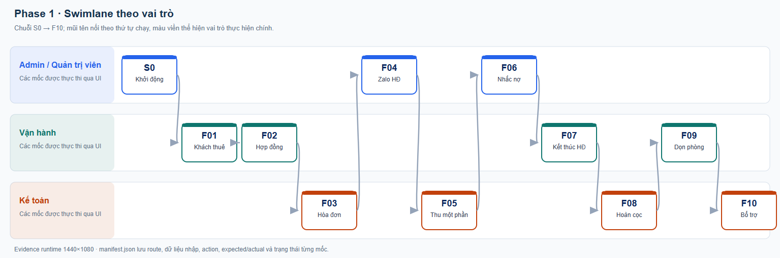

Cách đọc tài liệu
- Mỗi mốc có route, vai trò, dữ liệu nhập, action, expected result và actual result.
- Ảnh có hậu tố -input là trạng thái trước khi submit; -action là form/điểm thao tác bổ sung; -result là kết quả sau submit; -error chỉ xuất hiện nếu mốc lỗi.
- Mã record động (KH…, HD…, PAY…, ZL…, RC…) được lấy từ manifest của cùng một lần chạy.

Mục lục

S0 · Khởi động
Sơ đồ luồng: S0.1 → S0.2 → S0.3 → S0.4
Màn hình | Dữ liệu | Action | Trạng thái / kết quả
S0.1: /login  S0.2: /dashboard  S0.3: /settings/catalog  S0.4: /rooms?status=ready | S0.1: admin / demo123  S0.2: Kỳ 10/2026  S0.3: Không nhập; dùng seed catalog.  S0.4: Lọc Sẵn sàng. | S0.1: Nhập tài khoản và bấm Đăng nhập.  S0.2: Quan sát KPI, biểu đồ và bảng quá hạn.  S0.3: Mở Cấu hình → Danh mục dùng chung và mở một dịch vụ.  S0.4: Chuyển Vận hành, mở Phòng và chọn tab Sẵn sàng. | S0.1: Vào Tổng quan, topbar hiện Nguyễn Văn Minh – Quản trị viên.  S0.2: KPI phòng, tiến độ thu và nút Nhắc thu hiển thị.  S0.3: 7 dịch vụ đang hoạt động, gồm Điện 3.500/kWh và Nước 20.000/m³.  S0.4: Có dòng phòng với Giữ chỗ/Tạo hợp đồng.

S0.1 · Đăng nhập hệ thống
Trường | Chi tiết
Vai trò | Quản trị viên
Màn hình/route | Màn hình đăng nhập với email/tên đăng nhập, mật khẩu và nút Đăng nhập.  /login
Dữ liệu nhập | admin / demo123
Mã record | -
Action | Nhập tài khoản và bấm Đăng nhập.
Kết quả mong đợi | Vào Tổng quan, topbar hiện Nguyễn Văn Minh – Quản trị viên.
Kết quả thực tế | Đăng nhập thành công; Tổng quan mở với vai trò Quản trị viên.
Trạng thái | PASS
Ảnh minh chứng
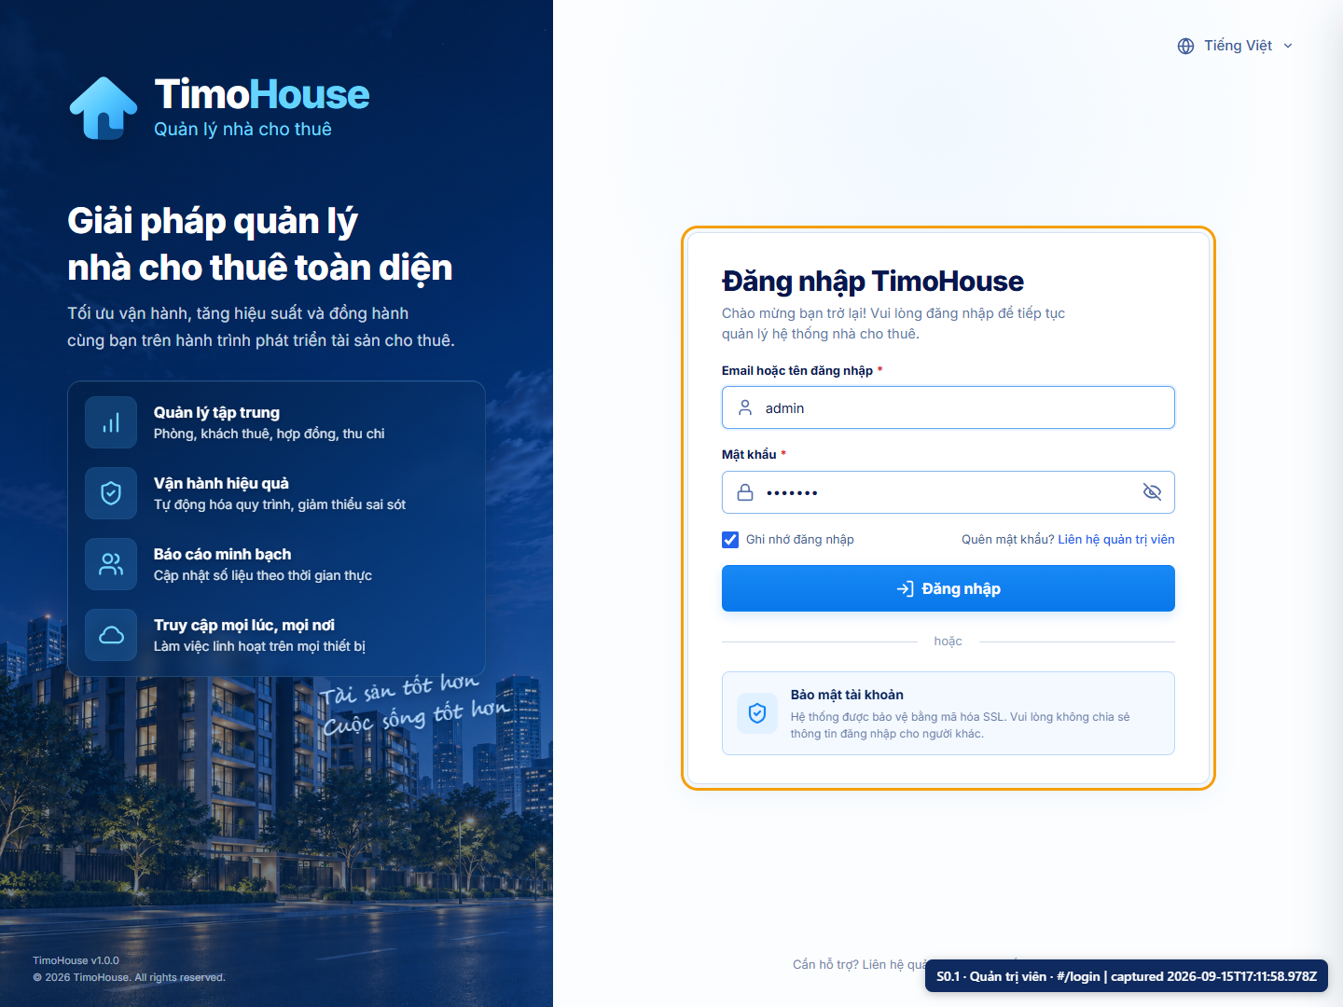
S0.1-input.png
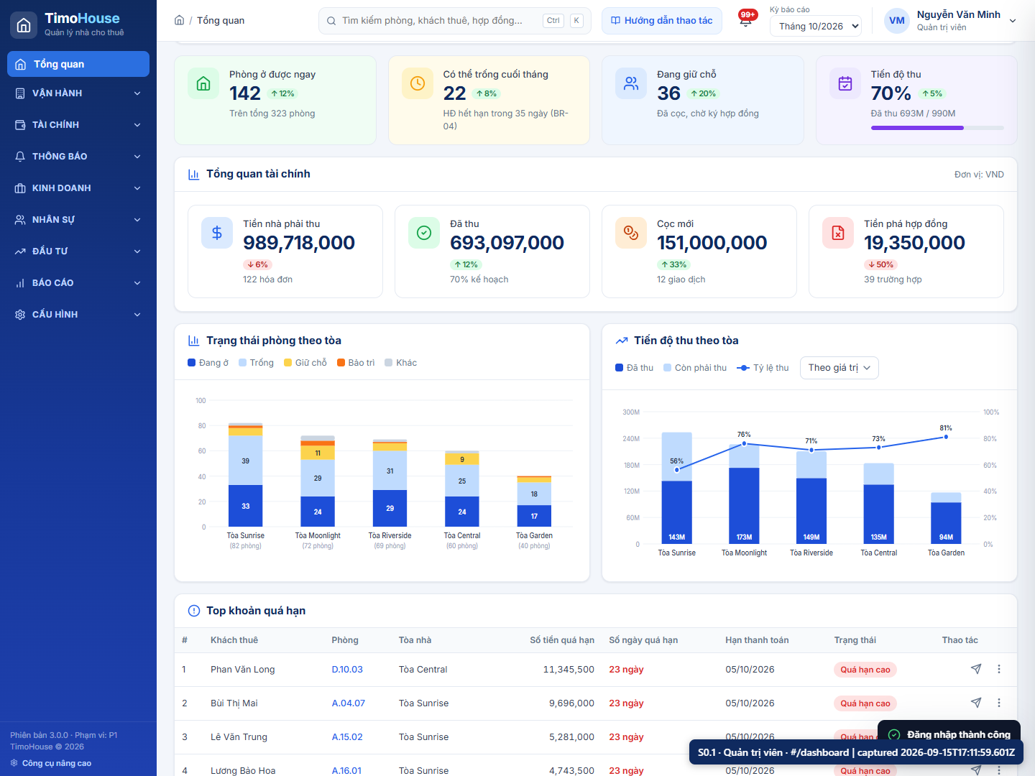
S0.1-result.png

S0.2 · Xem Tổng quan
Trường | Chi tiết
Vai trò | Quản trị viên
Màn hình/route | Dashboard gồm bộ lọc kỳ/khu vực/tòa, 4 KPI, tài chính, biểu đồ và Top khoản quá hạn.  /dashboard
Dữ liệu nhập | Kỳ 10/2026
Mã record | -
Action | Quan sát KPI, biểu đồ và bảng quá hạn.
Kết quả mong đợi | KPI phòng, tiến độ thu và nút Nhắc thu hiển thị.
Kết quả thực tế | Tổng quan Nắm bắt tình hình hoạt động, doanh thu và hiệu suất danh mục bất động sản cho thuê của TimoHouse. Xuất báo cáo Kỳ báo cáo Tháng 10/2026 Tháng 9/2026 Tháng 8/2026 Tháng 7/2026 Tháng 6/2026 Tháng 5/2026 Tháng 4/2026 Tháng 3/2026 Khu vực Tất cả khu vực Cầu Giấy Phú Nhuận Quận 1 Bình Thạnh Thủ Đức Hà Đông Tân Bình Gò Vấp Bình Dương Đà Nẵng Tòa nhà Tất cả tòa nhà Tòa Sunrise Tòa Moonlight Tòa Riverside Tòa Central Tòa Garden Quản lý Tất cả q
Trạng thái | PASS
Ảnh minh chứng
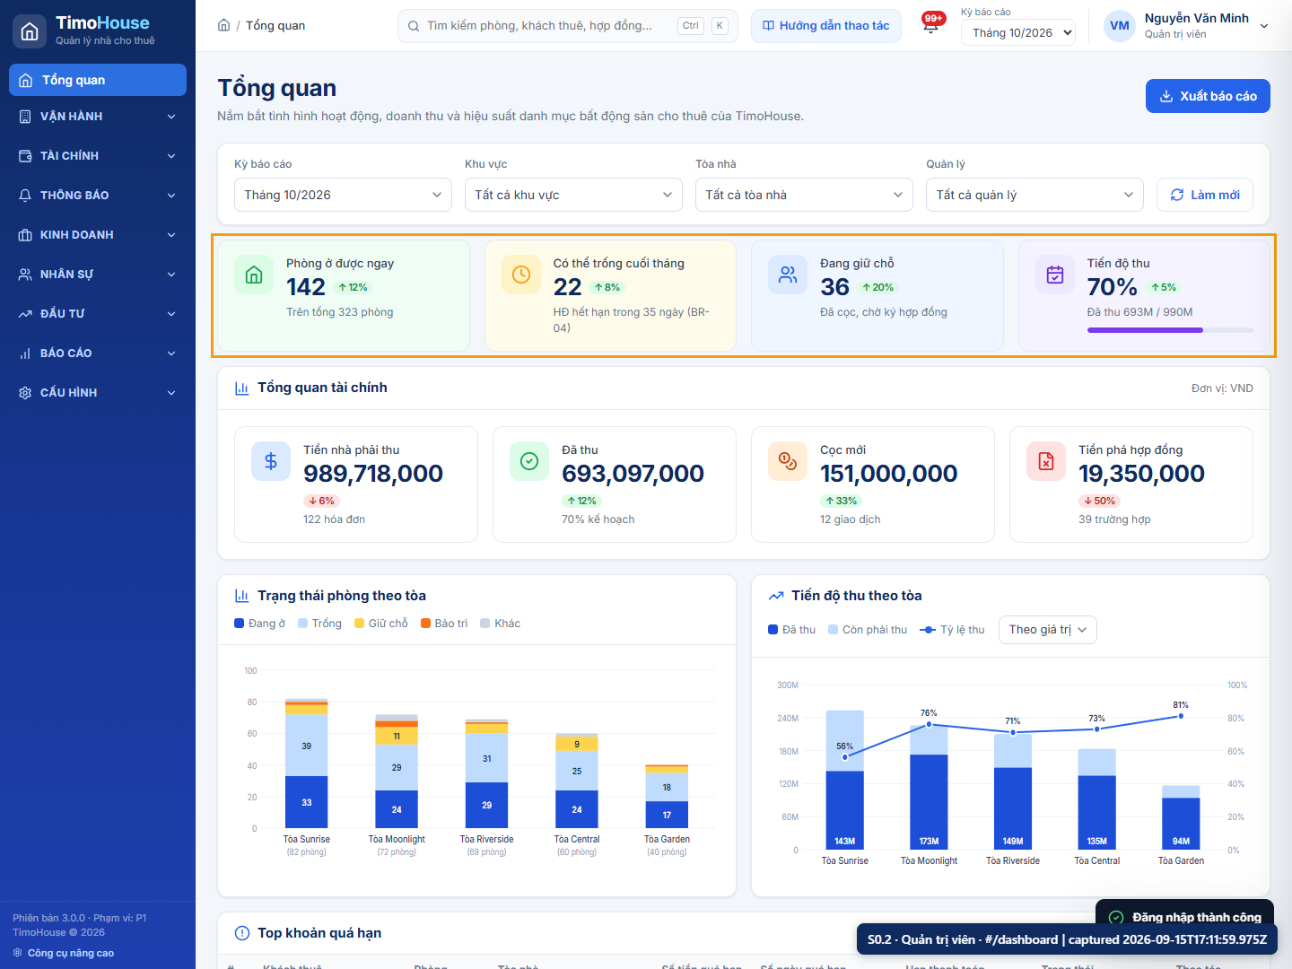
S0.2-result.png

S0.3 · Kiểm tra danh mục dịch vụ & bảng giá
Trường | Chi tiết
Vai trò | Quản trị viên
Màn hình/route | Danh sách dịch vụ, đơn vị, giá mặc định, phạm vi và lịch sử giá.  /settings/catalog
Dữ liệu nhập | Không nhập; dùng seed catalog.
Mã record | -
Action | Mở Cấu hình → Danh mục dùng chung và mở một dịch vụ.
Kết quả mong đợi | 7 dịch vụ đang hoạt động, gồm Điện 3.500/kWh và Nước 20.000/m³.
Kết quả thực tế | Danh mục dùng chung Quản lý dịch vụ, bảng giá, nhóm chi phí và các danh mục tham chiếu trong hệ thống. Áp dụng bảng giá Thêm dịch vụ Dịch vụ & Bảng giá Nhóm chi phí Phương thức thanh toán Nguồn khách P2 Danh sách dịch vụ (7) Tất cả nhóm Dịch vụ tiện ích Dịch vụ chung Dịch vụ khác Tất cả trạng thái Đang hoạt động Ngừng hoạt động Làm mới Tên dịch vụ⇅ Đơn vị Cách tính Giá mặc định⇅ Phạm vi áp dụng Hiệu lực Trạng thái Điện kWh Theo chỉ số 3,500 Tất cả tòa nhà 01/01/2026 Đang hoạt động Nước
Trạng thái | PASS
Ảnh minh chứng
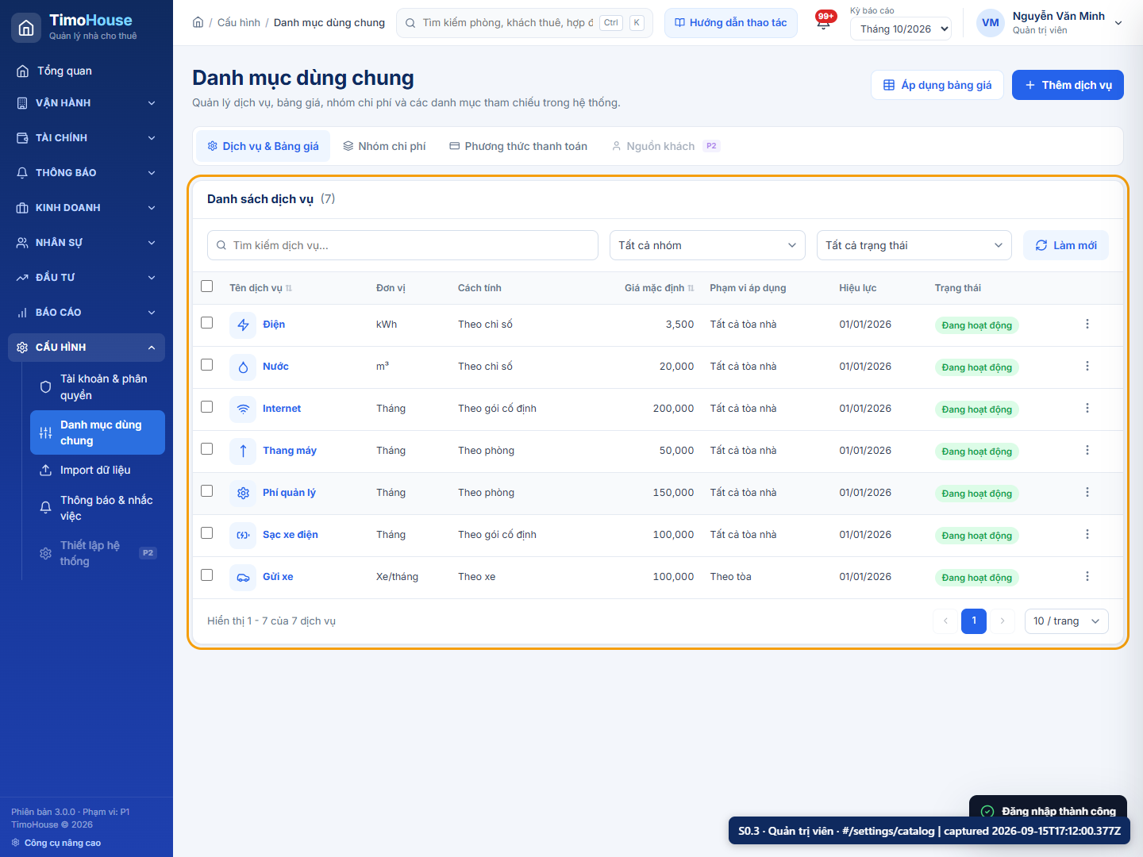
S0.3-result.png

S0.4 · Xem phòng sẵn sàng cho thuê
Trường | Chi tiết
Vai trò | Vận hành
Màn hình/route | Danh sách phòng có tab trạng thái, giá, tòa và action trên từng dòng.  /rooms?status=ready
Dữ liệu nhập | Lọc Sẵn sàng.
Mã record | -
Action | Chuyển Vận hành, mở Phòng và chọn tab Sẵn sàng.
Kết quả mong đợi | Có dòng phòng với Giữ chỗ/Tạo hợp đồng.
Kết quả thực tế | Phòng Quản lý danh sách phòng, tình trạng phòng và khai thác cho thuê. Xuất danh sách Tạo hợp đồng Tất cả 82 Sẵn sàng 39 Giữ chỗ 6 Đang thuê 33 Chờ dọn 2 Bảo trì / Ngừng 2 Tìm kiếm phòng Tòa nhà Tất cả tòa nhà Tòa Sunrise Tầng Tất cả tầng Tầng 1 Tầng 2 Tầng 3 Tầng 4 Tầng 5 Tầng 6 Tầng 7 Tầng 8 Tầng 9 Tầng 10 Tầng 11 Tầng 12 Tầng 13 Tầng 14 Tầng 15 Tầng 16 Khả dụng Tất cả Khả dụng Không khả dụng Người phụ trách Tất cả nhân viên Nguyễn Văn Minh Nguyễn Thị Hương Lê Quang Huy Hoàng Nam Khánh Trần Mi
Trạng thái | PASS
Ảnh minh chứng
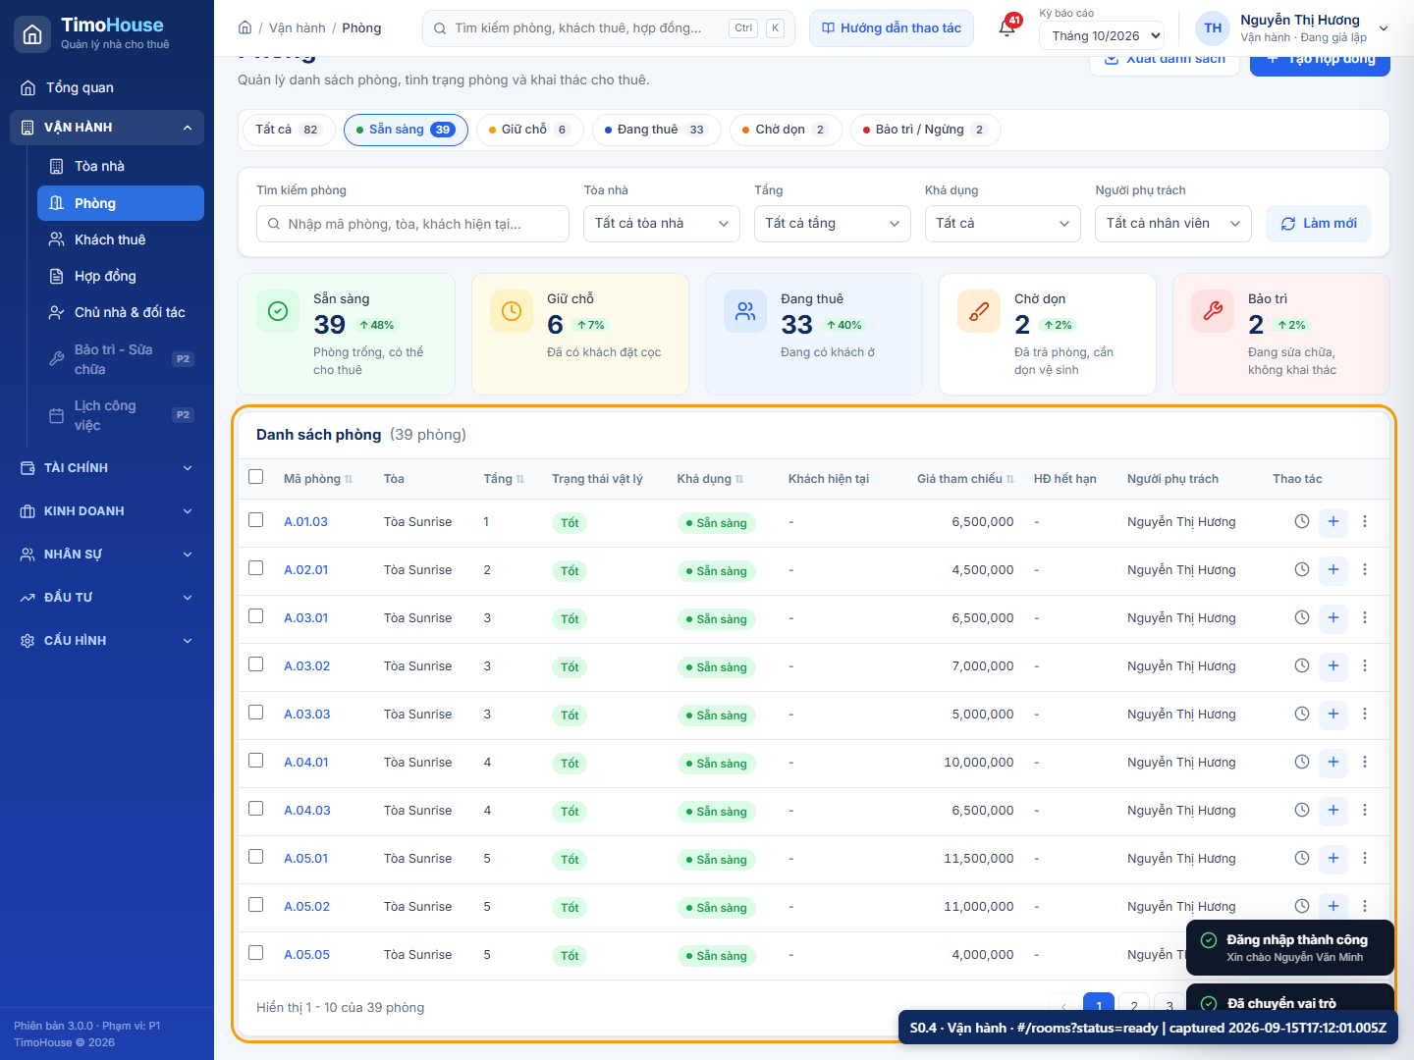
S0.4-result.png

F01 · Tạo khách thuê | Go-live #1
Sơ đồ luồng: F01.1 → F01.2
Màn hình | Dữ liệu | Action | Trạng thái / kết quả
F01.1: /tenants  F01.2: /tenants | F01.1: Không nhập.  F01.2: Nguyễn Demo Khách; 0912 000 111; Zalo 0912 000 111; demo.khach@gmail.com; CCCD 012345678999; Kỹ sư phần mềm; Chuyên gia. | F01.1: Bấm + Thêm khách thuê.  F01.2: Điền form và bấm Lưu khách thuê. | F01.1: Drawer có Họ tên, SĐT, Zalo, Email, CCCD, nghề nghiệp và phân khúc.  F01.2: Toast lưu thành công; khách mới có mã KH… và trạng thái Khách mới.

F01.1 · Mở form Thêm khách thuê
Trường | Chi tiết
Vai trò | Vận hành
Màn hình/route | Danh sách khách thuê và drawer nhập hồ sơ ở bên phải.  /tenants
Dữ liệu nhập | Không nhập.
Mã record | -
Action | Bấm + Thêm khách thuê.
Kết quả mong đợi | Drawer có Họ tên, SĐT, Zalo, Email, CCCD, nghề nghiệp và phân khúc.
Kết quả thực tế | Drawer Thêm khách thuê đã mở.
Trạng thái | PASS
Ảnh minh chứng
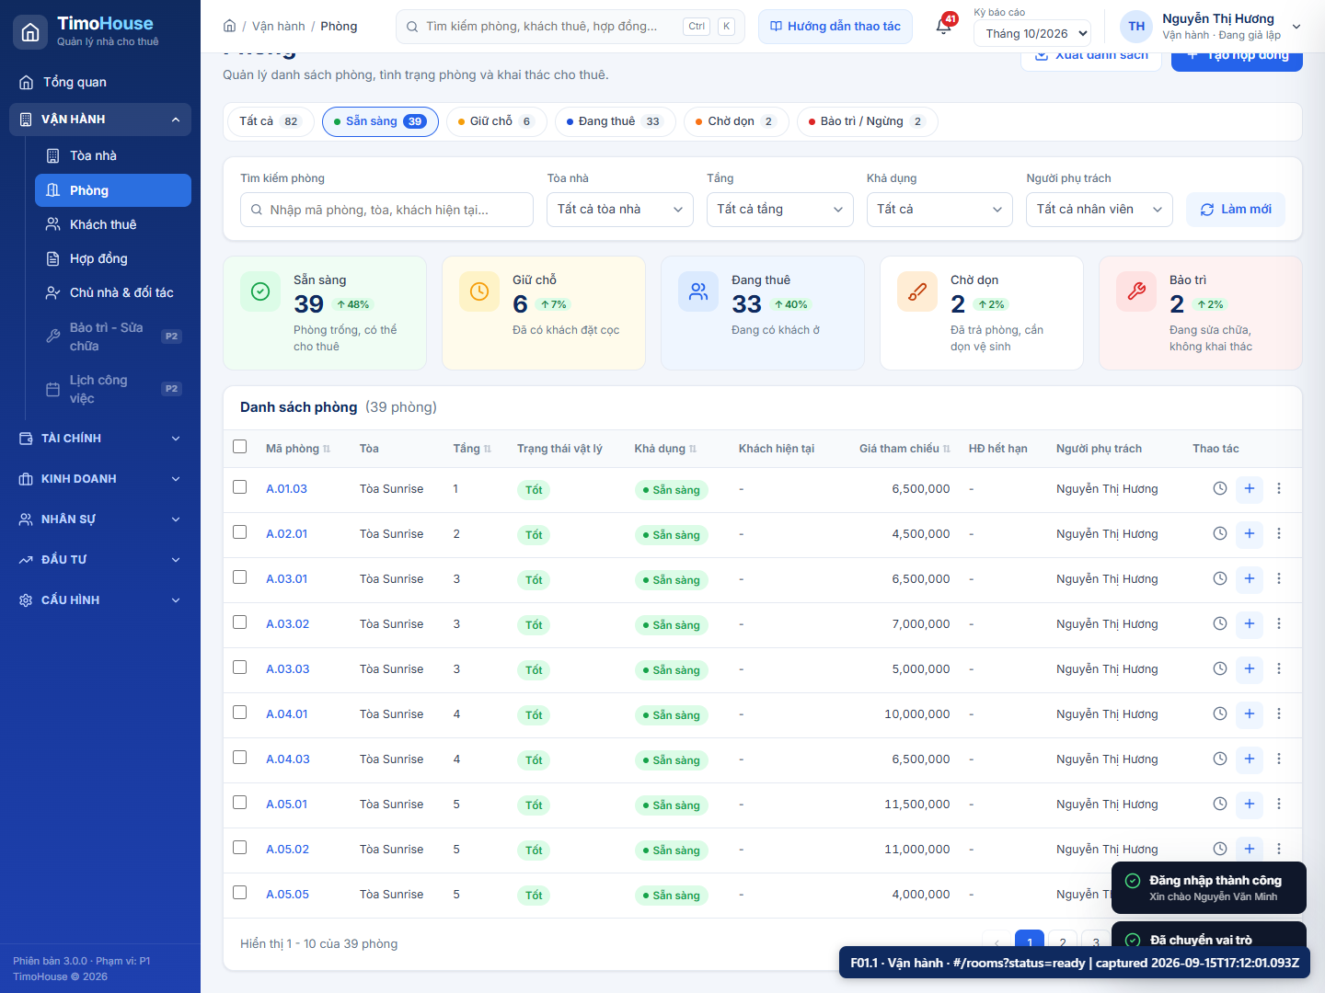
F01.1-input.png
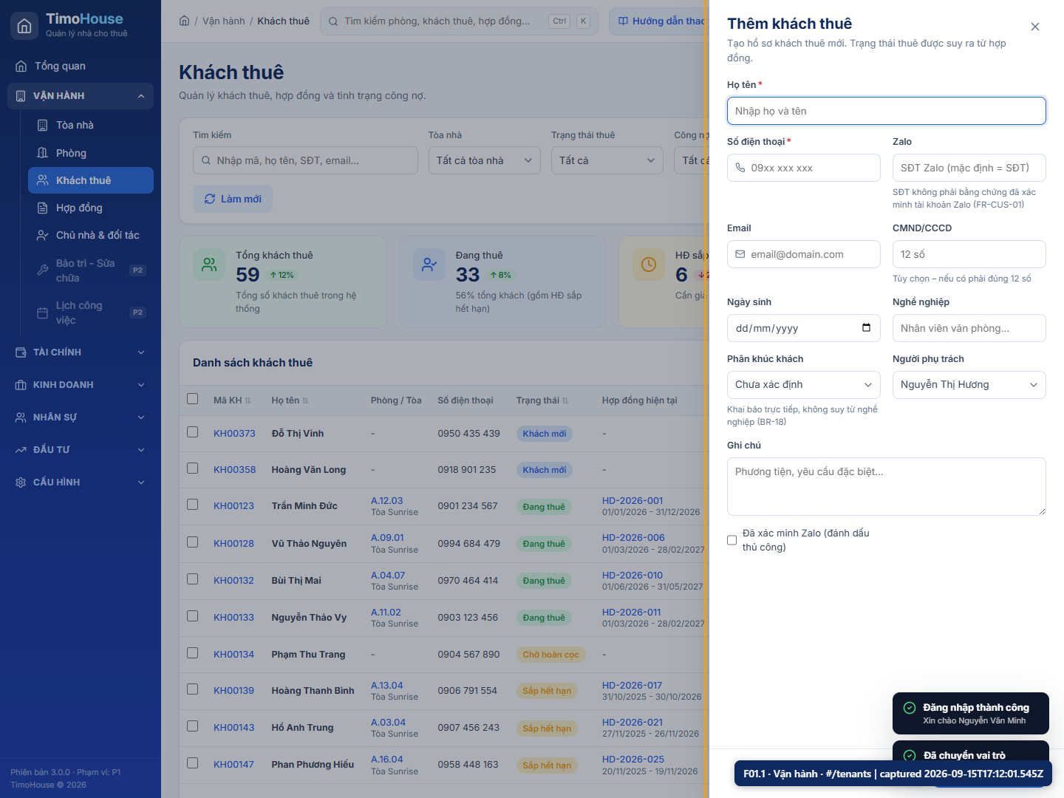
F01.1-result.png

F01.2 · Lưu khách thuê mới
Trường | Chi tiết
Vai trò | Vận hành
Màn hình/route | Drawer form khách thuê.  /tenants
Dữ liệu nhập | Nguyễn Demo Khách; 0912 000 111; Zalo 0912 000 111; demo.khach@gmail.com; CCCD 012345678999; Kỹ sư phần mềm; Chuyên gia.
Mã record | tenant: ten_4p6t6g7ykq  tenantCode: KH00374
Action | Điền form và bấm Lưu khách thuê.
Kết quả mong đợi | Toast lưu thành công; khách mới có mã KH… và trạng thái Khách mới.
Kết quả thực tế | Đã lưu Nguyễn Demo Khách với mã KH… và trạng thái Khách mới.
Trạng thái | PASS
Ảnh minh chứng
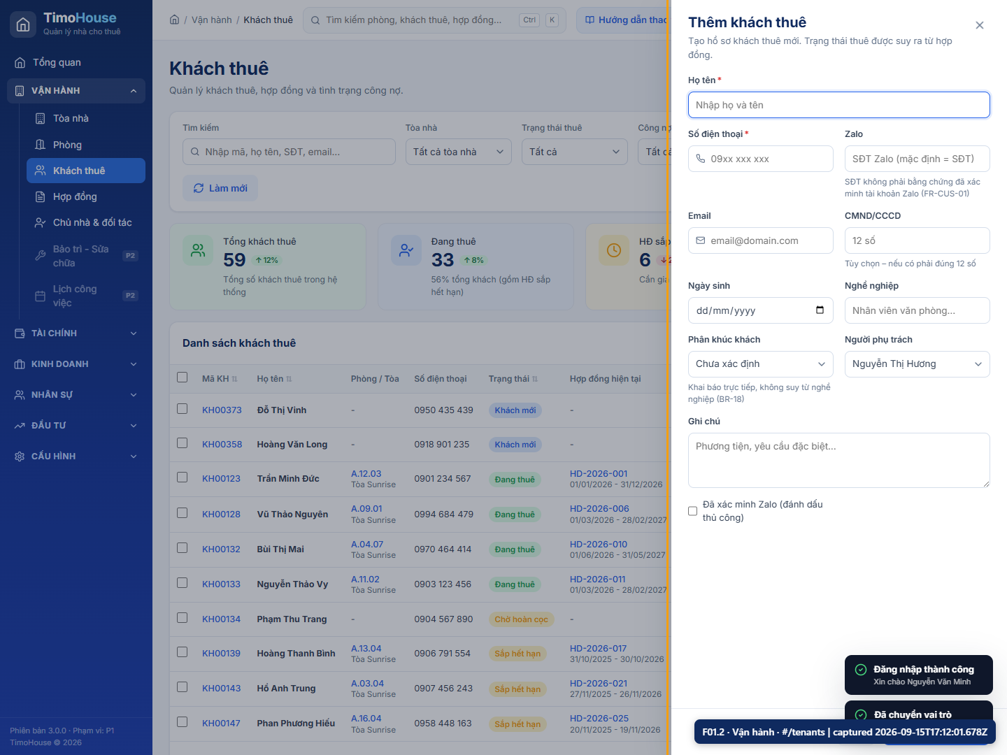
F01.2-input.png
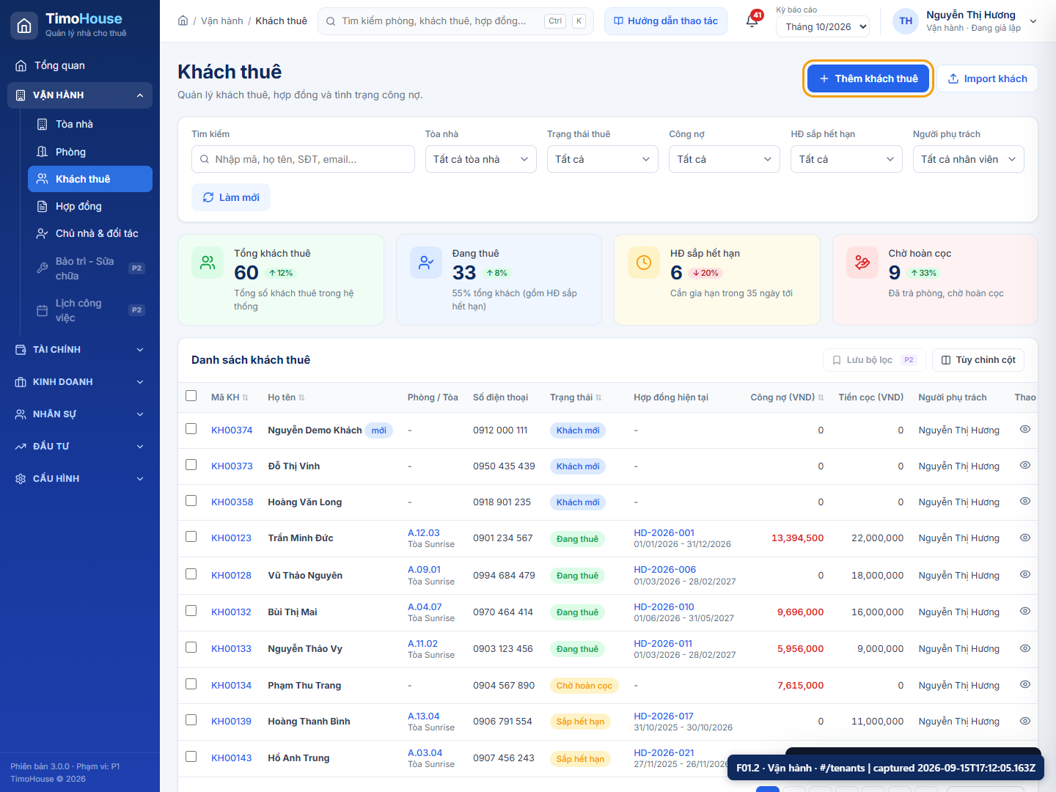
F01.2-result.png

F02 · Chọn phòng & tạo hợp đồng | Go-live #2, 3, 4
Sơ đồ luồng: F02.1 → F02.2 → F02.3 → F02.4
Màn hình | Dữ liệu | Action | Trạng thái / kết quả
F02.1: /rooms?status=ready  F02.2: /contracts/new  F02.3: /contracts/new  F02.4: /contracts/new | F02.1: Phòng Sẵn sàng đầu tiên sau reset.  F02.2: Khách vừa tạo; 01/10/2026–30/09/2027; ngày thu 05.  F02.3: Giữ giá phòng tự nạp; cọc = 2 × giá thuê; giữ dịch vụ mặc định; thành viên = khách chính.  F02.4: HĐ Dự thảo của khách demo. | F02.1: Bấm Tạo hợp đồng trên dòng phòng đã chọn.  F02.2: Chọn khách, giữ phòng, nhập ngày và ngày thanh toán.  F02.3: Kiểm tra/điền giá, cọc, dịch vụ rồi bấm Lưu hợp đồng →.  F02.4: Bấm Xác nhận & kích hoạt hợp đồng và xác nhận modal. | F02.1: Form Tạo hợp đồng nạp sẵn phòng, giá tham chiếu và dịch vụ mặc định.  F02.2: Tóm tắt cập nhật và checklist chuyển sang hợp lệ.  F02.3: HĐ được lưu ở Dự thảo và mở bước Review.  F02.4: HĐ Hiệu lực; phòng chuyển Đang thuê; cọc được ghi nhận đang giữ.

F02.1 · Chọn phòng sẵn sàng → Tạo hợp đồng
Trường | Chi tiết
Vai trò | Vận hành
Màn hình/route | Bảng phòng Sẵn sàng với action Tạo hợp đồng.  /rooms?status=ready
Dữ liệu nhập | Phòng Sẵn sàng đầu tiên sau reset.
Mã record | tenant: ten_4p6t6g7ykq  tenantCode: KH00374
Action | Bấm Tạo hợp đồng trên dòng phòng đã chọn.
Kết quả mong đợi | Form Tạo hợp đồng nạp sẵn phòng, giá tham chiếu và dịch vụ mặc định.
Kết quả thực tế | Form Tạo hợp đồng mở từ phòng Sẵn sàng.
Trạng thái | PASS
Ảnh minh chứng
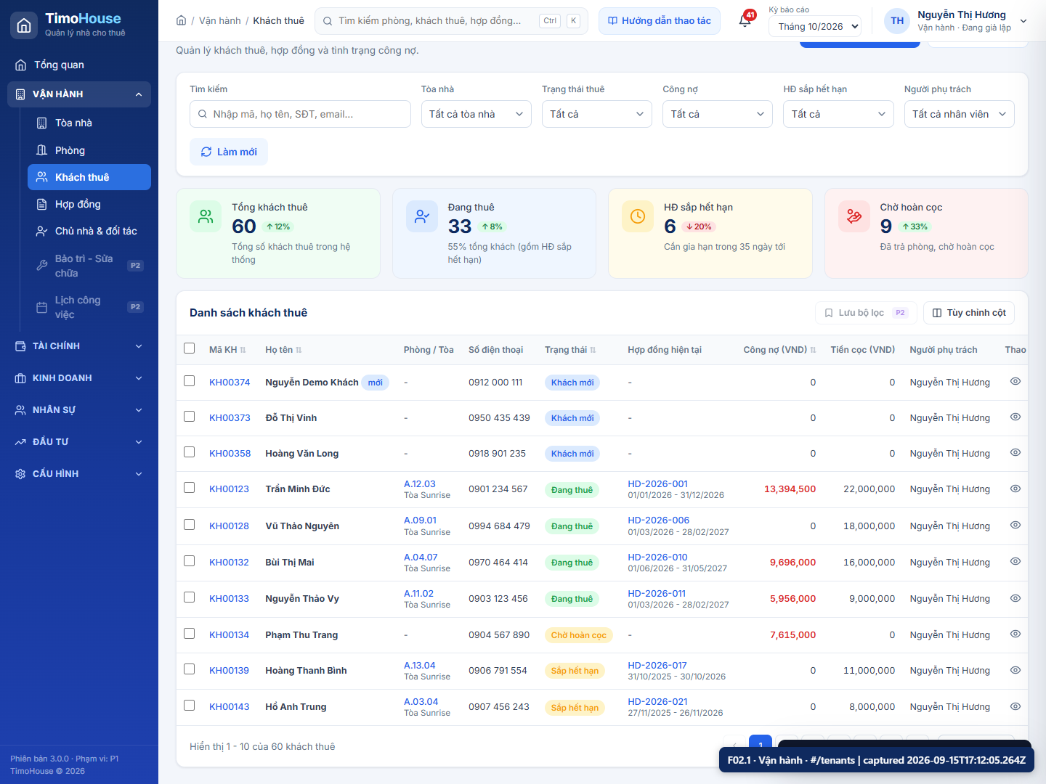
F02.1-input.png
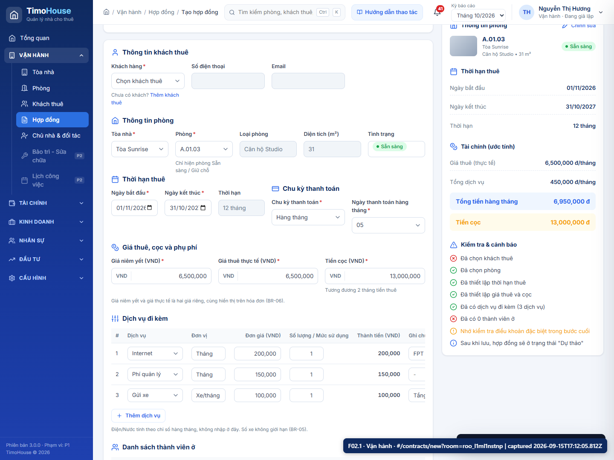
F02.1-result.png

F02.2 · Chọn khách, thời hạn, chu kỳ thanh toán
Trường | Chi tiết
Vai trò | Vận hành
Màn hình/route | Wizard hợp đồng với khách, phòng, thời hạn và chu kỳ thanh toán.  /contracts/new
Dữ liệu nhập | Khách vừa tạo; 01/10/2026–30/09/2027; ngày thu 05.
Mã record | tenant: ten_4p6t6g7ykq  tenantCode: KH00374
Action | Chọn khách, giữ phòng, nhập ngày và ngày thanh toán.
Kết quả mong đợi | Tóm tắt cập nhật và checklist chuyển sang hợp lệ.
Kết quả thực tế | Đã chọn khách demo, thời hạn 01/10/2026–30/09/2027 và ngày thanh toán 05.
Trạng thái | PASS
Ảnh minh chứng
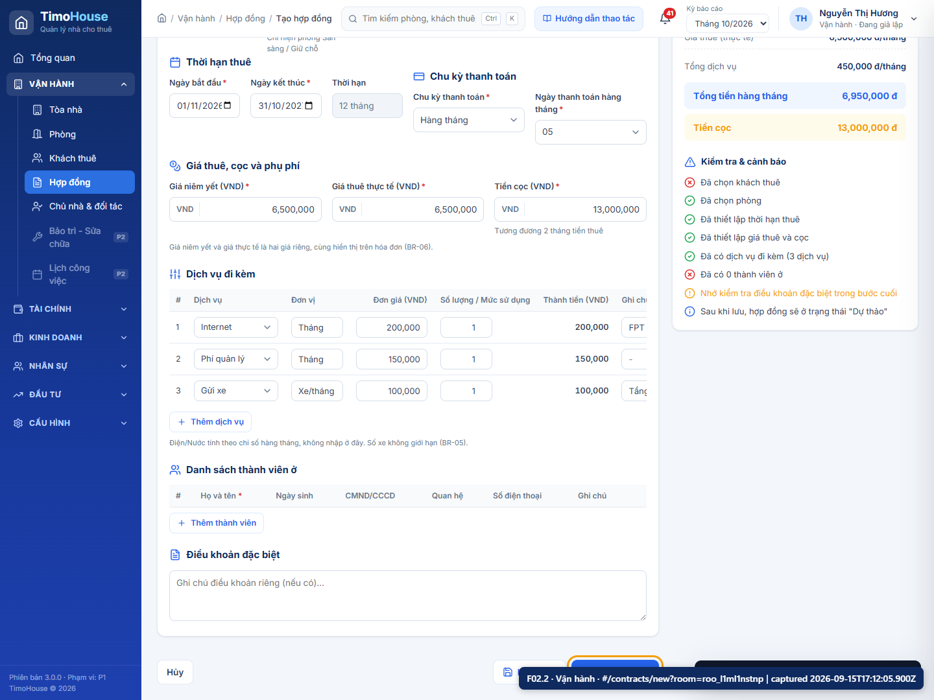
F02.2-input.png
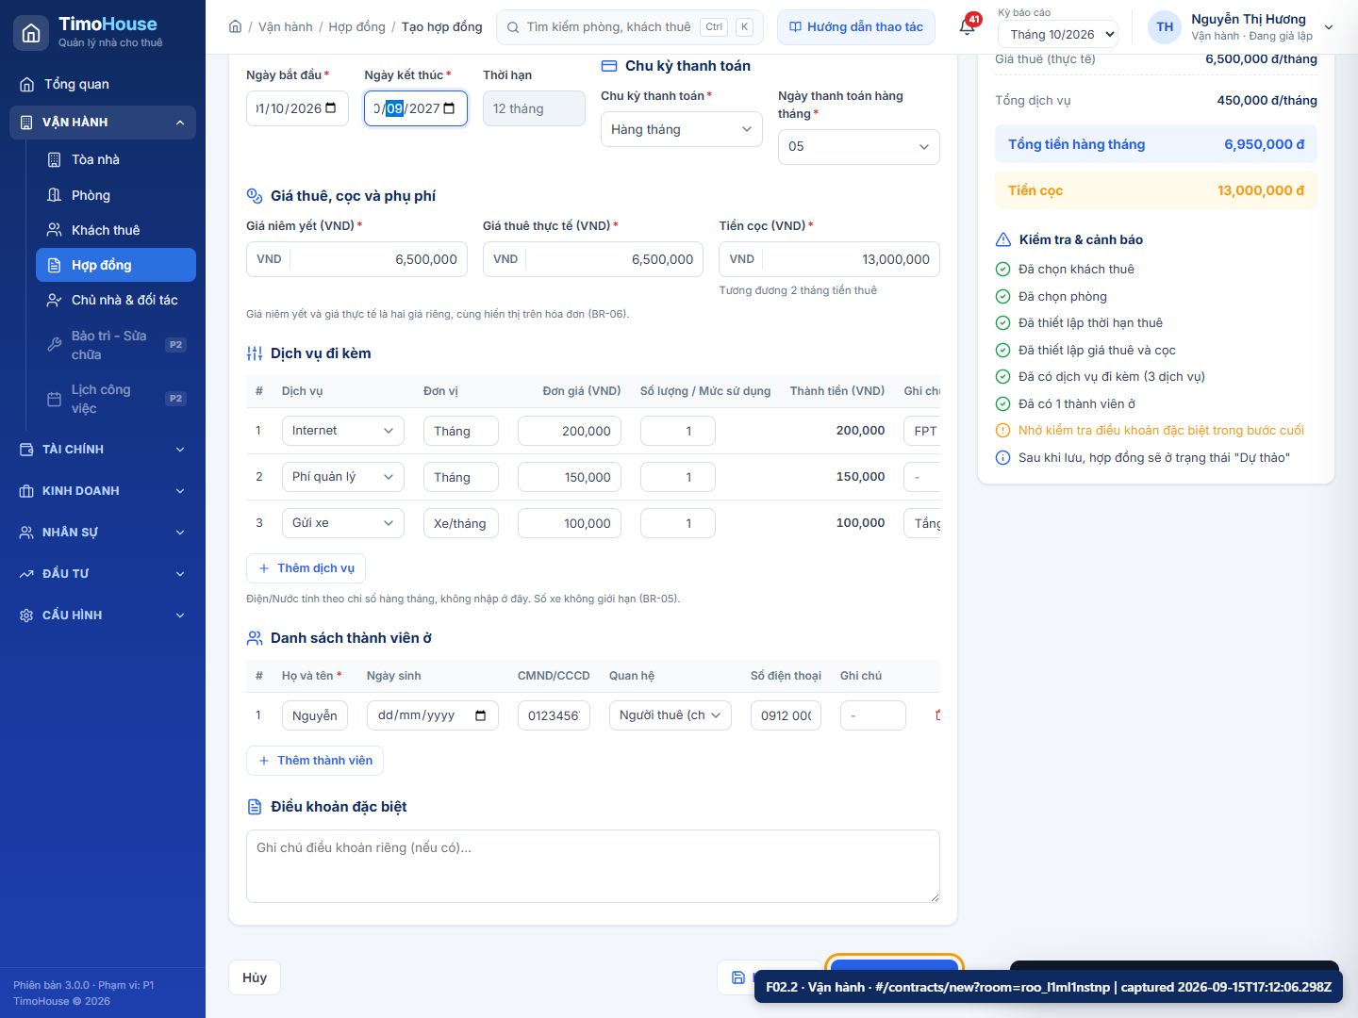
F02.2-result.png

F02.3 · Thiết lập giá thuê, cọc, dịch vụ
Trường | Chi tiết
Vai trò | Vận hành
Màn hình/route | Khu Giá thuê, cọc và phụ phí; bảng dịch vụ; thành viên ở.  /contracts/new
Dữ liệu nhập | Giữ giá phòng tự nạp; cọc = 2 × giá thuê; giữ dịch vụ mặc định; thành viên = khách chính.
Mã record | tenant: ten_4p6t6g7ykq  tenantCode: KH00374  room: roo_l1ml1nstnp  roomCode: A.01.03  contract: con_ndzttio099  contractCode: HD-2026-200
Action | Kiểm tra/điền giá, cọc, dịch vụ rồi bấm Lưu hợp đồng →.
Kết quả mong đợi | HĐ được lưu ở Dự thảo và mở bước Review.
Kết quả thực tế | Hợp đồng đã được lưu Dự thảo và chuyển sang Review.
Trạng thái | PASS
Ảnh minh chứng
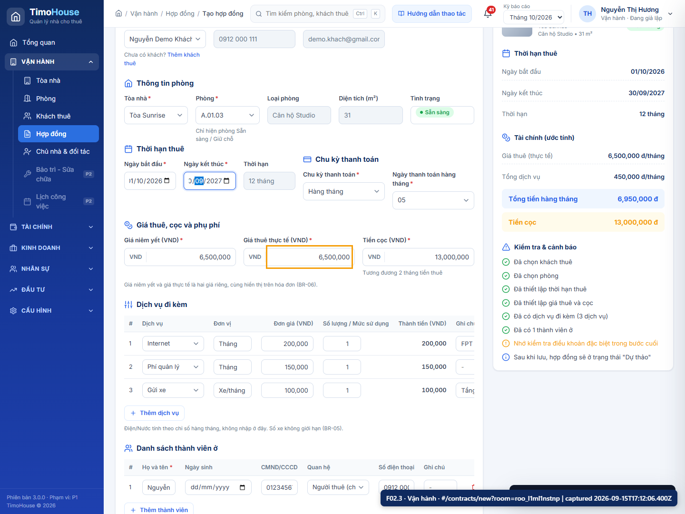
F02.3-input.png
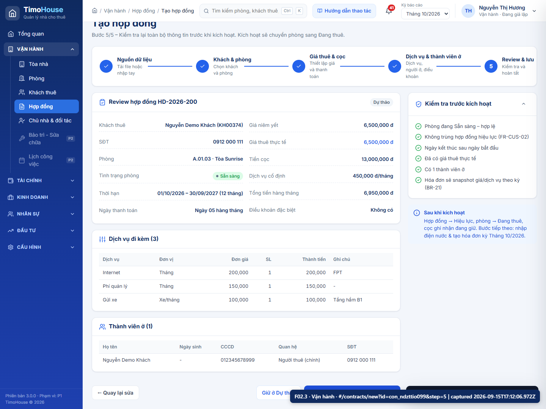
F02.3-result.png

F02.4 · Xác nhận & kích hoạt hợp đồng
Trường | Chi tiết
Vai trò | Vận hành
Màn hình/route | Review hợp đồng, checklist và nút kích hoạt.  /contracts/new
Dữ liệu nhập | HĐ Dự thảo của khách demo.
Mã record | tenant: ten_4p6t6g7ykq  tenantCode: KH00374  room: roo_l1ml1nstnp  roomCode: A.01.03  contract: con_ndzttio099  contractCode: HD-2026-200
Action | Bấm Xác nhận & kích hoạt hợp đồng và xác nhận modal.
Kết quả mong đợi | HĐ Hiệu lực; phòng chuyển Đang thuê; cọc được ghi nhận đang giữ.
Kết quả thực tế | HĐ Hiệu lực; phòng Đang thuê; cọc đang giữ.
Trạng thái | PASS
Ảnh minh chứng
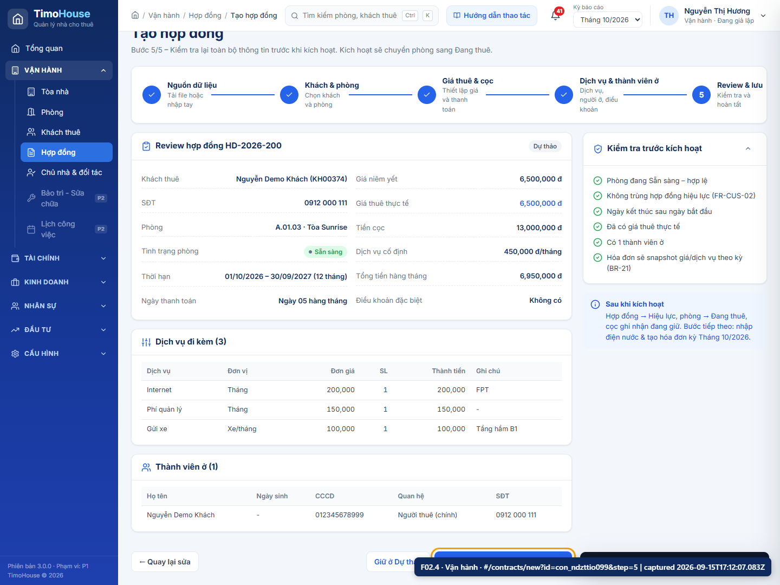
F02.4-input.png
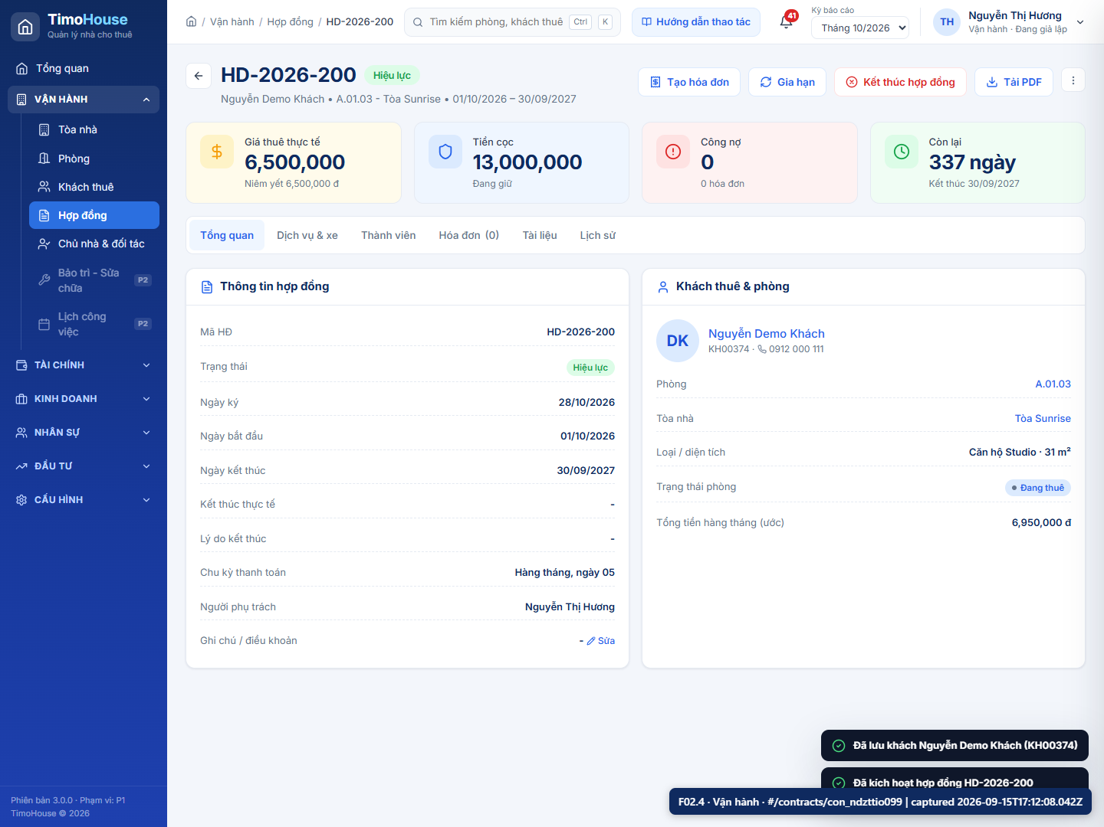
F02.4-result.png

F03 · Điện nước & hóa đơn | Go-live #5, 6
Sơ đồ luồng: F03.1 → F03.2 → F03.3 → F03.4
Màn hình | Dữ liệu | Action | Trạng thái / kết quả
F03.1: /invoices  F03.2: /invoices/batch  F03.3: /invoices/batch  F03.4: /invoices | F03.1: Kỳ 10/2026; tòa của phòng demo; Tiền phòng/Điện/Nước/Dịch vụ cố định.  F03.2: Điện mới = điện cũ +150; nước mới = nước cũ +12.  F03.3: Giữ bộ dịch vụ và phòng demo đã có chỉ số.  F03.4: Hóa đơn HD-202610-… vừa tạo. | F03.1: Mở Tạo hóa đơn theo kỳ và chọn phạm vi phòng demo.  F03.2: Nhập hai chỉ số mới và bấm Lưu tạm.  F03.3: Bấm Tiếp tục preflight → rồi Tạo N hóa đơn nháp.  F03.4: Mở hóa đơn và bấm Phát hành, xác nhận modal. | F03.1: Wizard hiển thị hợp đồng hiệu lực và cảnh báo thiếu chỉ số nếu có.  F03.2: Có toast lưu 2 chỉ số; phòng hết cảnh báo Thiếu chỉ số.  F03.3: Mã hóa đơn nháp của phòng demo xuất hiện ở bước kết quả.  F03.4: Chứng từ Đã phát hành; trạng thái thu Chưa thu.

F03.1 · Mở Tạo hóa đơn theo kỳ
Trường | Chi tiết
Vai trò | Kế toán
Màn hình/route | Wizard 4 bước lập hóa đơn theo kỳ, phạm vi tòa và dịch vụ.  /invoices
Dữ liệu nhập | Kỳ 10/2026; tòa của phòng demo; Tiền phòng/Điện/Nước/Dịch vụ cố định.
Mã record | tenant: ten_4p6t6g7ykq  tenantCode: KH00374  room: roo_l1ml1nstnp  roomCode: A.01.03  contract: con_ndzttio099  contractCode: HD-2026-200
Action | Mở Tạo hóa đơn theo kỳ và chọn phạm vi phòng demo.
Kết quả mong đợi | Wizard hiển thị hợp đồng hiệu lực và cảnh báo thiếu chỉ số nếu có.
Kết quả thực tế | Wizard Tạo hóa đơn theo kỳ mở.
Trạng thái | PASS
Ảnh minh chứng
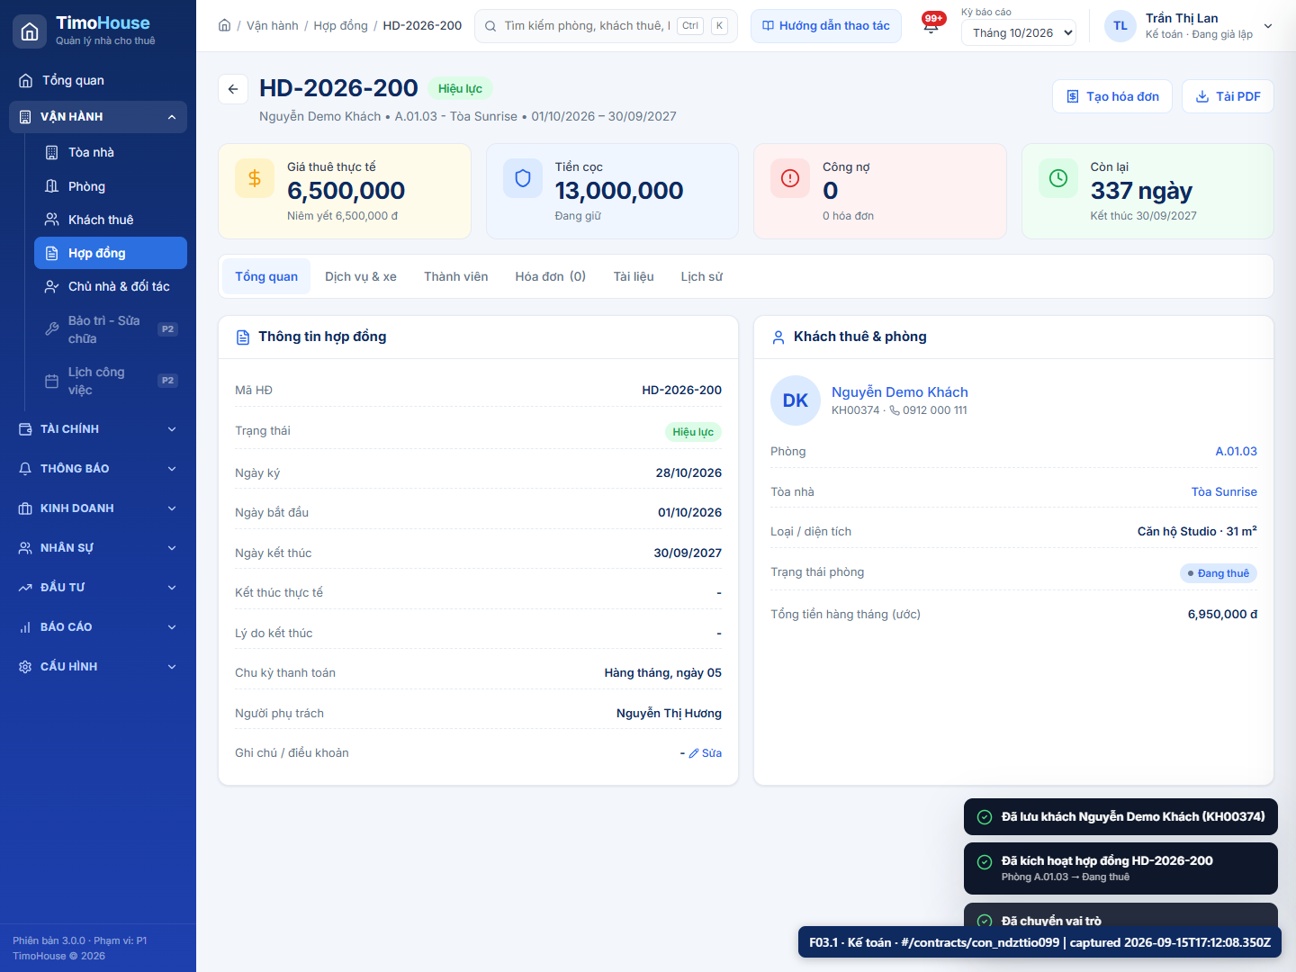
F03.1-input.png
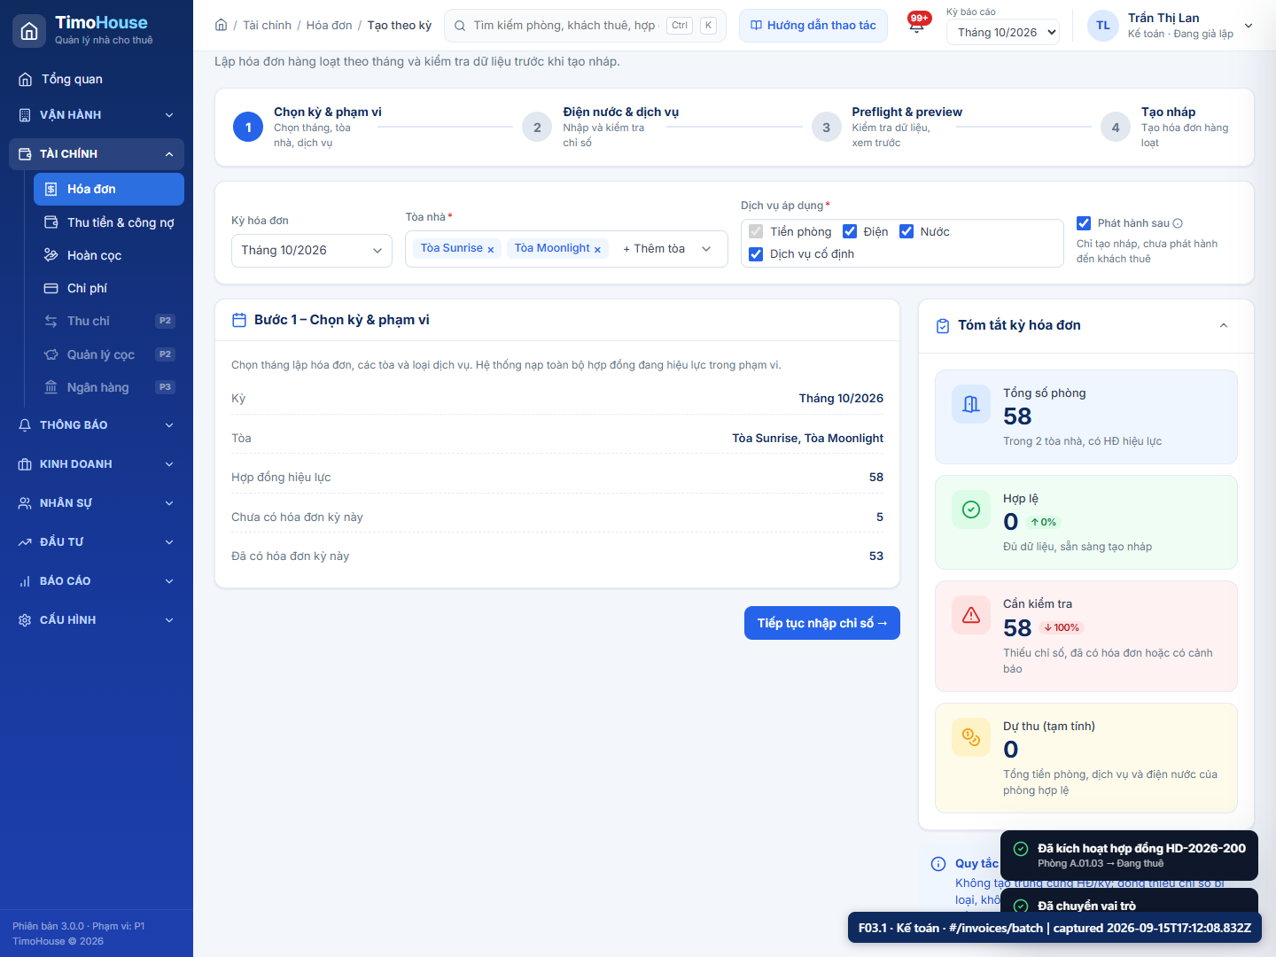
F03.1-result.png

F03.2 · Nhập chỉ số điện nước cho phòng mới
Trường | Chi tiết
Vai trò | Kế toán
Màn hình/route | Bảng chỉ số cũ/mới điện và nước, SL tự tính, nút Lưu tạm.  /invoices/batch
Dữ liệu nhập | Điện mới = điện cũ +150; nước mới = nước cũ +12.
Mã record | tenant: ten_4p6t6g7ykq  tenantCode: KH00374  room: roo_l1ml1nstnp  roomCode: A.01.03  contract: con_ndzttio099  contractCode: HD-2026-200
Action | Nhập hai chỉ số mới và bấm Lưu tạm.
Kết quả mong đợi | Có toast lưu 2 chỉ số; phòng hết cảnh báo Thiếu chỉ số.
Kết quả thực tế | Đã lưu chỉ số điện 150, nước 12.
Trạng thái | PASS
Ảnh minh chứng
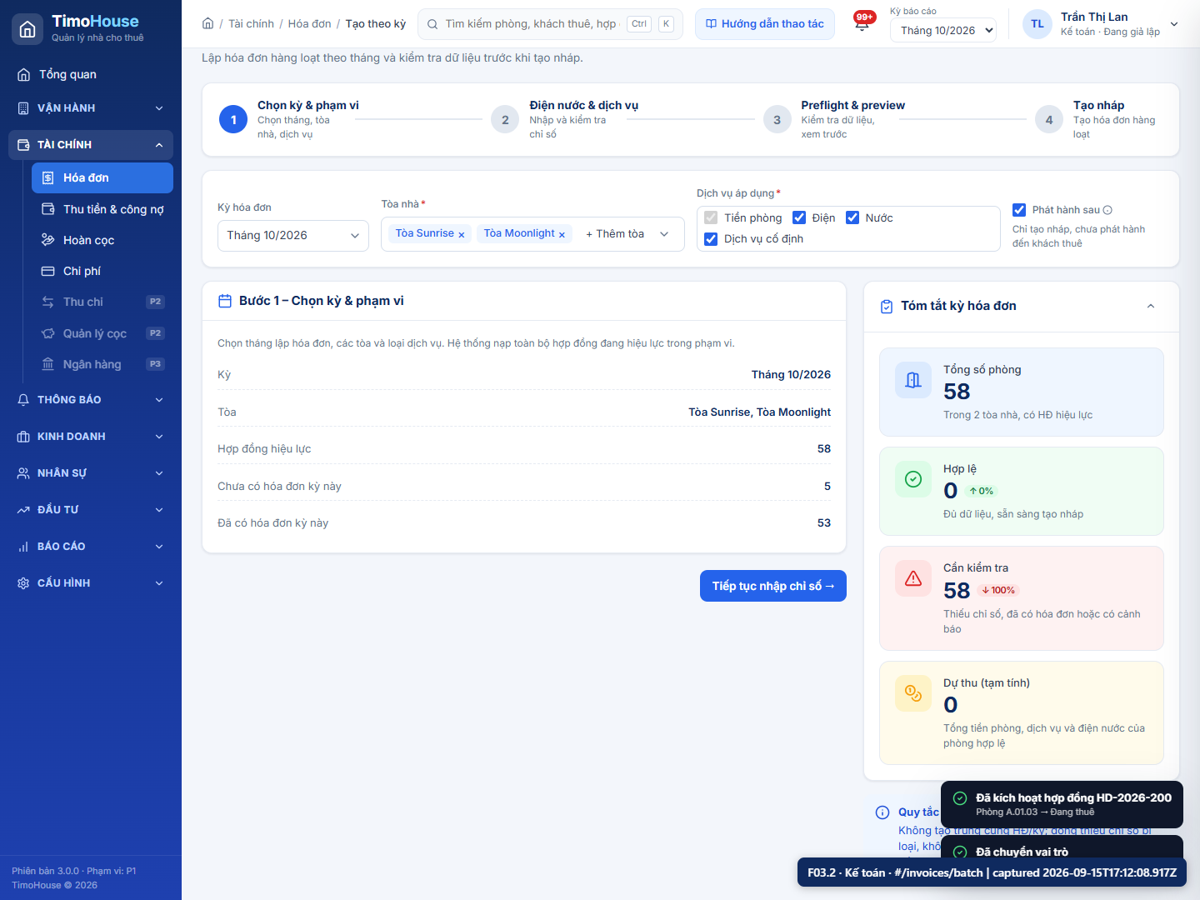
F03.2-input.png
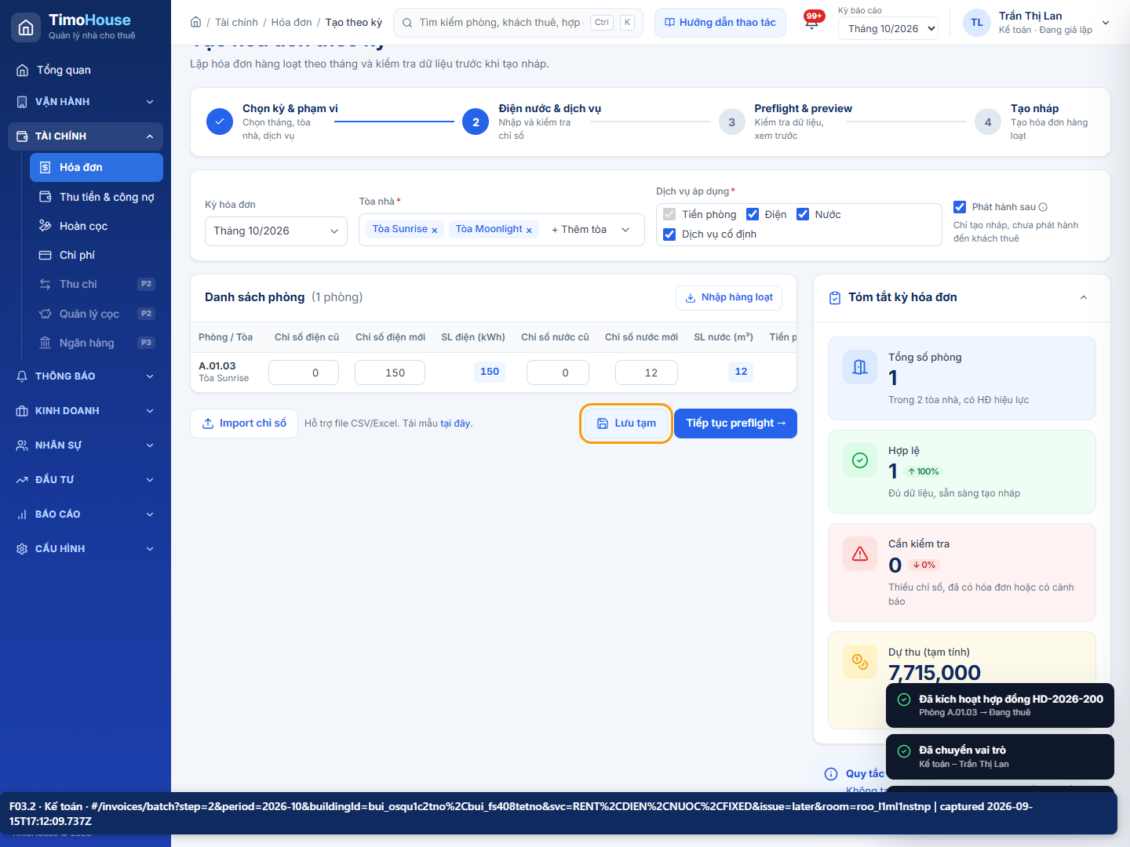
F03.2-result.png

F03.3 · Preflight & tạo hóa đơn nháp
Trường | Chi tiết
Vai trò | Kế toán
Màn hình/route | Preflight hiển thị phòng hợp lệ, phòng bị loại và dự thu.  /invoices/batch
Dữ liệu nhập | Giữ bộ dịch vụ và phòng demo đã có chỉ số.
Mã record | tenant: ten_4p6t6g7ykq  tenantCode: KH00374  room: roo_l1ml1nstnp  roomCode: A.01.03  contract: con_ndzttio099  contractCode: HD-2026-200  invoice: inv_uvhj04030m  invoiceCode: HD-202610-515
Action | Bấm Tiếp tục preflight → rồi Tạo N hóa đơn nháp.
Kết quả mong đợi | Mã hóa đơn nháp của phòng demo xuất hiện ở bước kết quả.
Kết quả thực tế | Preflight hợp lệ và tạo hóa đơn nháp.
Trạng thái | PASS
Ảnh minh chứng
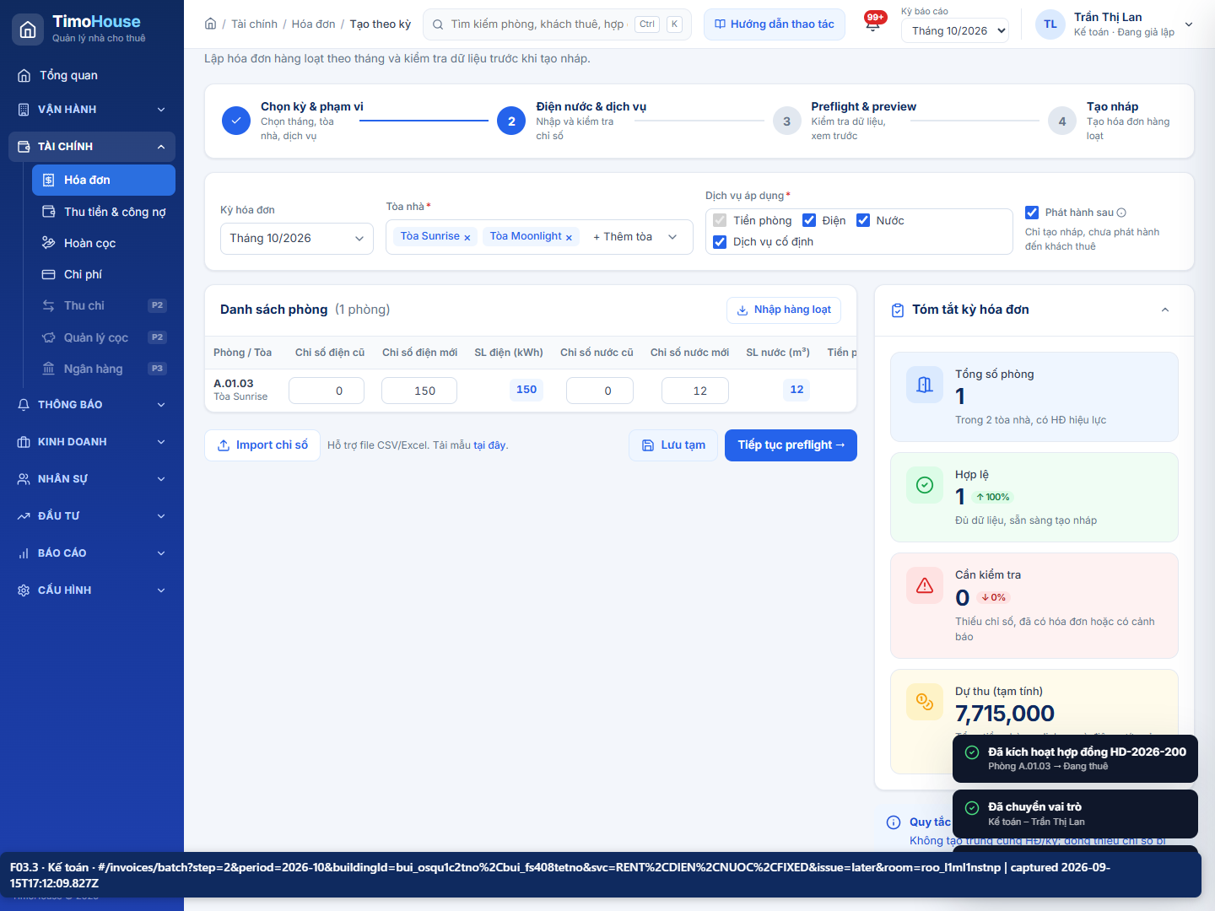
F03.3-input.png
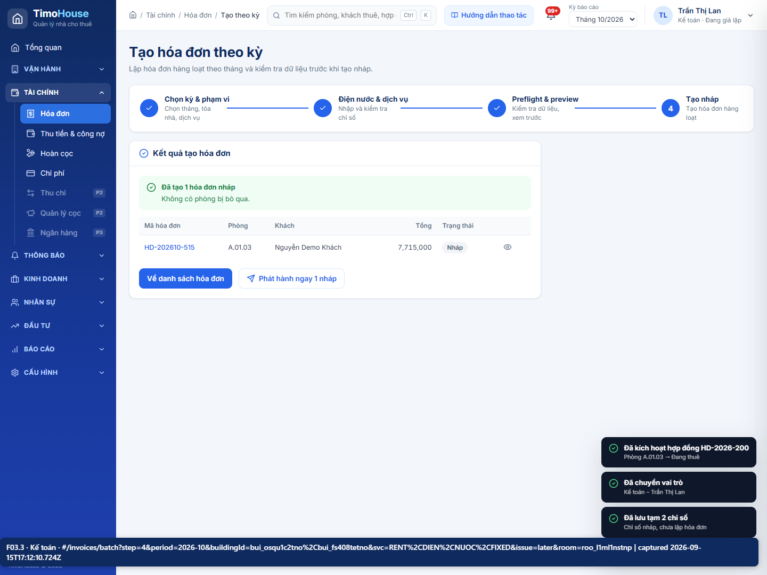
F03.3-result.png

F03.4 · Phát hành hóa đơn
Trường | Chi tiết
Vai trò | Kế toán
Màn hình/route | Chi tiết hóa đơn nháp với nút Phát hành.  /invoices
Dữ liệu nhập | Hóa đơn HD-202610-… vừa tạo.
Mã record | tenant: ten_4p6t6g7ykq  tenantCode: KH00374  room: roo_l1ml1nstnp  roomCode: A.01.03  contract: con_ndzttio099  contractCode: HD-2026-200  invoice: inv_uvhj04030m  invoiceCode: HD-202610-515
Action | Mở hóa đơn và bấm Phát hành, xác nhận modal.
Kết quả mong đợi | Chứng từ Đã phát hành; trạng thái thu Chưa thu.
Kết quả thực tế | Hóa đơn đã phát hành; trạng thái thu Chưa thu.
Trạng thái | PASS
Ảnh minh chứng
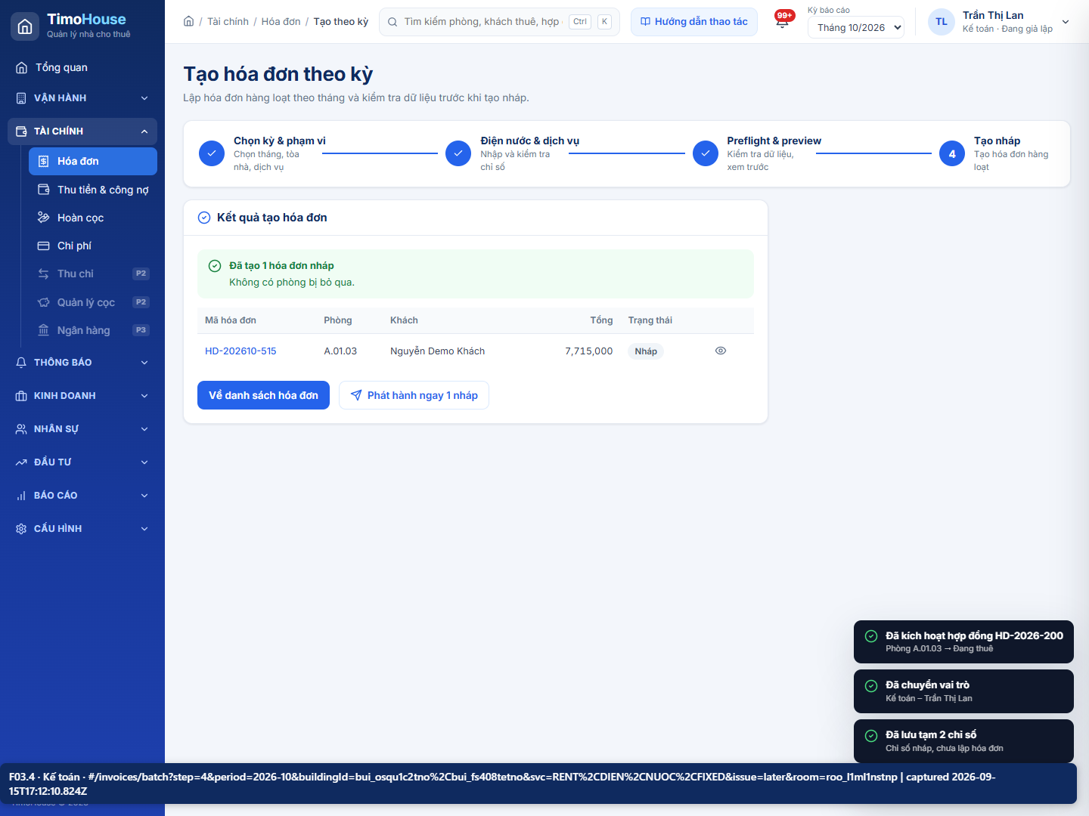
F03.4-input.png
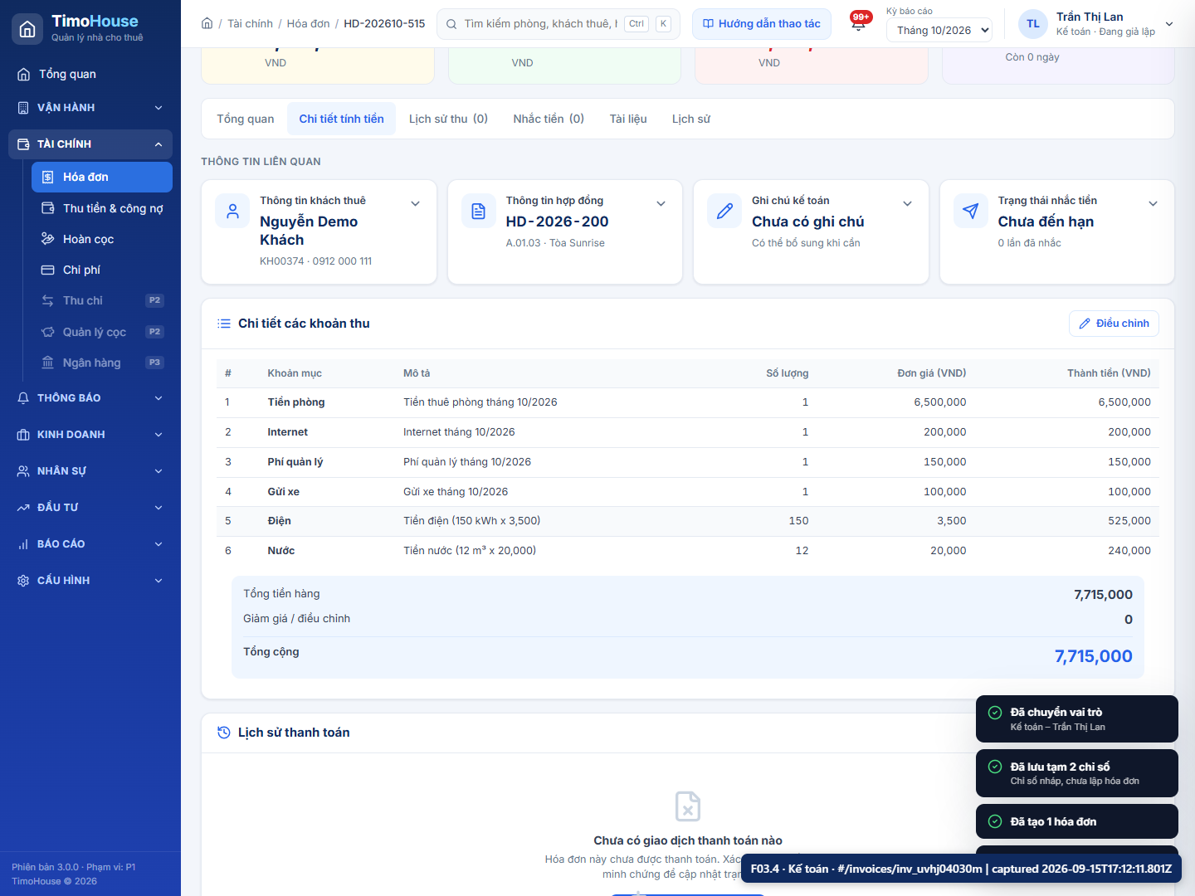
F03.4-result.png

F04 · Gửi hóa đơn qua Zalo | Go-live #7
Sơ đồ luồng: F04.1 → F04.2 → F04.3
Màn hình | Dữ liệu | Action | Trạng thái / kết quả
F04.1: /invoices/:invoiceId → drawer Gửi nhắc tiền  F04.2: /invoices/:invoiceId → drawer Gửi nhắc tiền  F04.3: /zalo/history | F04.1: Hóa đơn HD-202610-… vừa phát hành.  F04.2: Danh sách preview đã kiểm tra.  F04.3: Đợt Zalo vừa tạo. | F04.1: Mở chi tiết hóa đơn, bấm Gửi nhắc tiền và kiểm tra preview.  F04.2: Bấm Xác nhận gửi để tạo đợt.  F04.3: Mở chi tiết đợt, chờ timer kết thúc và mở tab nhắc tiền của hóa đơn. | F04.1: Đúng một khách/phòng demo, số dư hiện tại và trạng thái đủ điều kiện.  F04.2: Đợt ZL-202610-… chuyển Đang gửi rồi chạy timer.  F04.3: Đợt Thành công/Một phần; tin khách demo có trạng thái giao nhận.

F04.1 · Mở preview nhắc tiền từ hóa đơn vừa phát hành
Trường | Chi tiết
Vai trò | Quản trị viên
Màn hình/route | Drawer preview người nhận, template và số tiền còn nợ.  /invoices/:invoiceId → drawer Gửi nhắc tiền
Dữ liệu nhập | Hóa đơn HD-202610-… vừa phát hành.
Mã record | tenant: ten_4p6t6g7ykq  tenantCode: KH00374  room: roo_l1ml1nstnp  roomCode: A.01.03  contract: con_ndzttio099  contractCode: HD-2026-200  invoice: inv_uvhj04030m  invoiceCode: HD-202610-515
Action | Mở chi tiết hóa đơn, bấm Gửi nhắc tiền và kiểm tra preview.
Kết quả mong đợi | Đúng một khách/phòng demo, số dư hiện tại và trạng thái đủ điều kiện.
Kết quả thực tế | Drawer preview người nhận Zalo hiển thị đúng một khách demo và số tiền còn nợ.
Trạng thái | PASS
Ảnh minh chứng
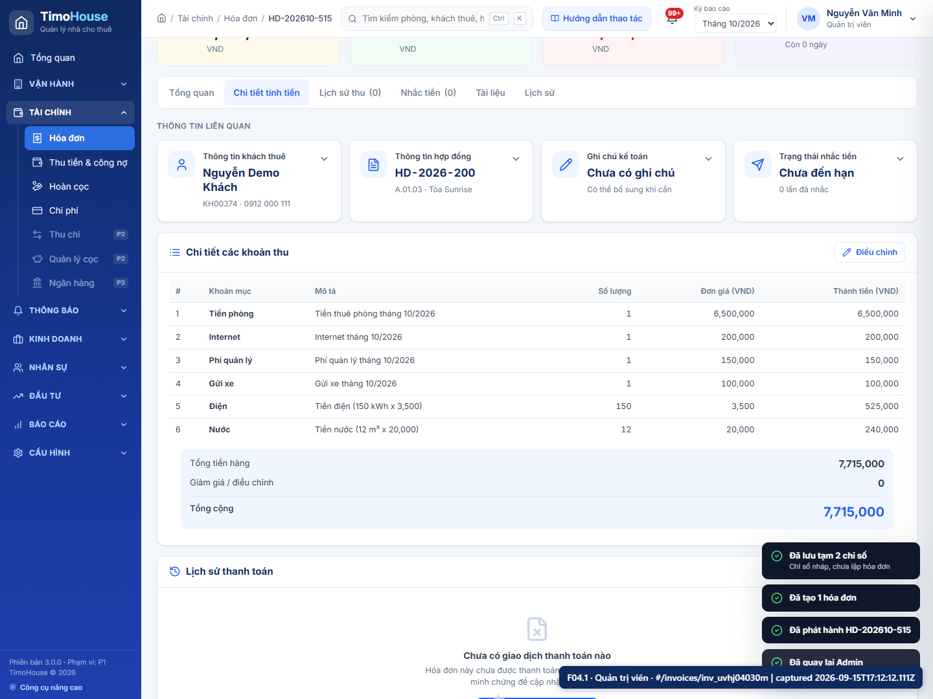
F04.1-input.png
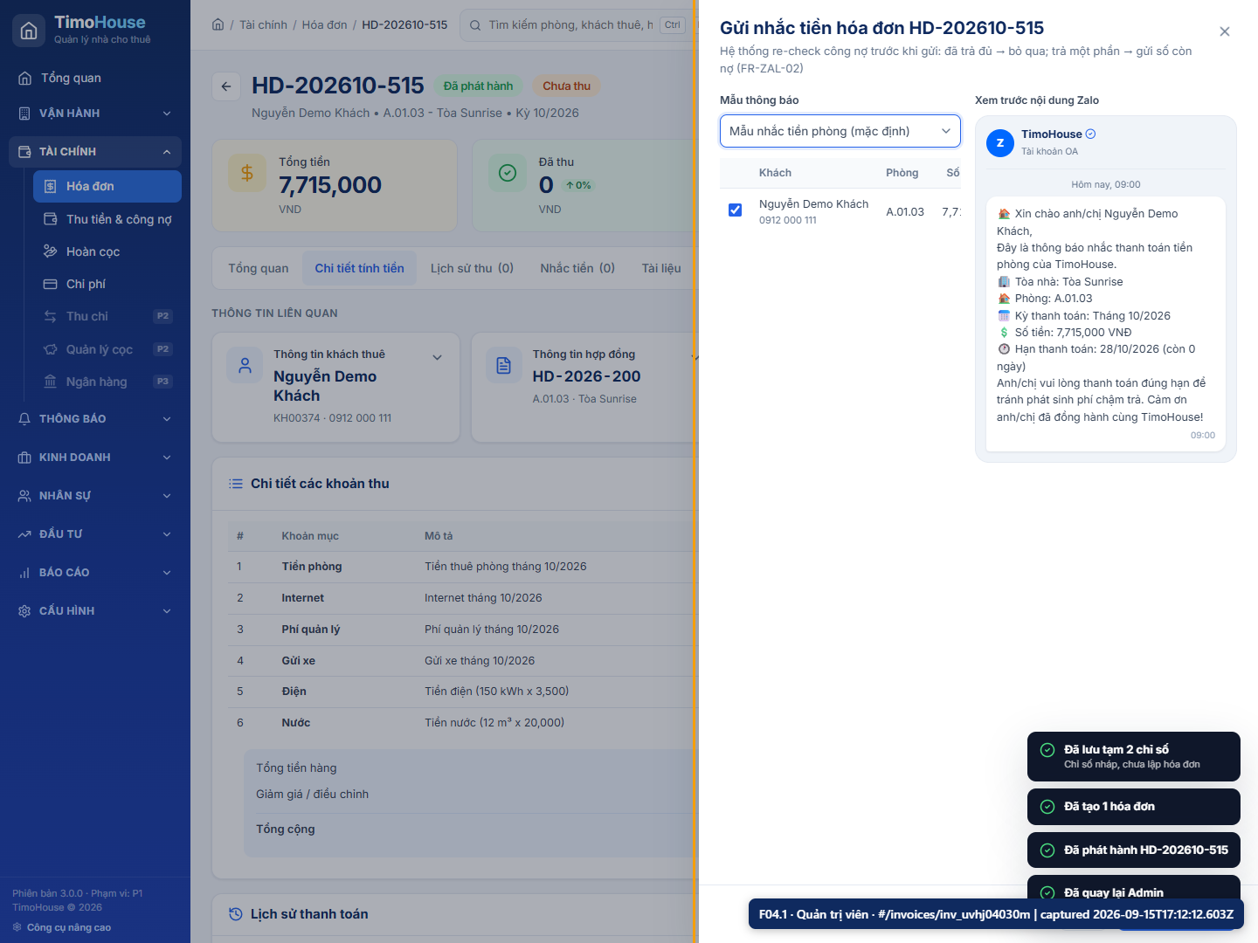
F04.1-result.png

F04.2 · Xác nhận gửi
Trường | Chi tiết
Vai trò | Quản trị viên
Màn hình/route | Drawer preview có nút Xác nhận gửi.  /invoices/:invoiceId → drawer Gửi nhắc tiền
Dữ liệu nhập | Danh sách preview đã kiểm tra.
Mã record | tenant: ten_4p6t6g7ykq  tenantCode: KH00374  room: roo_l1ml1nstnp  roomCode: A.01.03  contract: con_ndzttio099  contractCode: HD-2026-200  invoice: inv_uvhj04030m  invoiceCode: HD-202610-515  batch: zal_r2pxr9p7dn  batchCode: ZL-202610-105
Action | Bấm Xác nhận gửi để tạo đợt.
Kết quả mong đợi | Đợt ZL-202610-… chuyển Đang gửi rồi chạy timer.
Kết quả thực tế | Đã tạo đợt ZL-202610-… và bắt đầu gửi.
Trạng thái | PASS
Ảnh minh chứng
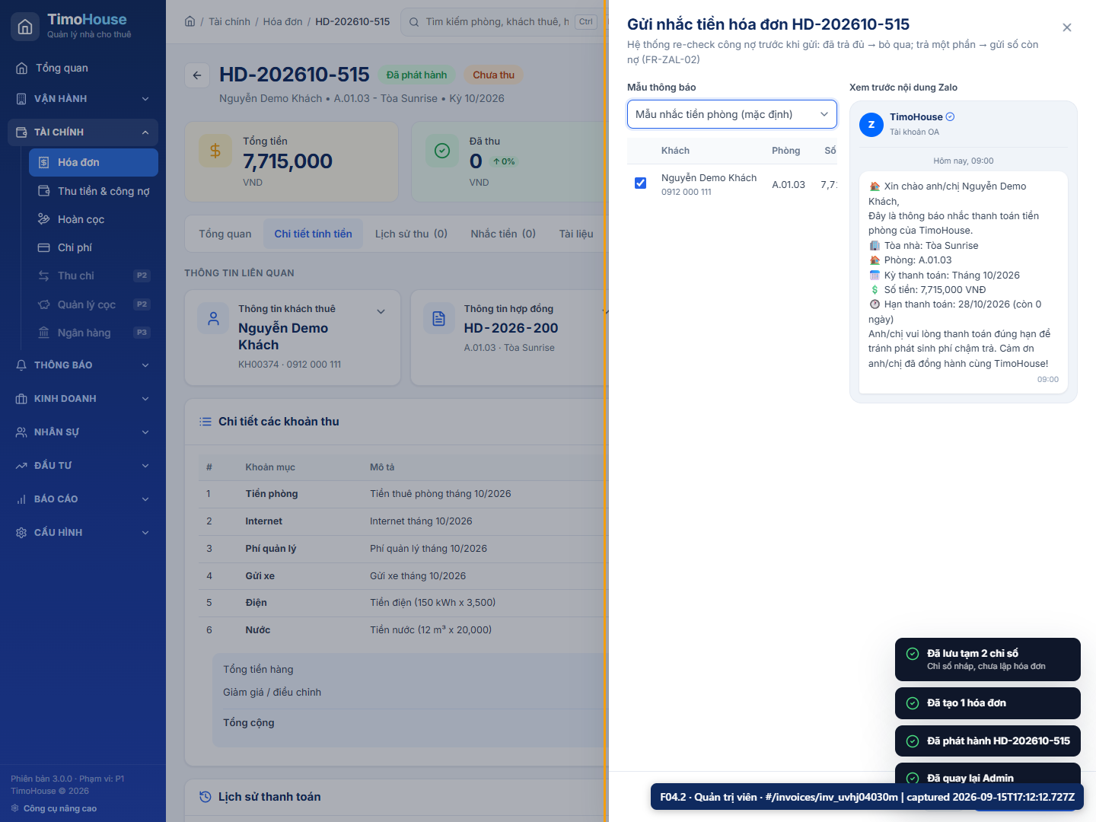
F04.2-input.png
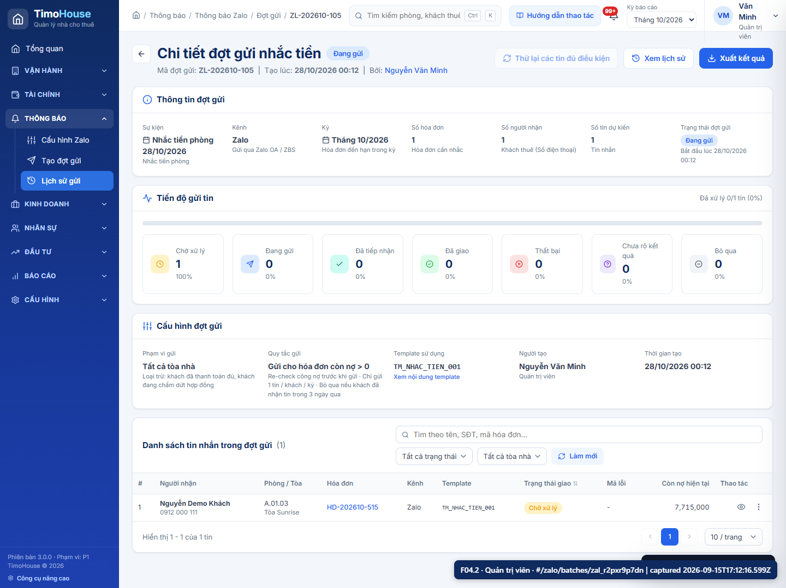
F04.2-result.png

F04.3 · Theo dõi kết quả gửi
Trường | Chi tiết
Vai trò | Quản trị viên
Màn hình/route | Lịch sử gửi và chi tiết 7 trạng thái tin nhắn.  /zalo/history
Dữ liệu nhập | Đợt Zalo vừa tạo.
Mã record | tenant: ten_4p6t6g7ykq  tenantCode: KH00374  room: roo_l1ml1nstnp  roomCode: A.01.03  contract: con_ndzttio099  contractCode: HD-2026-200  invoice: inv_uvhj04030m  invoiceCode: HD-202610-515  batch: zal_r2pxr9p7dn  batchCode: ZL-202610-105
Action | Mở chi tiết đợt, chờ timer kết thúc và mở tab nhắc tiền của hóa đơn.
Kết quả mong đợi | Đợt Thành công/Một phần; tin khách demo có trạng thái giao nhận.
Kết quả thực tế | Đã theo dõi timer và trạng thái kết quả gửi.
Trạng thái | PASS
Ảnh minh chứng
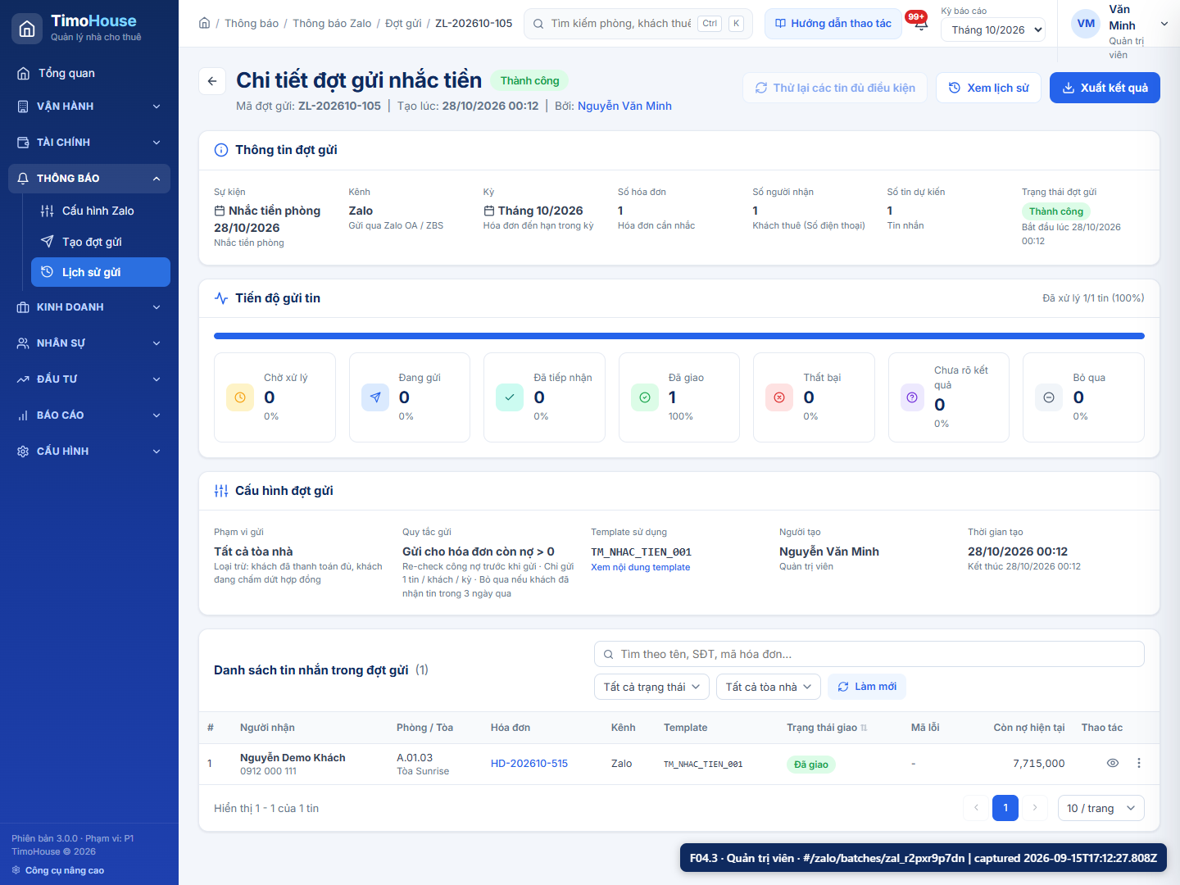
F04.3-result.png

F05 · Công nợ & thu tiền một phần | Go-live #8, 9, 10
Sơ đồ luồng: F05.1 → F05.2 → F05.3 → F05.4
Màn hình | Dữ liệu | Action | Trạng thái / kết quả
F05.1: /receivables  F05.2: /receivables  F05.3: /payments/:id  F05.4: /receivables | F05.1: Tìm theo mã phòng demo.  F05.2: 3.000.000đ; Chuyển khoản; CK289104; ghi chú thanh toán một phần.  F05.3: PAY… vừa tạo.  F05.4: Hóa đơn và khoản thu demo. | F05.1: Mở Thu tiền & công nợ và tìm phòng demo.  F05.2: Chọn khách demo, nhập dữ liệu, Tự động phân bổ và Xác nhận ghi nhận.  F05.3: Mở liên kết chi tiết khoản thu từ toast hoặc route.  F05.4: Quay lại công nợ hoặc mở hóa đơn, kiểm tra Còn lại. | F05.1: Dòng hóa đơn có Đã thu 0, Còn lại = tổng và trạng thái đã nhắc.  F05.2: Tạo PAY…; hóa đơn chuyển Thu một phần.  F05.3: Đã phân bổ = 3.000.000đ; còn lại sau phân bổ đúng.  F05.4: Đã thu = 3.000.000đ, Còn lại > 0, chip Thu một phần.

F05.1 · Xem công nợ
Trường | Chi tiết
Vai trò | Kế toán
Màn hình/route | Bảng công nợ với tổng, đã thu, còn lại, quá hạn và trạng thái nhắc.  /receivables
Dữ liệu nhập | Tìm theo mã phòng demo.
Mã record | tenant: ten_4p6t6g7ykq  tenantCode: KH00374  room: roo_l1ml1nstnp  roomCode: A.01.03  contract: con_ndzttio099  contractCode: HD-2026-200  invoice: inv_uvhj04030m  invoiceCode: HD-202610-515  batch: zal_r2pxr9p7dn  batchCode: ZL-202610-105
Action | Mở Thu tiền & công nợ và tìm phòng demo.
Kết quả mong đợi | Dòng hóa đơn có Đã thu 0, Còn lại = tổng và trạng thái đã nhắc.
Kết quả thực tế | Dòng công nợ khách demo hiển thị tổng, đã thu 0 và còn lại.
Trạng thái | PASS
Ảnh minh chứng
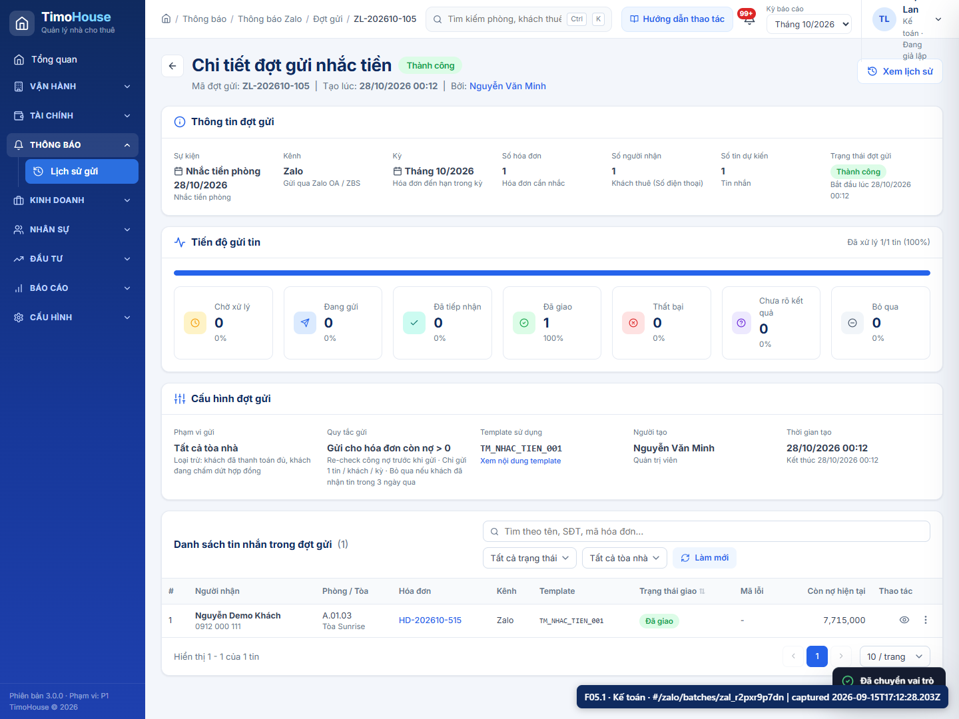
F05.1-input.png
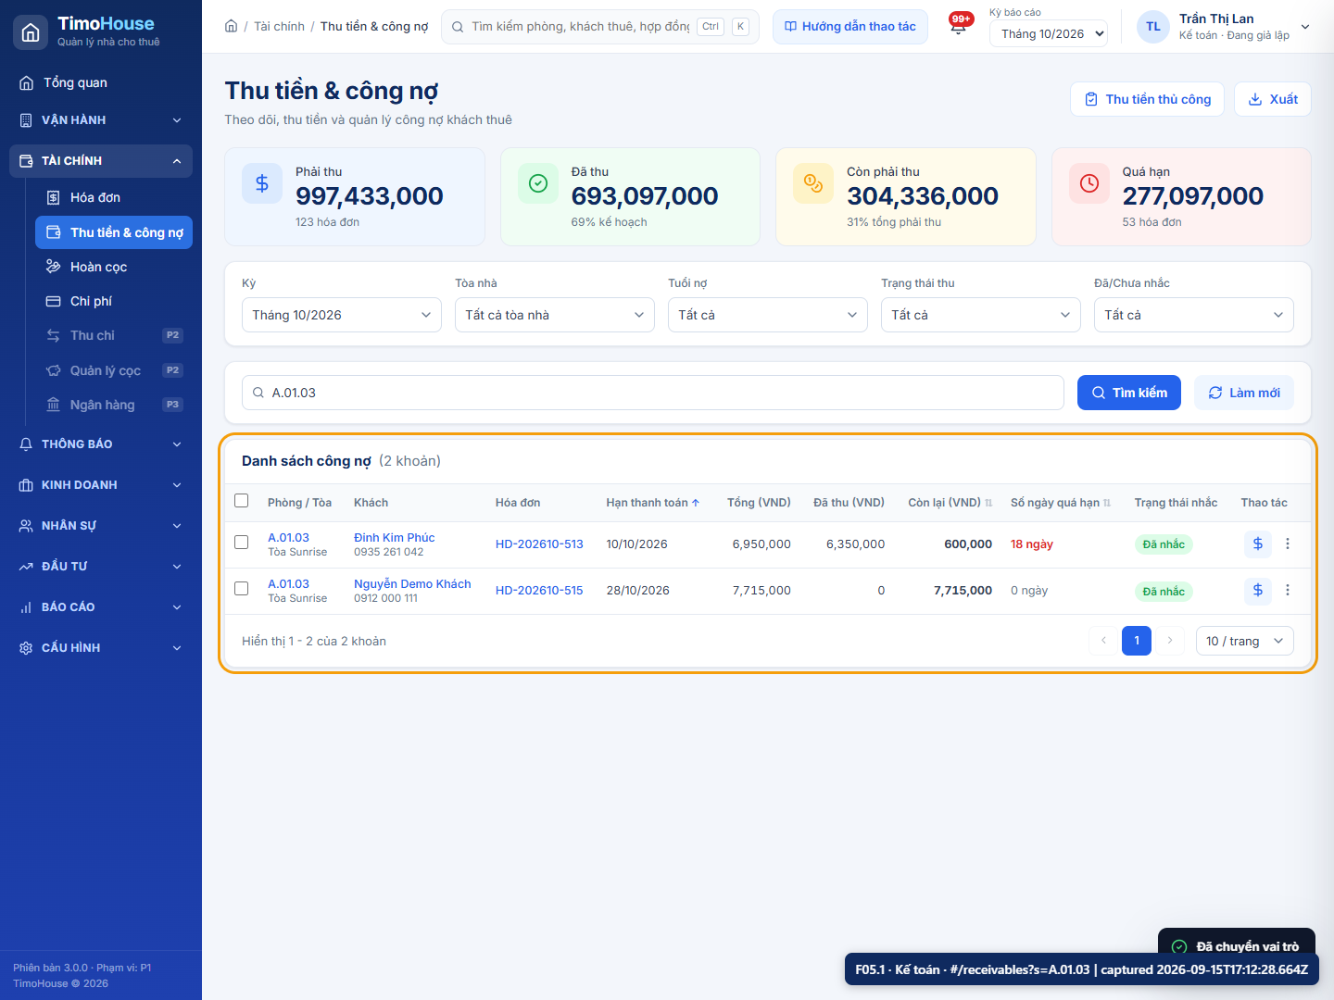
F05.1-result.png

F05.2 · Ghi nhận thu tiền một phần
Trường | Chi tiết
Vai trò | Kế toán
Màn hình/route | Drawer Thu tiền thủ công với khách, số tiền, phương thức, tham chiếu và phân bổ.  /receivables
Dữ liệu nhập | 3.000.000đ; Chuyển khoản; CK289104; ghi chú thanh toán một phần.
Mã record | tenant: ten_4p6t6g7ykq  tenantCode: KH00374  room: roo_l1ml1nstnp  roomCode: A.01.03  contract: con_ndzttio099  contractCode: HD-2026-200  invoice: inv_uvhj04030m  invoiceCode: HD-202610-515  payment: pay_w8idqenjz8  paymentCode: PAY-202610-134  batch: zal_r2pxr9p7dn  batchCode: ZL-202610-105
Action | Chọn khách demo, nhập dữ liệu, Tự động phân bổ và Xác nhận ghi nhận.
Kết quả mong đợi | Tạo PAY…; hóa đơn chuyển Thu một phần.
Kết quả thực tế | Đã ghi nhận khoản thu PAY… 3.000.000đ và tự động phân bổ.
Trạng thái | PASS
Ảnh minh chứng
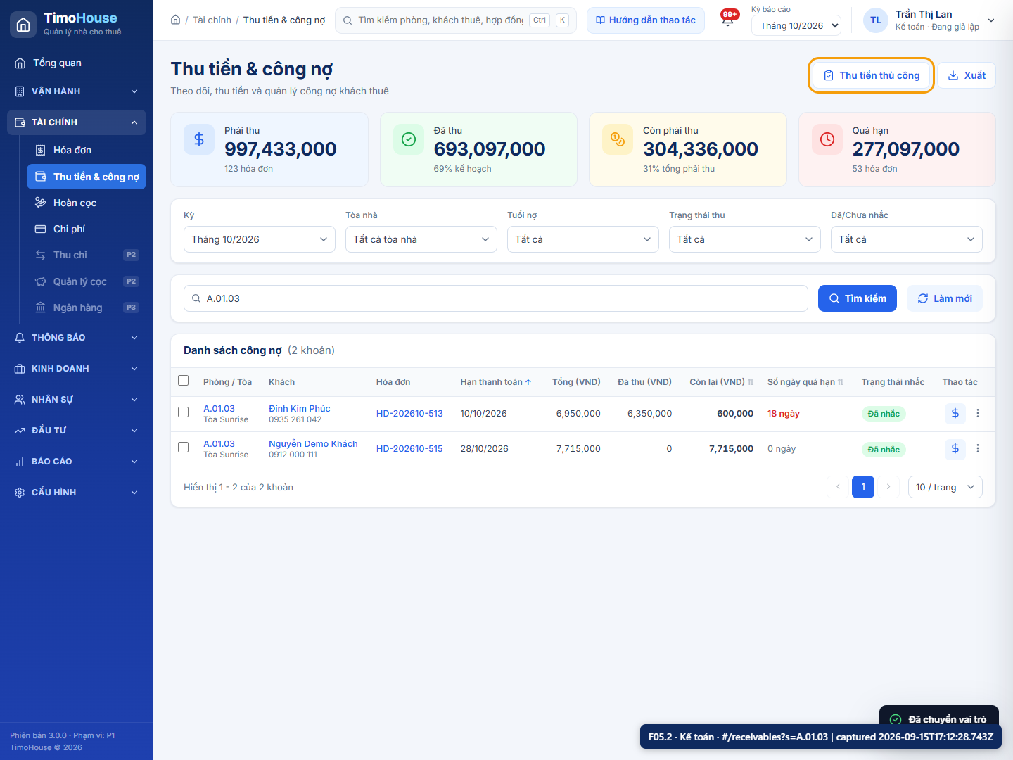
F05.2-input.png
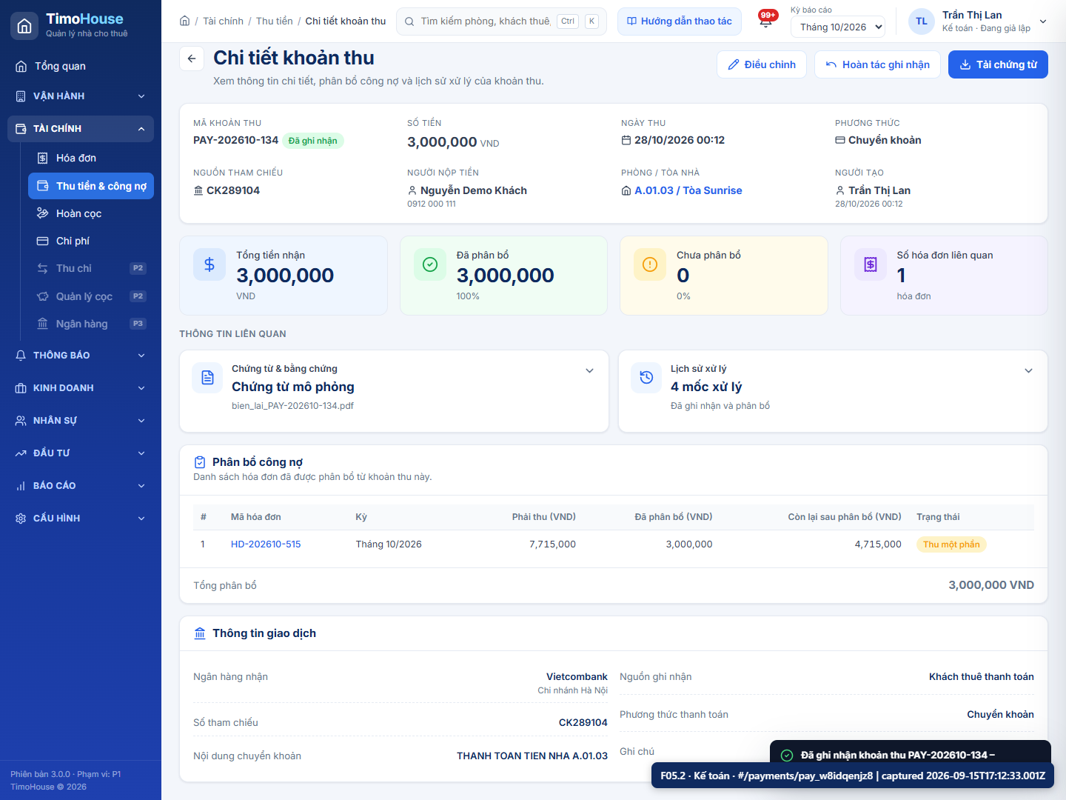
F05.2-result.png

F05.3 · Xem chi tiết khoản thu
Trường | Chi tiết
Vai trò | Kế toán
Màn hình/route | Chi tiết khoản thu, phân bổ công nợ và lịch sử xử lý.  /payments/:id
Dữ liệu nhập | PAY… vừa tạo.
Mã record | tenant: ten_4p6t6g7ykq  tenantCode: KH00374  room: roo_l1ml1nstnp  roomCode: A.01.03  contract: con_ndzttio099  contractCode: HD-2026-200  invoice: inv_uvhj04030m  invoiceCode: HD-202610-515  payment: pay_w8idqenjz8  paymentCode: PAY-202610-134  batch: zal_r2pxr9p7dn  batchCode: ZL-202610-105
Action | Mở liên kết chi tiết khoản thu từ toast hoặc route.
Kết quả mong đợi | Đã phân bổ = 3.000.000đ; còn lại sau phân bổ đúng.
Kết quả thực tế | Khoản thu PAY-202610-134; đã phân bổ 3000000đ.
Trạng thái | PASS
Ảnh minh chứng
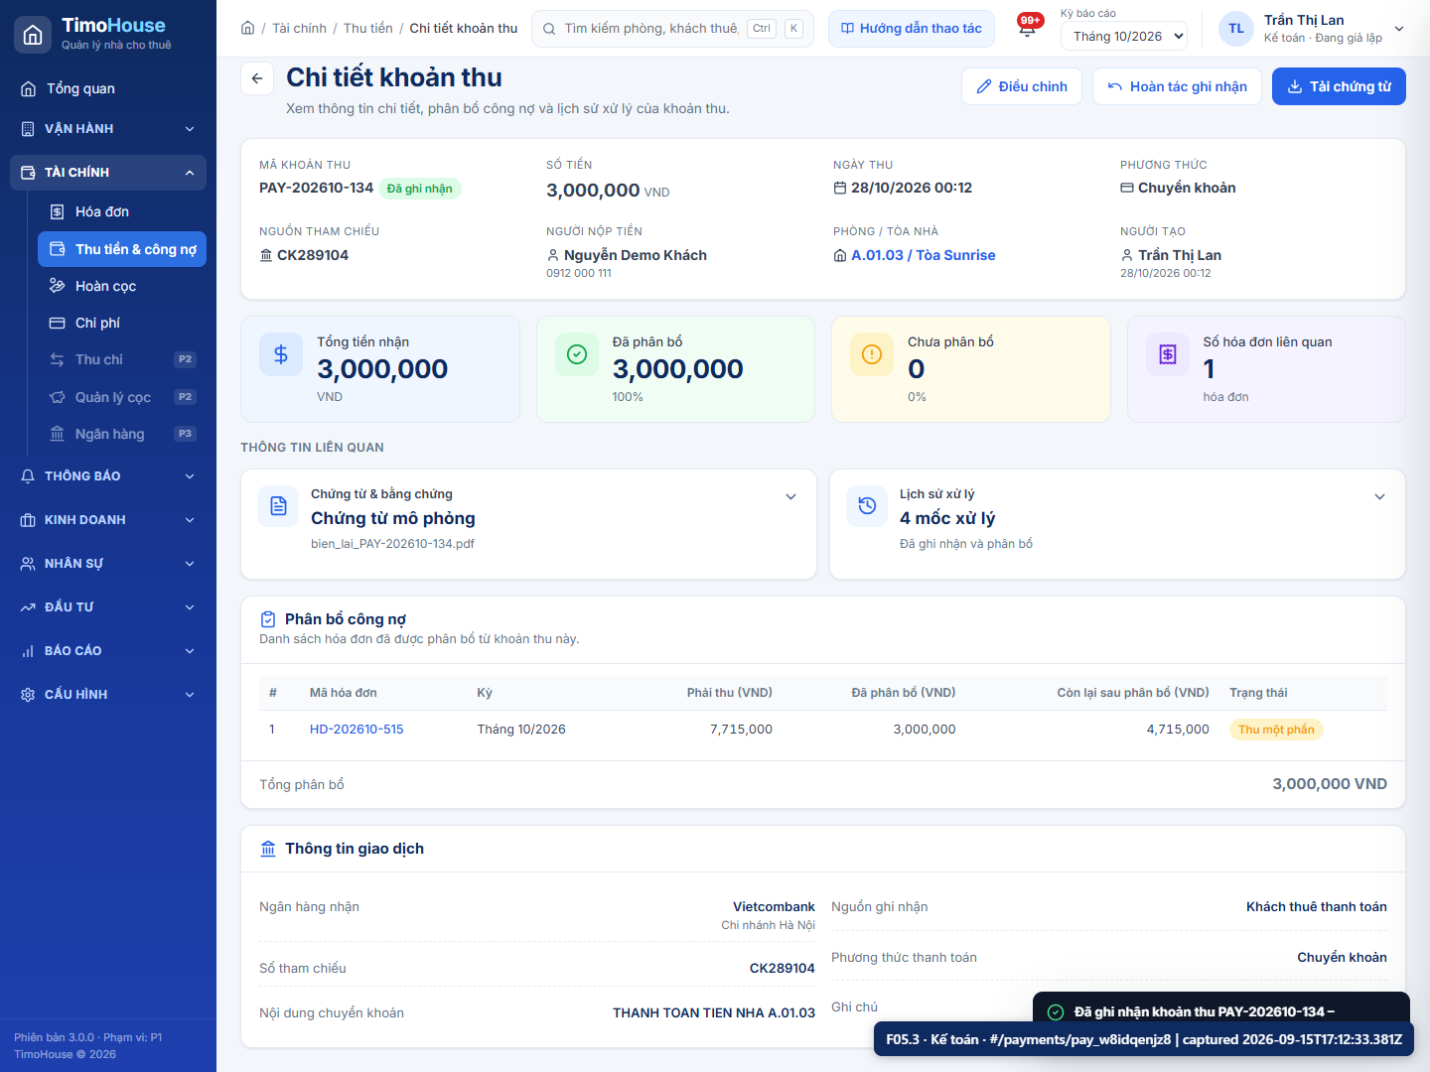
F05.3-result.png

F05.4 · Theo dõi số còn nợ
Trường | Chi tiết
Vai trò | Kế toán
Màn hình/route | Bảng công nợ/hóa đơn sau khi đã phân bổ.  /receivables
Dữ liệu nhập | Hóa đơn và khoản thu demo.
Mã record | tenant: ten_4p6t6g7ykq  tenantCode: KH00374  room: roo_l1ml1nstnp  roomCode: A.01.03  contract: con_ndzttio099  contractCode: HD-2026-200  invoice: inv_uvhj04030m  invoiceCode: HD-202610-515  payment: pay_w8idqenjz8  paymentCode: PAY-202610-134  batch: zal_r2pxr9p7dn  batchCode: ZL-202610-105
Action | Quay lại công nợ hoặc mở hóa đơn, kiểm tra Còn lại.
Kết quả mong đợi | Đã thu = 3.000.000đ, Còn lại > 0, chip Thu một phần.
Kết quả thực tế | Đã thu 3.000.000đ; còn lại 4.715.000đ; trạng thái Thu một phần.
Trạng thái | PASS
Ảnh minh chứng
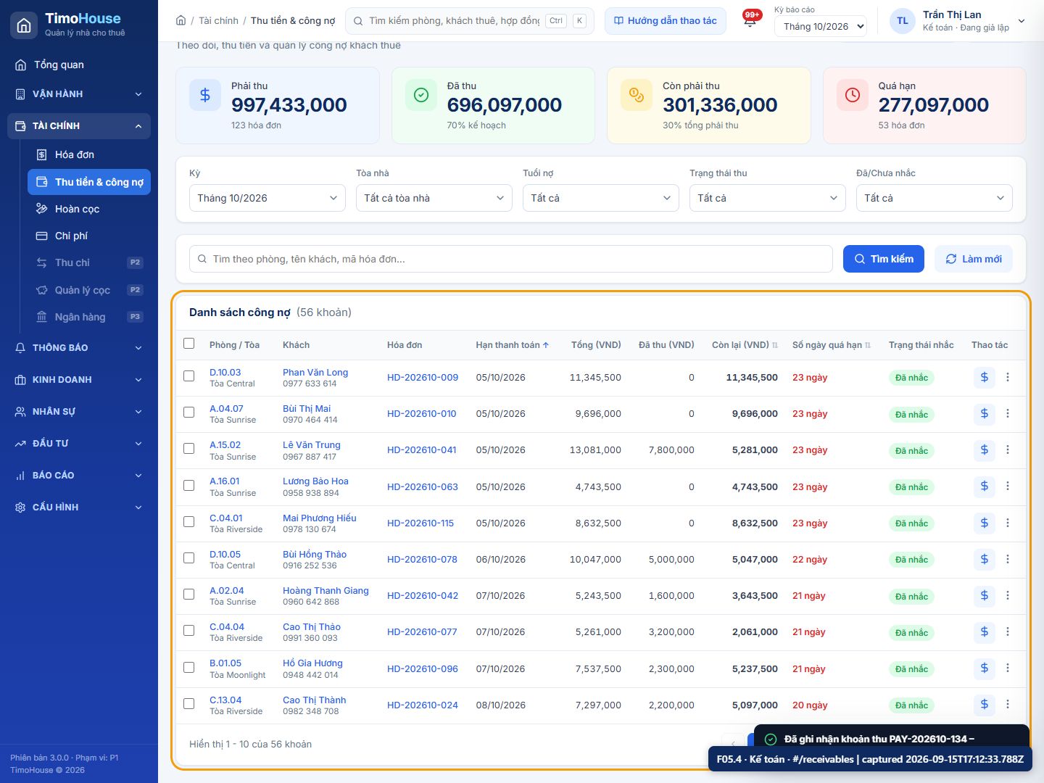
F05.4-result.png

F06 · Nhắc công nợ qua Zalo | Go-live #11
Sơ đồ luồng: F06.1 → F06.2 → F06.3
Màn hình | Dữ liệu | Action | Trạng thái / kết quả
F06.1: /receivables  F06.2: /zalo/history  F06.3: /zalo/history | F06.1: Hóa đơn demo còn nợ sau thu một phần; bật Vẫn gửi nếu rule 3 ngày chặn.  F06.2: Đợt debt vừa tạo.  F06.3: Tin failed/unknown của đợt mới hoặc seed ZL-202610-026. | F06.1: Chọn dòng khách demo, bấm Gửi nhắc Zalo, chọn template và preview.  F06.2: Xác nhận gửi và chờ trạng thái kết thúc.  F06.3: Bấm retry và xác nhận; chỉ xếp hàng failed/unknown chưa retry. | F06.1: Preview dùng số dư mới sau F05, không dùng tổng cũ.  F06.2: Tin chứa Còn nợ hiện tại đúng với số dư sau F05.  F06.3: Tin Đã giao giữ nguyên; tin retry có lần thử mới và mã trạng thái.

F06.1 · Tạo đợt nhắc công nợ
Trường | Chi tiết
Vai trò | Quản trị viên
Màn hình/route | Bảng công nợ có chọn dòng và action Gửi nhắc Zalo.  /receivables
Dữ liệu nhập | Hóa đơn demo còn nợ sau thu một phần; bật Vẫn gửi nếu rule 3 ngày chặn.
Mã record | tenant: ten_4p6t6g7ykq  tenantCode: KH00374  room: roo_l1ml1nstnp  roomCode: A.01.03  contract: con_ndzttio099  contractCode: HD-2026-200  invoice: inv_uvhj04030m  invoiceCode: HD-202610-515  payment: pay_w8idqenjz8  paymentCode: PAY-202610-134  batch: zal_r2pxr9p7dn  batchCode: ZL-202610-105
Action | Chọn dòng khách demo, bấm Gửi nhắc Zalo, chọn template và preview.
Kết quả mong đợi | Preview dùng số dư mới sau F05, không dùng tổng cũ.
Kết quả thực tế | Preview nhắc nợ dùng số còn nợ mới 4.715.000đ.
Trạng thái | PASS
Ảnh minh chứng
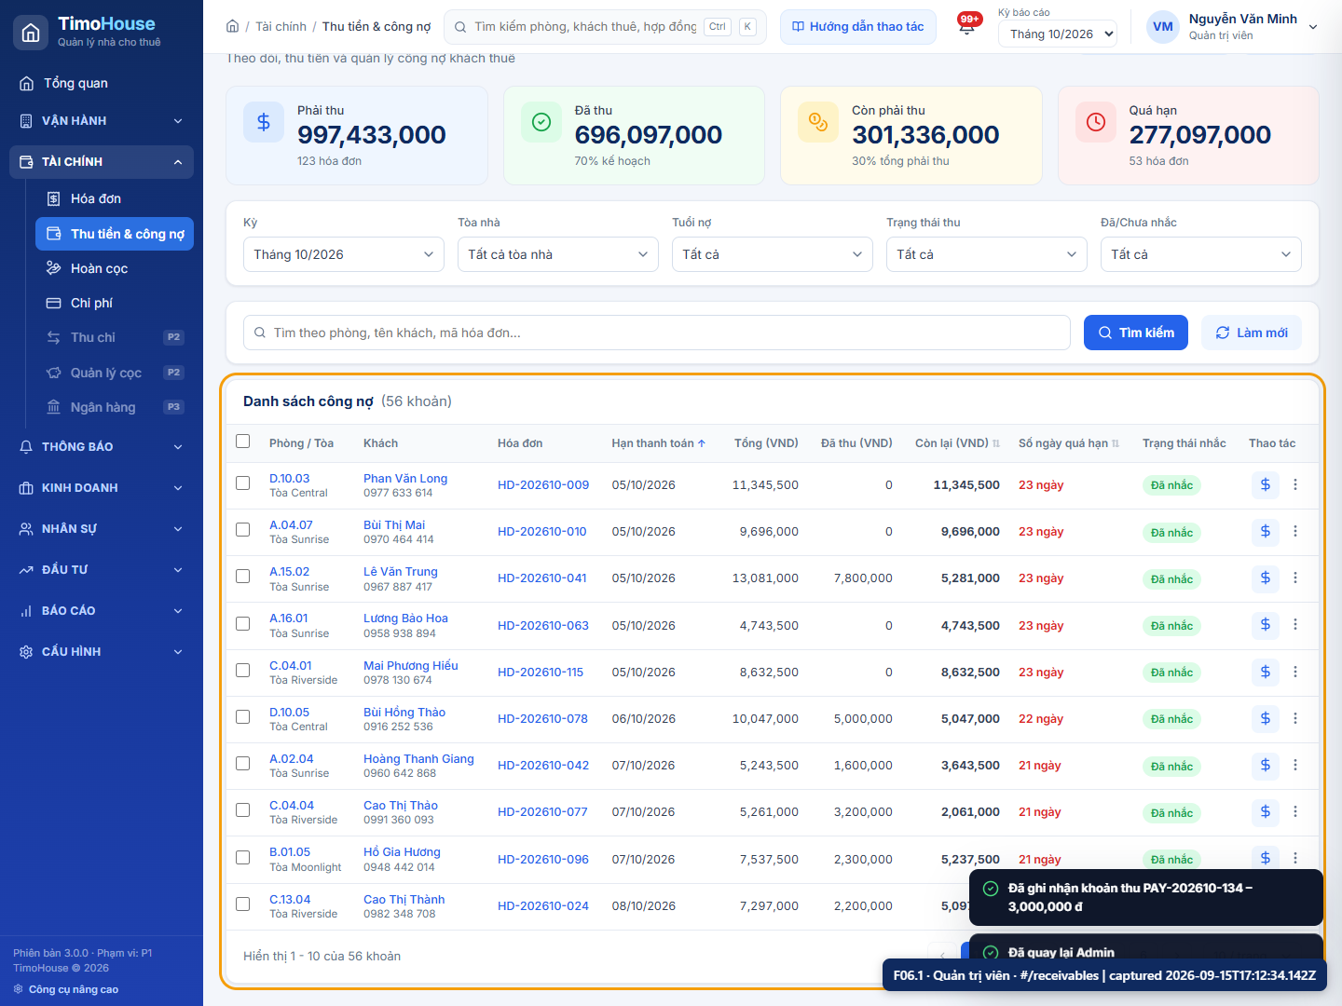
F06.1-input.png
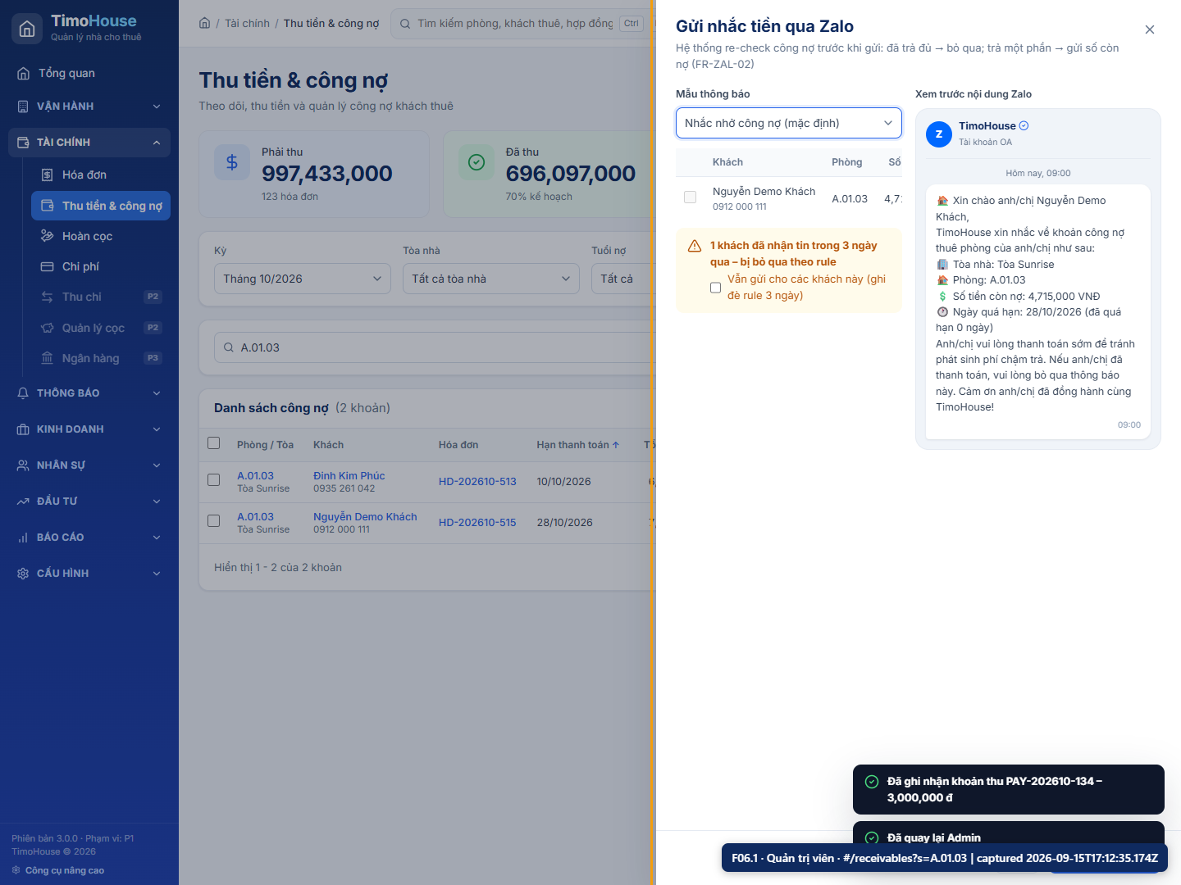
F06.1-result.png

F06.2 · Xác nhận gửi & theo dõi
Trường | Chi tiết
Vai trò | Quản trị viên
Màn hình/route | Chi tiết đợt nhắc nợ và tiến độ timer.  /zalo/history
Dữ liệu nhập | Đợt debt vừa tạo.
Mã record | tenant: ten_4p6t6g7ykq  tenantCode: KH00374  room: roo_l1ml1nstnp  roomCode: A.01.03  contract: con_ndzttio099  contractCode: HD-2026-200  invoice: inv_uvhj04030m  invoiceCode: HD-202610-515  payment: pay_w8idqenjz8  paymentCode: PAY-202610-134  batch: zal_rnbwfyoode  batchCode: ZL-202610-106
Action | Xác nhận gửi và chờ trạng thái kết thúc.
Kết quả mong đợi | Tin chứa Còn nợ hiện tại đúng với số dư sau F05.
Kết quả thực tế | Đợt nhắc nợ kết thúc và tin có số dư hiện tại.
Trạng thái | PASS
Ảnh minh chứng
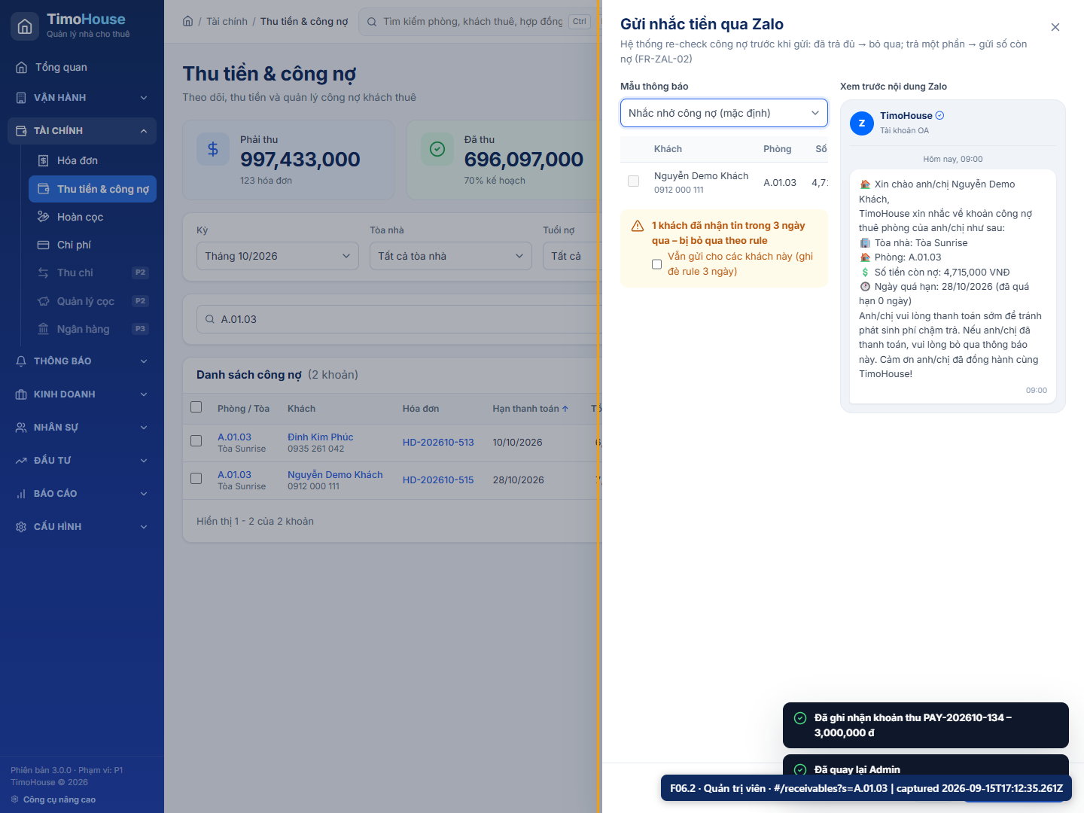
F06.2-input.png
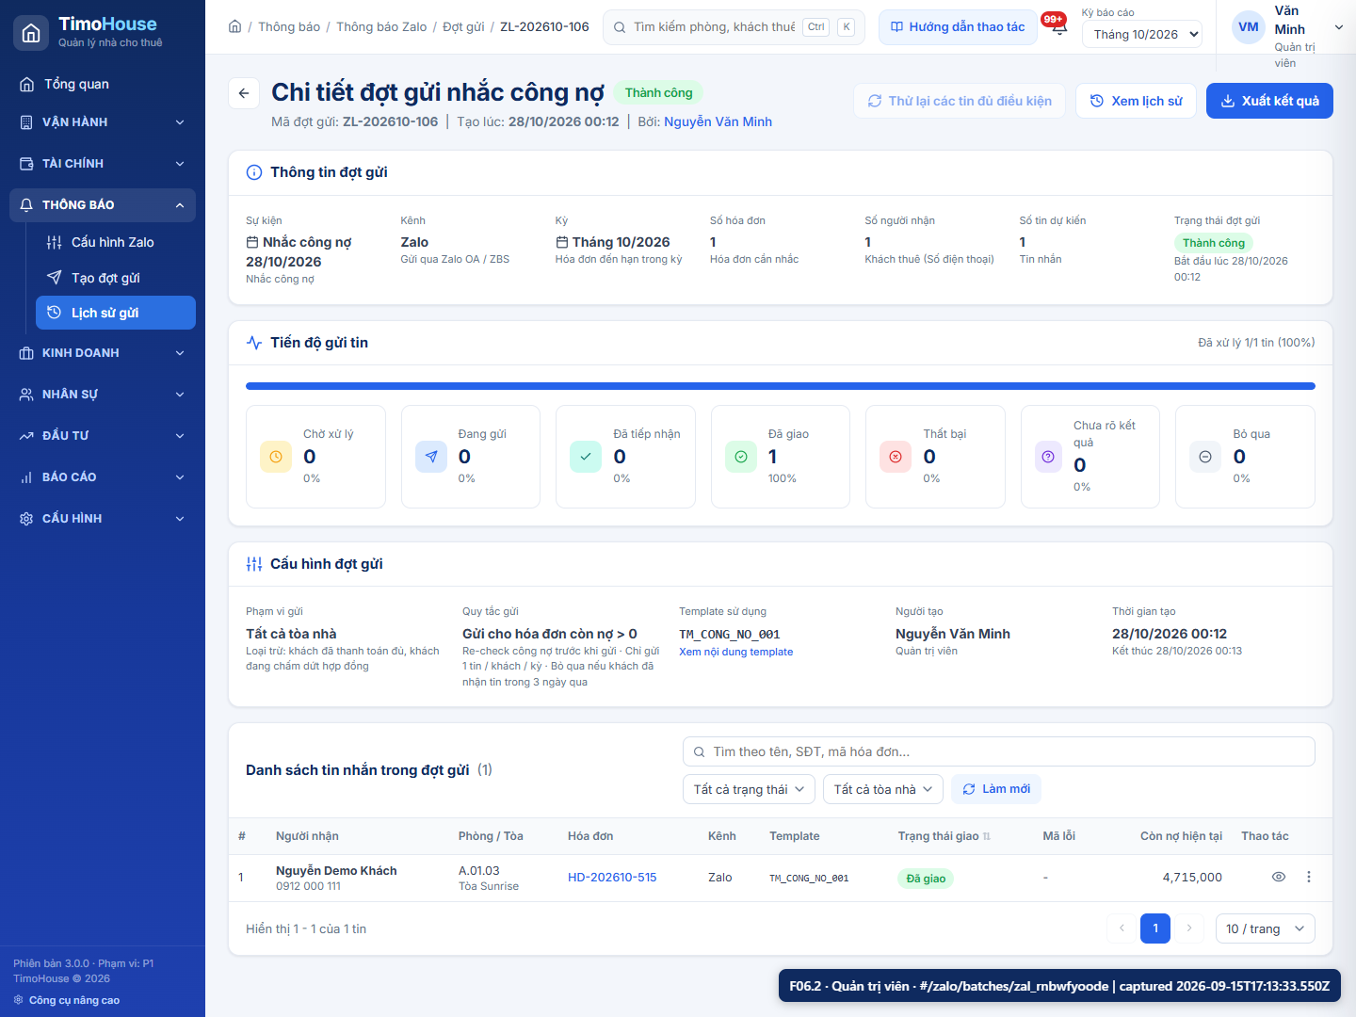
F06.2-result.png

F06.3 · Thử lại tin lỗi (nếu có)
Trường | Chi tiết
Vai trò | Quản trị viên
Màn hình/route | Chi tiết đợt có nút Thử lại các tin đủ điều kiện.  /zalo/history
Dữ liệu nhập | Tin failed/unknown của đợt mới hoặc seed ZL-202610-026.
Mã record | tenant: ten_4p6t6g7ykq  tenantCode: KH00374  room: roo_l1ml1nstnp  roomCode: A.01.03  contract: con_ndzttio099  contractCode: HD-2026-200  invoice: inv_uvhj04030m  invoiceCode: HD-202610-515  payment: pay_w8idqenjz8  paymentCode: PAY-202610-134  batch: zal_rnbwfyoode  batchCode: ZL-202610-106
Action | Bấm retry và xác nhận; chỉ xếp hàng failed/unknown chưa retry.
Kết quả mong đợi | Tin Đã giao giữ nguyên; tin retry có lần thử mới và mã trạng thái.
Kết quả thực tế | Đã xếp hàng retry tin lỗi của ZL-202610-026; tin đã giao không gửi lại.
Trạng thái | PASS
Ảnh minh chứng
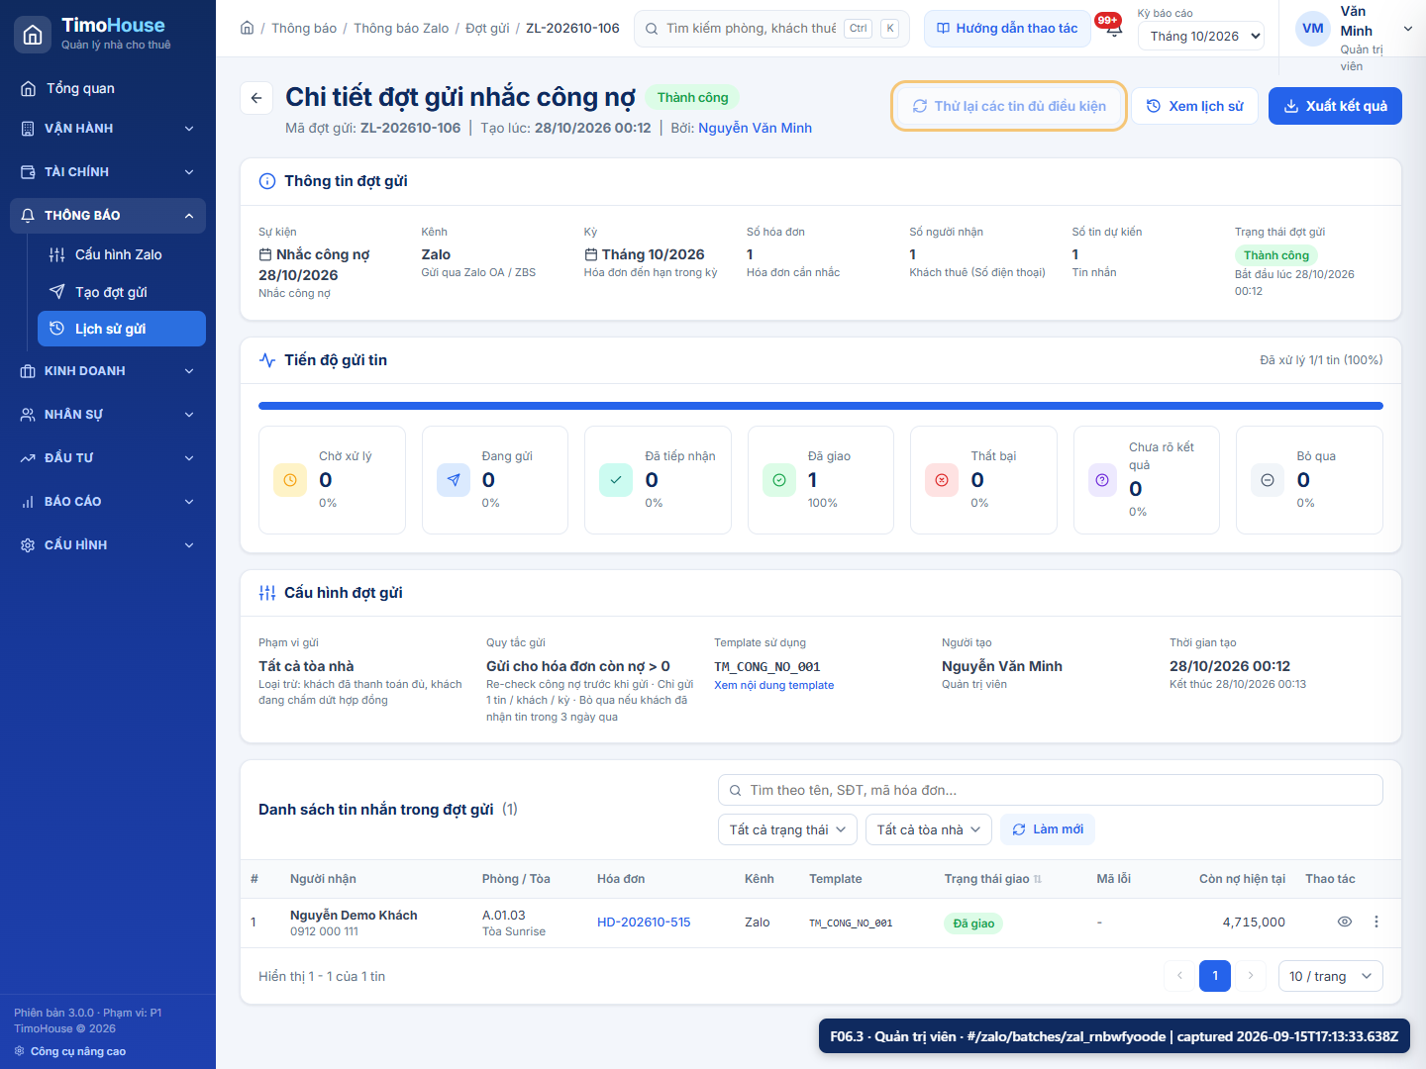
F06.3-input.png
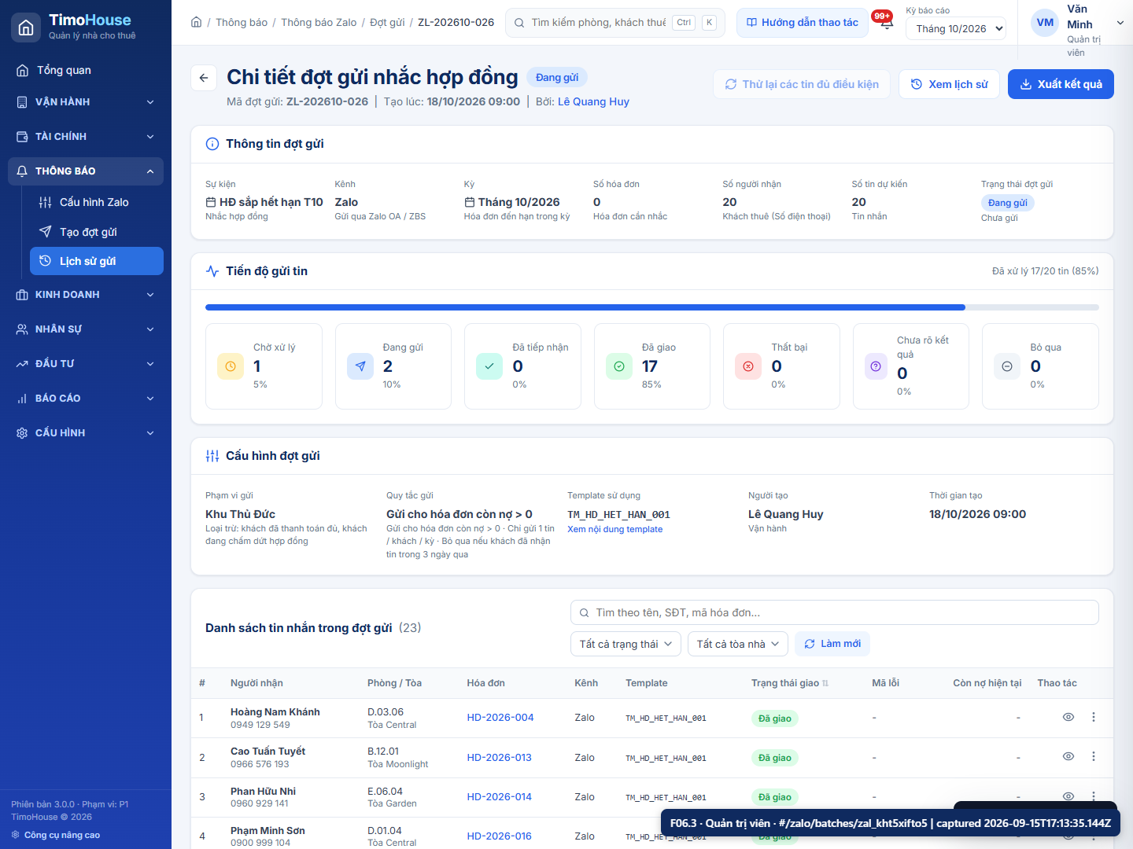
F06.3-result.png

F07 · Kết thúc hợp đồng | Go-live #12, 14
Sơ đồ luồng: F07.1 → F07.2
Màn hình | Dữ liệu | Action | Trạng thái / kết quả
F07.1: /contracts/:id  F07.2: /contracts/:id | F07.1: HĐ demo Hiệu lực.  F07.2: Ngày 28/10/2026; lý do Khách trả phòng sớm. | F07.1: Chuyển Vận hành và mở HĐ demo.  F07.2: Bấm Kết thúc hợp đồng, giữ hai checkbox mặc định và xác nhận. | F07.1: Nút Kết thúc hợp đồng hiển thị, công nợ còn lại được tính.  F07.2: HĐ Đã kết thúc; phòng Chờ dọn; hồ sơ RC… Nháp được tạo.

F07.1 · Mở hợp đồng của khách mới
Trường | Chi tiết
Vai trò | Vận hành
Màn hình/route | Chi tiết HĐ với trạng thái, KPI cọc/công nợ và action kết thúc.  /contracts/:id
Dữ liệu nhập | HĐ demo Hiệu lực.
Mã record | tenant: ten_4p6t6g7ykq  tenantCode: KH00374  room: roo_l1ml1nstnp  roomCode: A.01.03  contract: con_ndzttio099  contractCode: HD-2026-200  invoice: inv_uvhj04030m  invoiceCode: HD-202610-515  payment: pay_w8idqenjz8  paymentCode: PAY-202610-134  batch: zal_rnbwfyoode  batchCode: ZL-202610-106
Action | Chuyển Vận hành và mở HĐ demo.
Kết quả mong đợi | Nút Kết thúc hợp đồng hiển thị, công nợ còn lại được tính.
Kết quả thực tế | Mở HĐ HD-2026-200; nút Kết thúc hợp đồng và KPI công nợ hiển thị.
Trạng thái | PASS
Ảnh minh chứng
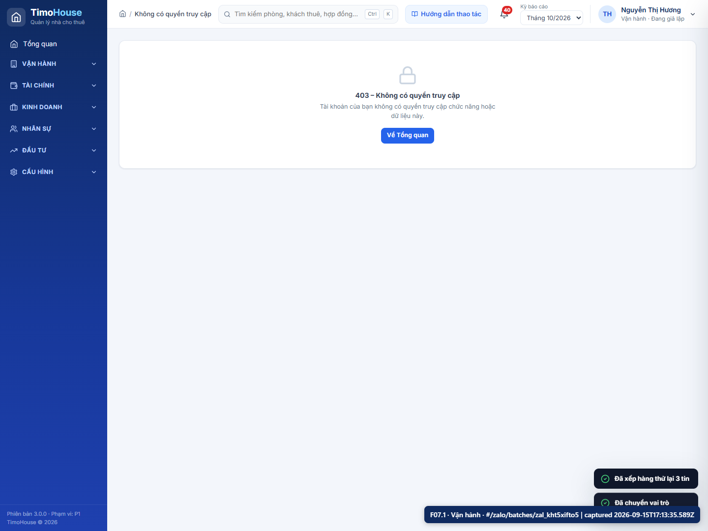
F07.1-input.png
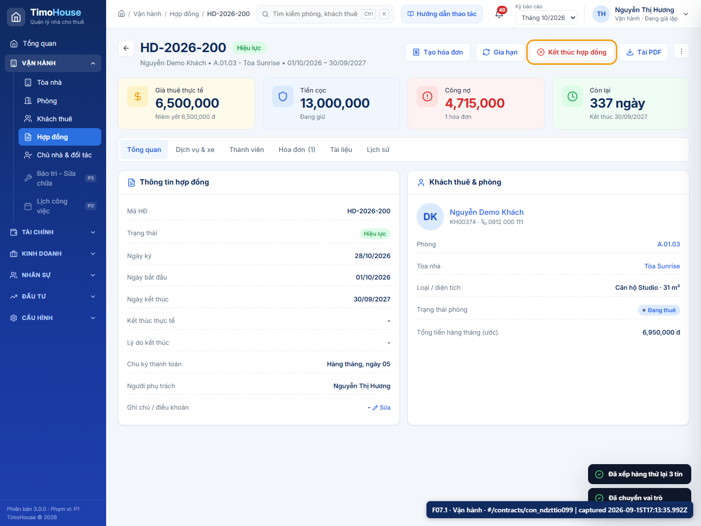
F07.1-result.png

F07.2 · Ghi nhận kết thúc → phòng Chờ dọn
Trường | Chi tiết
Vai trò | Vận hành
Màn hình/route | Modal kết thúc HĐ có ngày thực tế, lý do, tạo hoàn cọc và Chờ dọn.  /contracts/:id
Dữ liệu nhập | Ngày 28/10/2026; lý do Khách trả phòng sớm.
Mã record | tenant: ten_4p6t6g7ykq  tenantCode: KH00374  room: roo_l1ml1nstnp  roomCode: A.01.03  contract: con_ndzttio099  contractCode: HD-2026-200  invoice: inv_uvhj04030m  invoiceCode: HD-202610-515  payment: pay_w8idqenjz8  paymentCode: PAY-202610-134  batch: zal_rnbwfyoode  batchCode: ZL-202610-106  refund: ref_p9ztc4sxl2  refundCode: RC202610-073
Action | Bấm Kết thúc hợp đồng, giữ hai checkbox mặc định và xác nhận.
Kết quả mong đợi | HĐ Đã kết thúc; phòng Chờ dọn; hồ sơ RC… Nháp được tạo.
Kết quả thực tế | HĐ Đã kết thúc; phòng Chờ dọn; hồ sơ hoàn cọc Nháp được tạo.
Trạng thái | PASS
Ảnh minh chứng
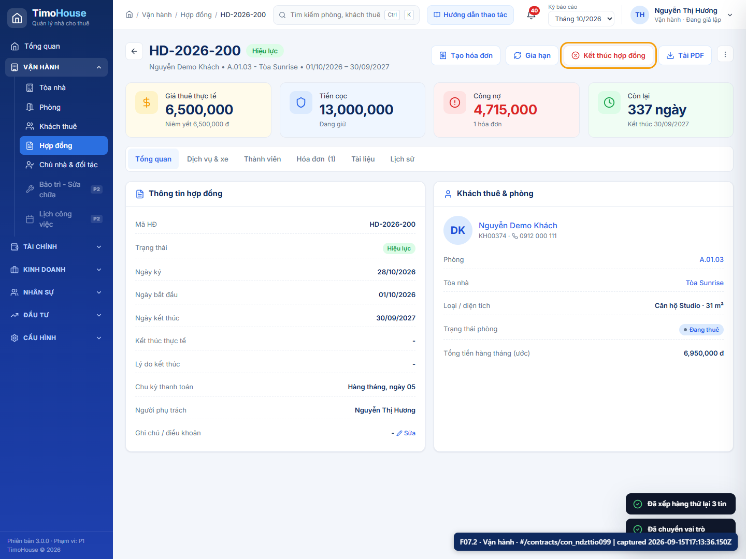
F07.2-input.png
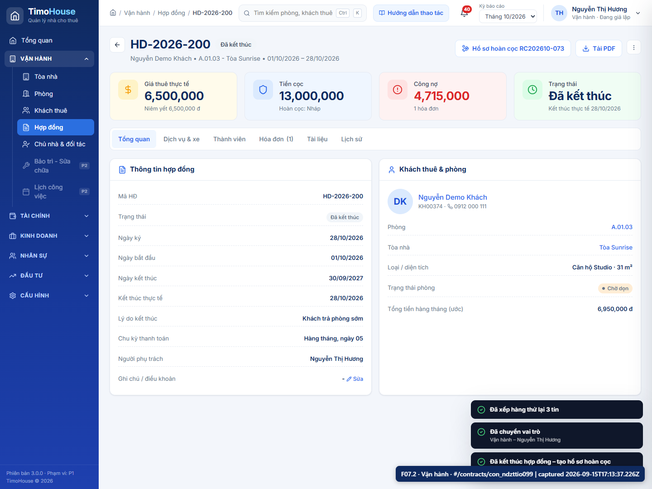
F07.2-result.png

F08 · Hoàn cọc | Go-live #13
Sơ đồ luồng: F08.1 → F08.2 → F08.3 → F08.4
Màn hình | Dữ liệu | Action | Trạng thái / kết quả
F08.1: /refunds/new  F08.2: /refunds/new  F08.3: /refunds/:id  F08.4: /refunds/:id | F08.1: Khấu hao 200.000đ + vệ sinh 200.000đ; mỗi dòng có bằng chứng; không bù trừ nợ.  F08.2: Hồ sơ đã có khấu trừ và bằng chứng.  F08.3: Hồ sơ RC… Chờ duyệt.  F08.4: Ngày 28/10/2026; Chuyển khoản; UNC289104; `uy_nhiem_chi_hoan_coc.pdf`. | F08.1: Mở hồ sơ RC…, kiểm tra hiện trạng, thêm dòng vệ sinh và lưu phương án.  F08.2: Bấm Gửi duyệt hoàn cọc.  F08.3: Chuyển Kế toán, mở hồ sơ và bấm Duyệt hoàn cọc.  F08.4: Dùng file mẫu/đính kèm evidence và bấm Xác nhận đã hoàn. | F08.1: Số hoàn = cọc − 400.000đ; bằng chữ và tổng khấu trừ đúng.  F08.2: Hồ sơ Chờ duyệt; Vận hành không có nút Duyệt.  F08.3: Hồ sơ Đã duyệt; ghi chú Duyệt ≠ đã chuyển tiền.  F08.4: Hồ sơ Đã hoàn; phòng vẫn Chờ dọn.

F08.1 · Lập phương án hoàn cọc
Trường | Chi tiết
Vai trò | Vận hành
Màn hình/route | Wizard hiện trạng, dòng khấu trừ, bằng chứng và tổng tiền hoàn.  /refunds/new
Dữ liệu nhập | Khấu hao 200.000đ + vệ sinh 200.000đ; mỗi dòng có bằng chứng; không bù trừ nợ.
Mã record | tenant: ten_4p6t6g7ykq  tenantCode: KH00374  room: roo_l1ml1nstnp  roomCode: A.01.03  contract: con_ndzttio099  contractCode: HD-2026-200  invoice: inv_uvhj04030m  invoiceCode: HD-202610-515  payment: pay_w8idqenjz8  paymentCode: PAY-202610-134  batch: zal_rnbwfyoode  batchCode: ZL-202610-106  refund: ref_p9ztc4sxl2  refundCode: RC202610-073
Action | Mở hồ sơ RC…, kiểm tra hiện trạng, thêm dòng vệ sinh và lưu phương án.
Kết quả mong đợi | Số hoàn = cọc − 400.000đ; bằng chữ và tổng khấu trừ đúng.
Kết quả thực tế | Phương án có khấu hao 200.000đ + vệ sinh 200.000đ; không bù trừ công nợ.
Trạng thái | PASS
Ảnh minh chứng
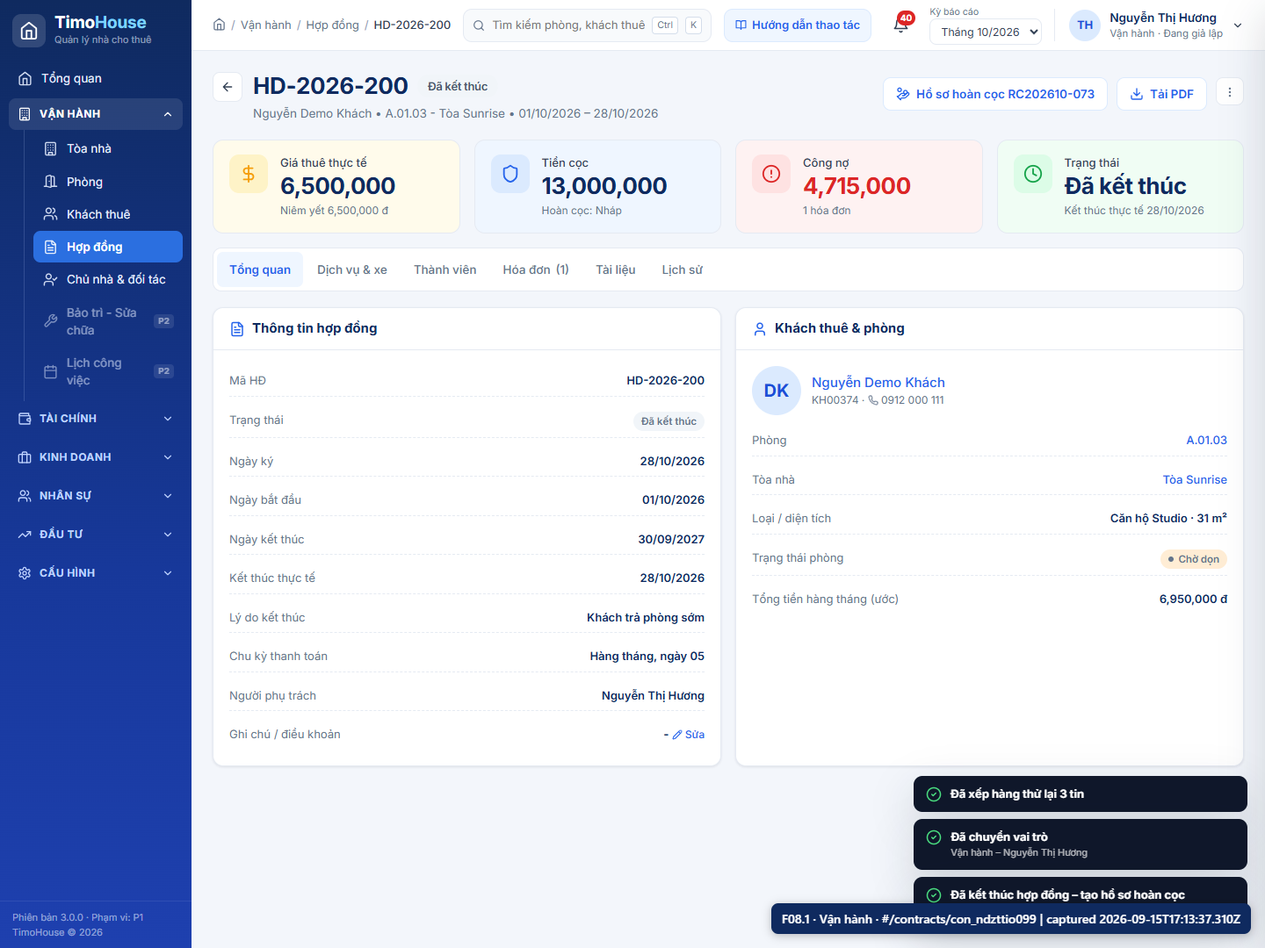
F08.1-input.png
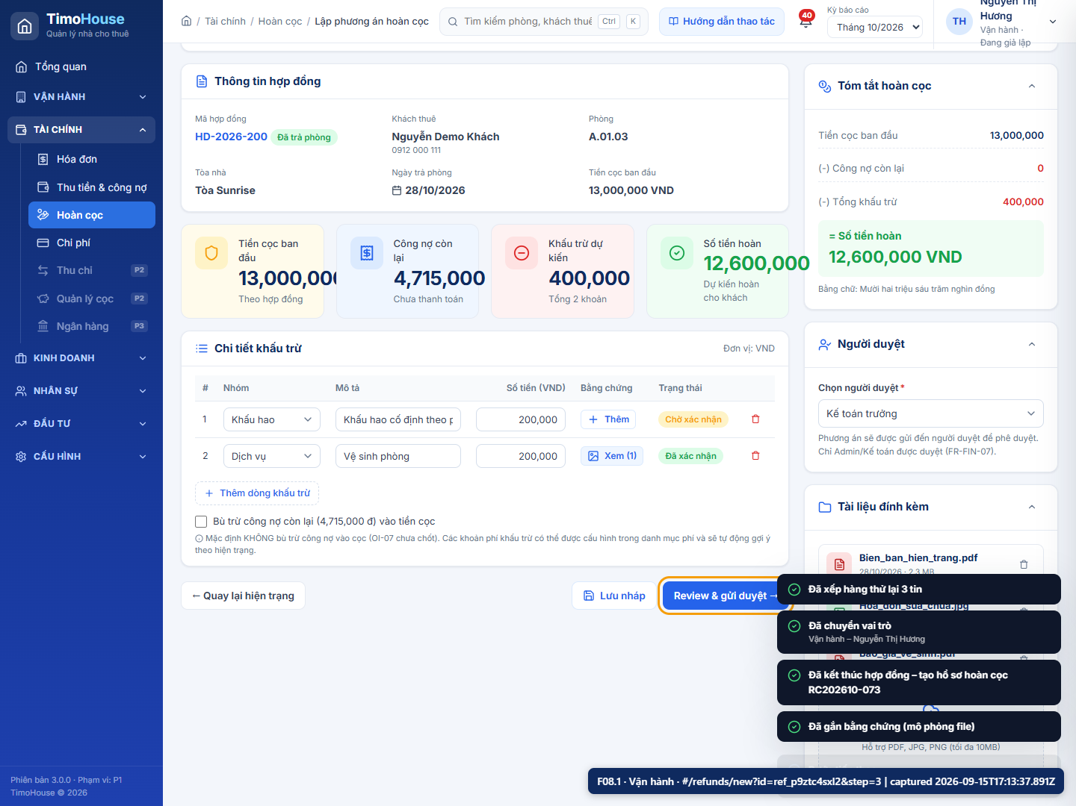
F08.1-result.png

F08.2 · Gửi duyệt
Trường | Chi tiết
Vai trò | Vận hành
Màn hình/route | Review phương án với nút Gửi duyệt hoàn cọc.  /refunds/new
Dữ liệu nhập | Hồ sơ đã có khấu trừ và bằng chứng.
Mã record | tenant: ten_4p6t6g7ykq  tenantCode: KH00374  room: roo_l1ml1nstnp  roomCode: A.01.03  contract: con_ndzttio099  contractCode: HD-2026-200  invoice: inv_uvhj04030m  invoiceCode: HD-202610-515  payment: pay_w8idqenjz8  paymentCode: PAY-202610-134  batch: zal_rnbwfyoode  batchCode: ZL-202610-106  refund: ref_p9ztc4sxl2  refundCode: RC202610-073
Action | Bấm Gửi duyệt hoàn cọc.
Kết quả mong đợi | Hồ sơ Chờ duyệt; Vận hành không có nút Duyệt.
Kết quả thực tế | Hồ sơ chuyển Chờ duyệt; vai trò Vận hành không thấy action Duyệt.
Trạng thái | PASS
Ảnh minh chứng
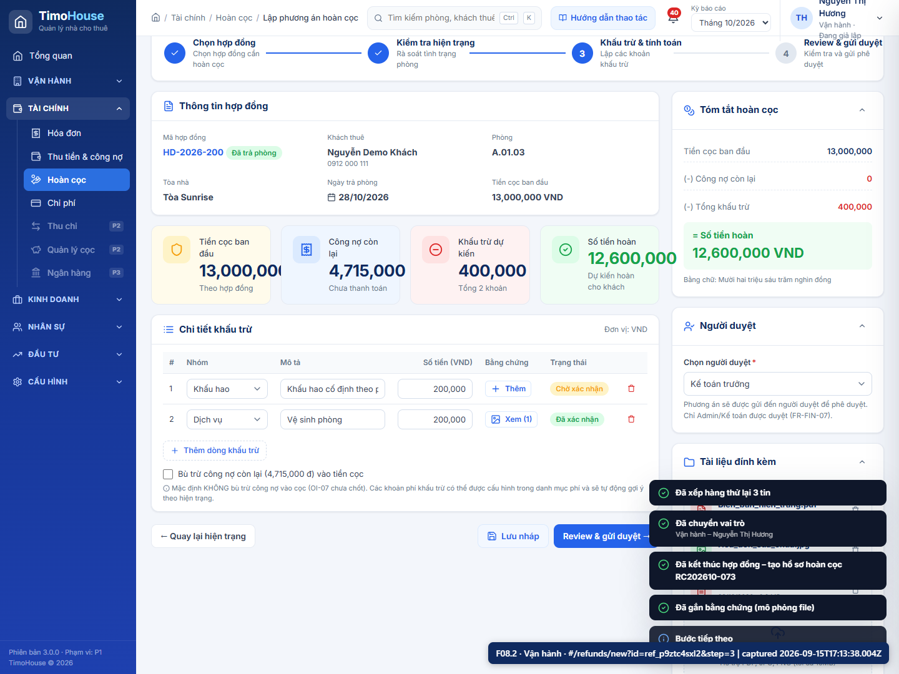
F08.2-input.png
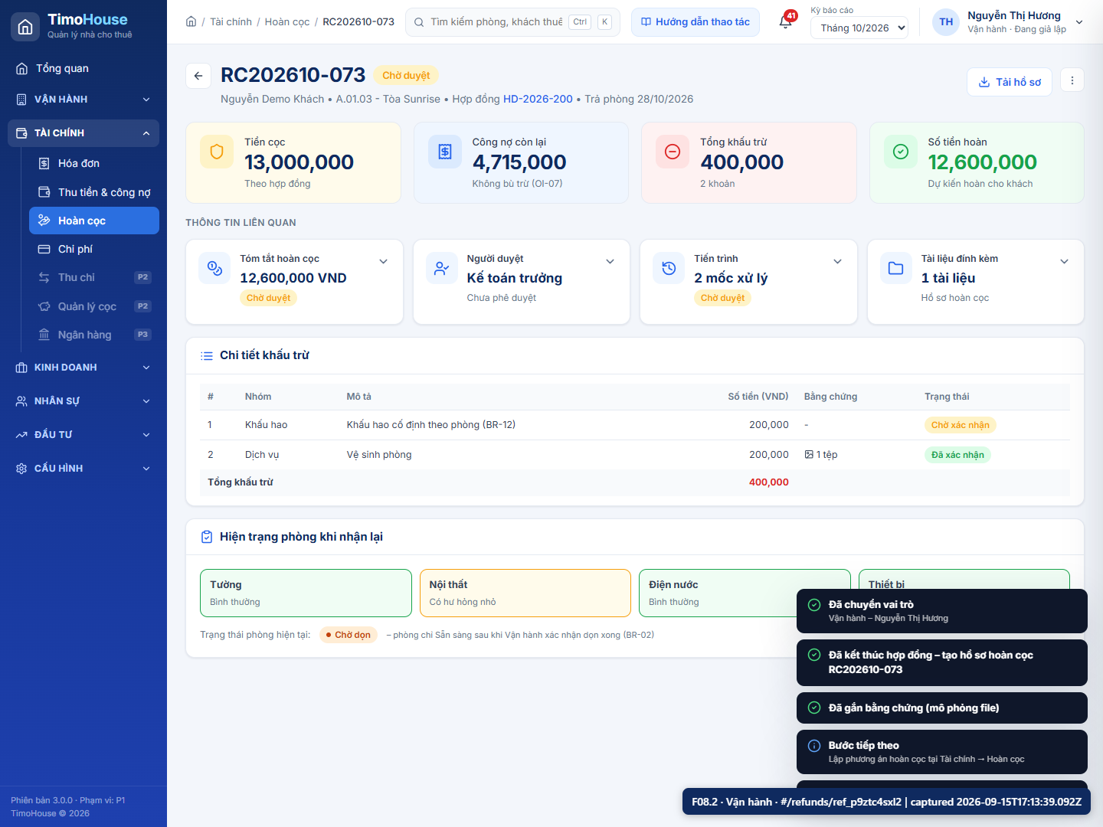
F08.2-result.png

F08.3 · Kế toán duyệt hồ sơ
Trường | Chi tiết
Vai trò | Kế toán
Màn hình/route | Chi tiết hồ sơ với nút Duyệt hoàn cọc.  /refunds/:id
Dữ liệu nhập | Hồ sơ RC… Chờ duyệt.
Mã record | tenant: ten_4p6t6g7ykq  tenantCode: KH00374  room: roo_l1ml1nstnp  roomCode: A.01.03  contract: con_ndzttio099  contractCode: HD-2026-200  invoice: inv_uvhj04030m  invoiceCode: HD-202610-515  payment: pay_w8idqenjz8  paymentCode: PAY-202610-134  batch: zal_rnbwfyoode  batchCode: ZL-202610-106  refund: ref_p9ztc4sxl2  refundCode: RC202610-073
Action | Chuyển Kế toán, mở hồ sơ và bấm Duyệt hoàn cọc.
Kết quả mong đợi | Hồ sơ Đã duyệt; ghi chú Duyệt ≠ đã chuyển tiền.
Kết quả thực tế | Hồ sơ Đã duyệt; Duyệt không đồng nghĩa đã chuyển tiền.
Trạng thái | PASS
Ảnh minh chứng
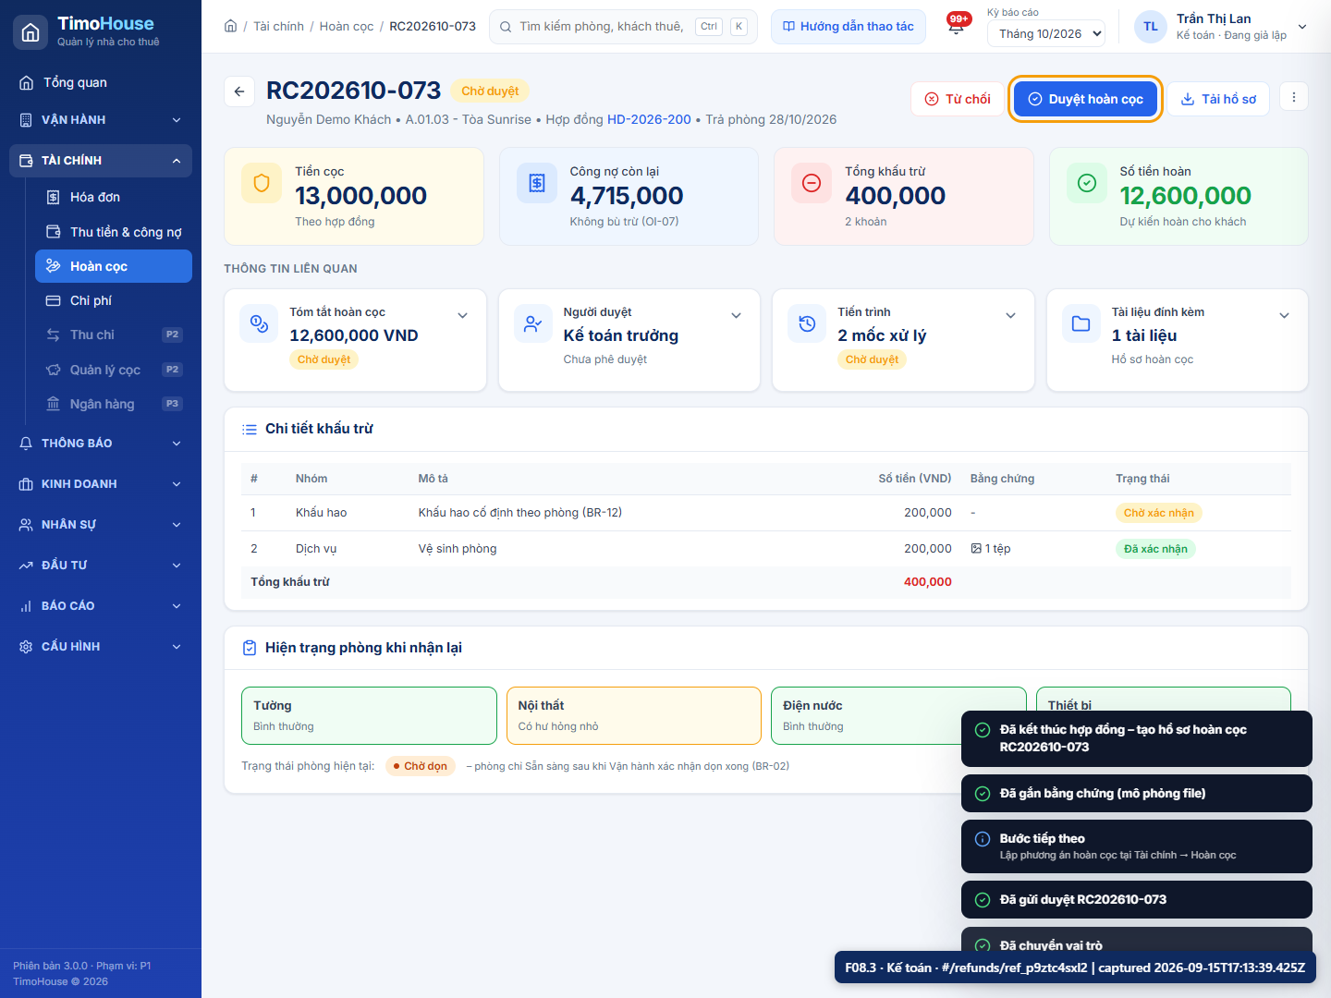
F08.3-input.png
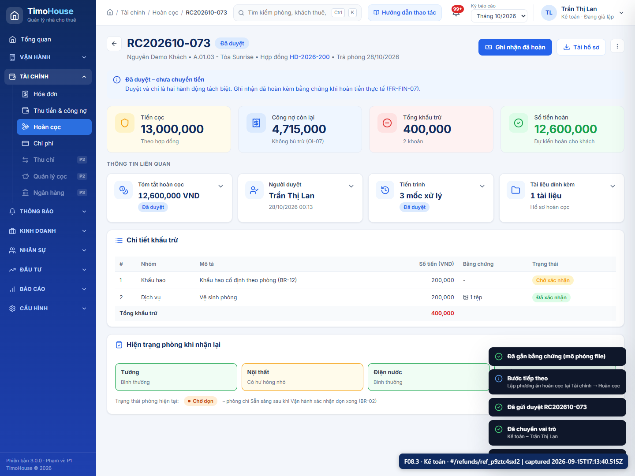
F08.3-result.png

F08.4 · Ghi nhận đã hoàn (kèm bằng chứng)
Trường | Chi tiết
Vai trò | Kế toán
Màn hình/route | Modal ghi nhận hoàn gồm ngày, phương thức, tham chiếu và upload evidence.  /refunds/:id
Dữ liệu nhập | Ngày 28/10/2026; Chuyển khoản; UNC289104; `uy_nhiem_chi_hoan_coc.pdf`.
Mã record | tenant: ten_4p6t6g7ykq  tenantCode: KH00374  room: roo_l1ml1nstnp  roomCode: A.01.03  contract: con_ndzttio099  contractCode: HD-2026-200  invoice: inv_uvhj04030m  invoiceCode: HD-202610-515  payment: pay_w8idqenjz8  paymentCode: PAY-202610-134  batch: zal_rnbwfyoode  batchCode: ZL-202610-106  refund: ref_p9ztc4sxl2  refundCode: RC202610-073
Action | Dùng file mẫu/đính kèm evidence và bấm Xác nhận đã hoàn.
Kết quả mong đợi | Hồ sơ Đã hoàn; phòng vẫn Chờ dọn.
Kết quả thực tế | Hồ sơ Đã hoàn; bằng chứng UNC lưu; phòng vẫn Chờ dọn.
Trạng thái | PASS
Ảnh minh chứng
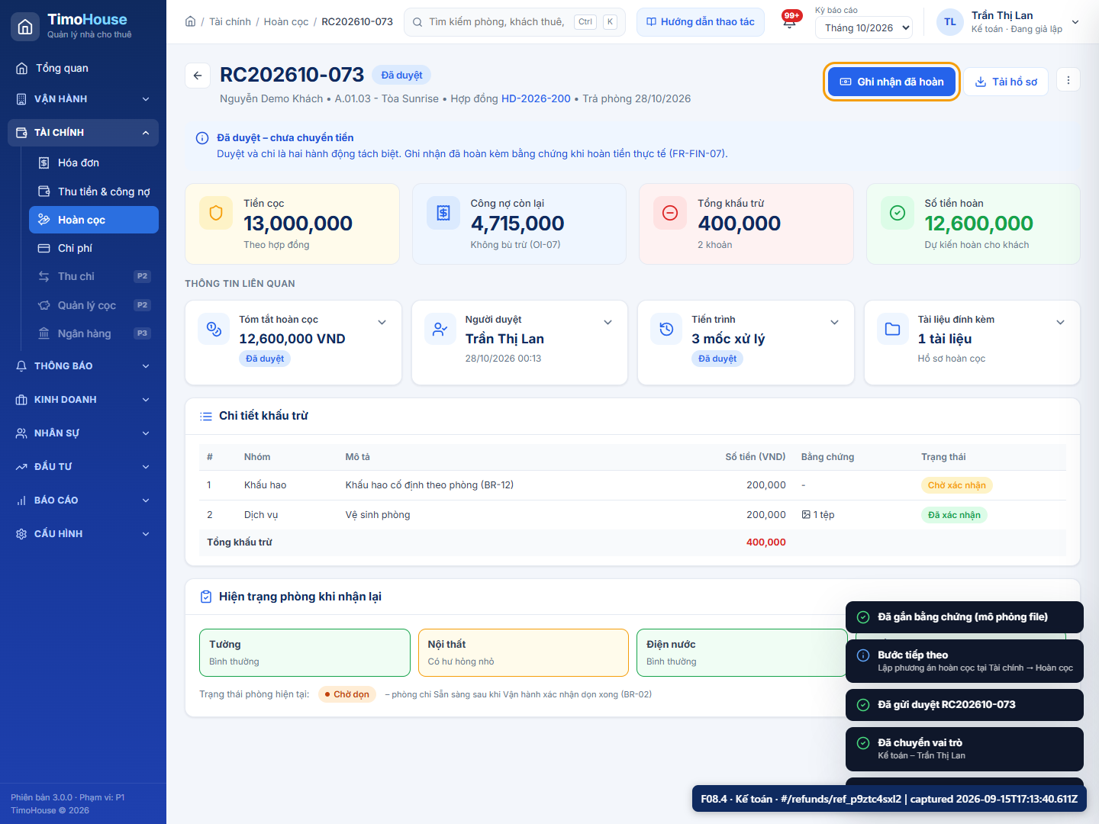
F08.4-input.png
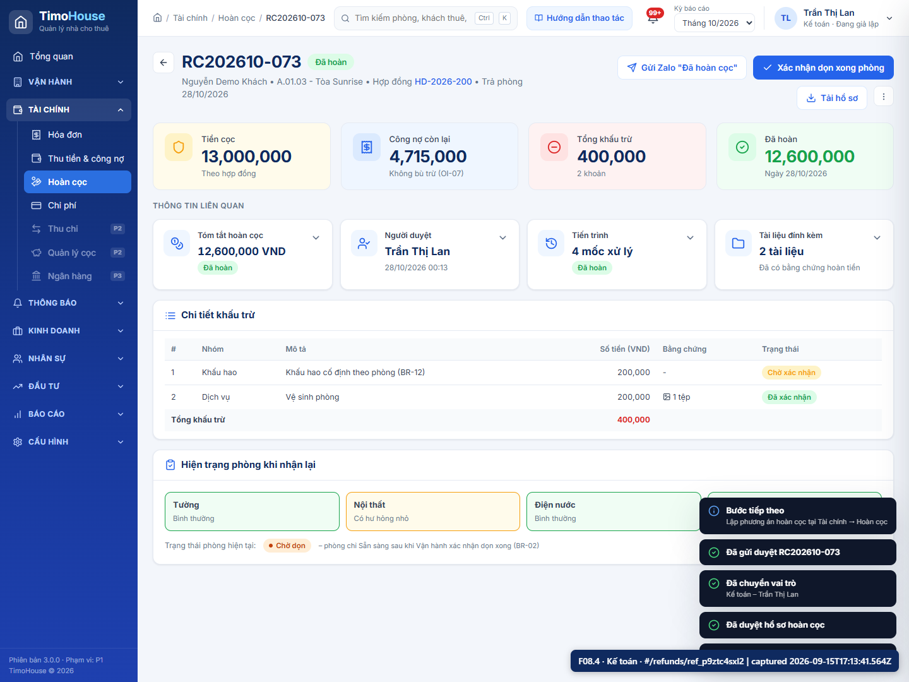
F08.4-result.png

F09 · Dọn phòng & mở cho thuê lại | Go-live #15, 16
Sơ đồ luồng: F09.1 → F09.2
Màn hình | Dữ liệu | Action | Trạng thái / kết quả
F09.1: /rooms?status=cleaning  F09.2: /rooms?status=ready | F09.1: Phòng demo Chờ dọn.  F09.2: Mã phòng demo sau khi dọn. | F09.1: Chuyển Vận hành, mở tab Chờ dọn và bấm Xác nhận dọn xong.  F09.2: Lọc Sẵn sàng và tìm lại mã phòng. | F09.1: Toast xác nhận; phòng rời khỏi danh sách Chờ dọn.  F09.2: Phòng Sẵn sàng; vòng đời cho thuê hoàn tất.

F09.1 · Xác nhận dọn xong
Trường | Chi tiết
Vai trò | Vận hành
Màn hình/route | Tab Chờ dọn và action Xác nhận dọn xong.  /rooms?status=cleaning
Dữ liệu nhập | Phòng demo Chờ dọn.
Mã record | tenant: ten_4p6t6g7ykq  tenantCode: KH00374  room: roo_l1ml1nstnp  roomCode: A.01.03  contract: con_ndzttio099  contractCode: HD-2026-200  invoice: inv_uvhj04030m  invoiceCode: HD-202610-515  payment: pay_w8idqenjz8  paymentCode: PAY-202610-134  batch: zal_rnbwfyoode  batchCode: ZL-202610-106  refund: ref_p9ztc4sxl2  refundCode: RC202610-073
Action | Chuyển Vận hành, mở tab Chờ dọn và bấm Xác nhận dọn xong.
Kết quả mong đợi | Toast xác nhận; phòng rời khỏi danh sách Chờ dọn.
Kết quả thực tế | Phòng A.01.03 đã xác nhận dọn xong.
Trạng thái | PASS
Ảnh minh chứng
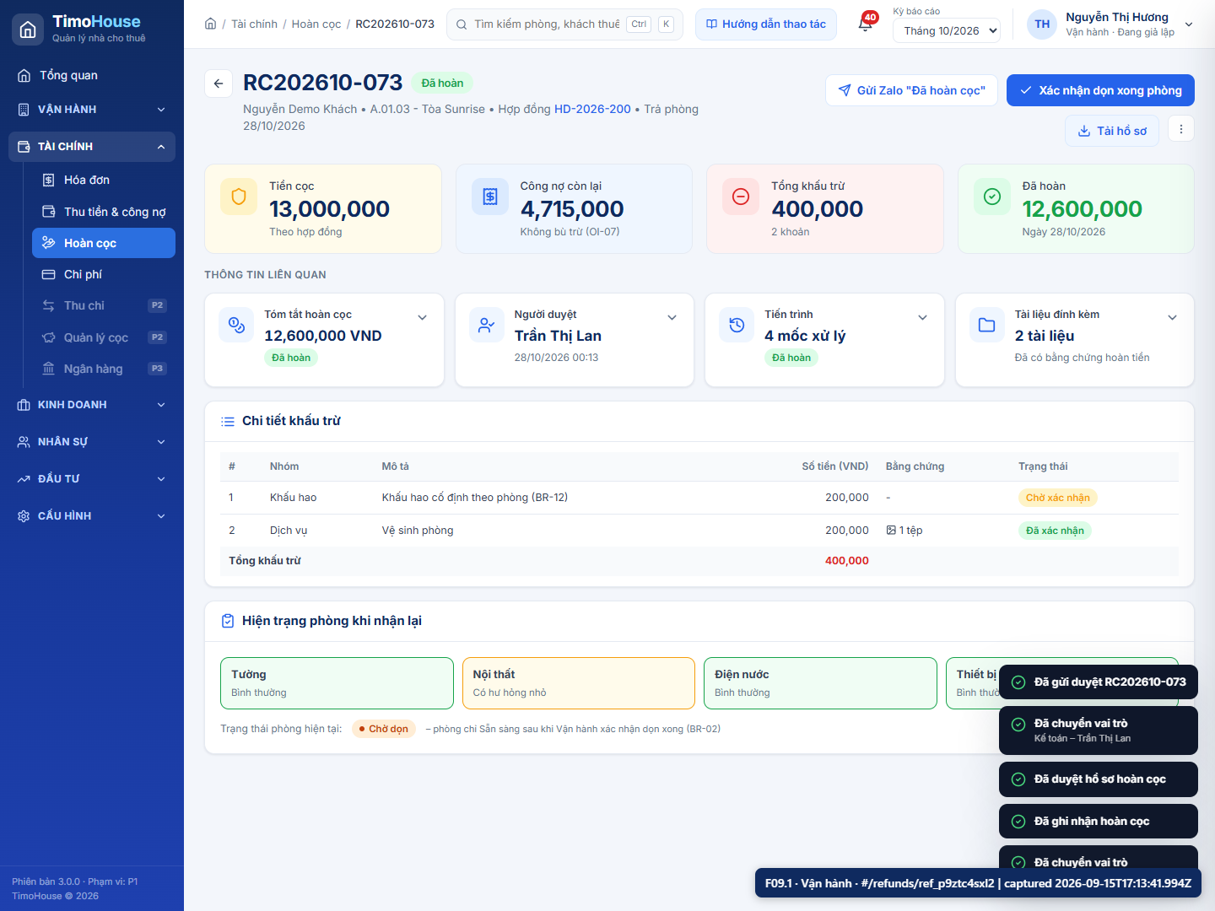
F09.1-input.png
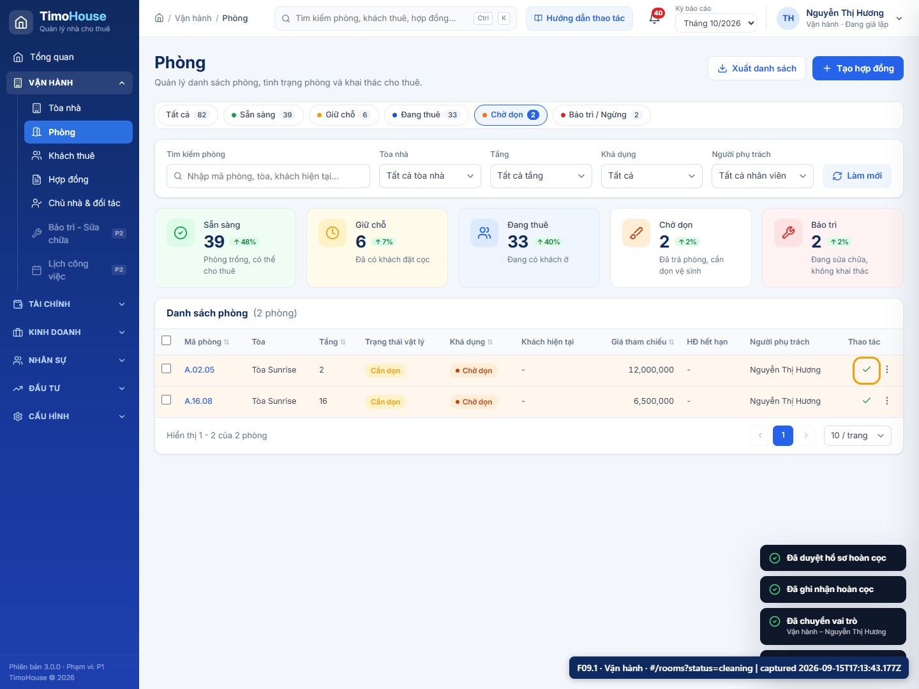
F09.1-result.png

F09.2 · Phòng trở lại Sẵn sàng
Trường | Chi tiết
Vai trò | Vận hành
Màn hình/route | Tab Sẵn sàng và action Giữ chỗ/Tạo hợp đồng.  /rooms?status=ready
Dữ liệu nhập | Mã phòng demo sau khi dọn.
Mã record | tenant: ten_4p6t6g7ykq  tenantCode: KH00374  room: roo_l1ml1nstnp  roomCode: A.01.03  contract: con_ndzttio099  contractCode: HD-2026-200  invoice: inv_uvhj04030m  invoiceCode: HD-202610-515  payment: pay_w8idqenjz8  paymentCode: PAY-202610-134  batch: zal_rnbwfyoode  batchCode: ZL-202610-106  refund: ref_p9ztc4sxl2  refundCode: RC202610-073
Action | Lọc Sẵn sàng và tìm lại mã phòng.
Kết quả mong đợi | Phòng Sẵn sàng; vòng đời cho thuê hoàn tất.
Kết quả thực tế | Phòng A.01.03 hiển thị Sẵn sàng với action cho thuê lại.
Trạng thái | PASS
Ảnh minh chứng
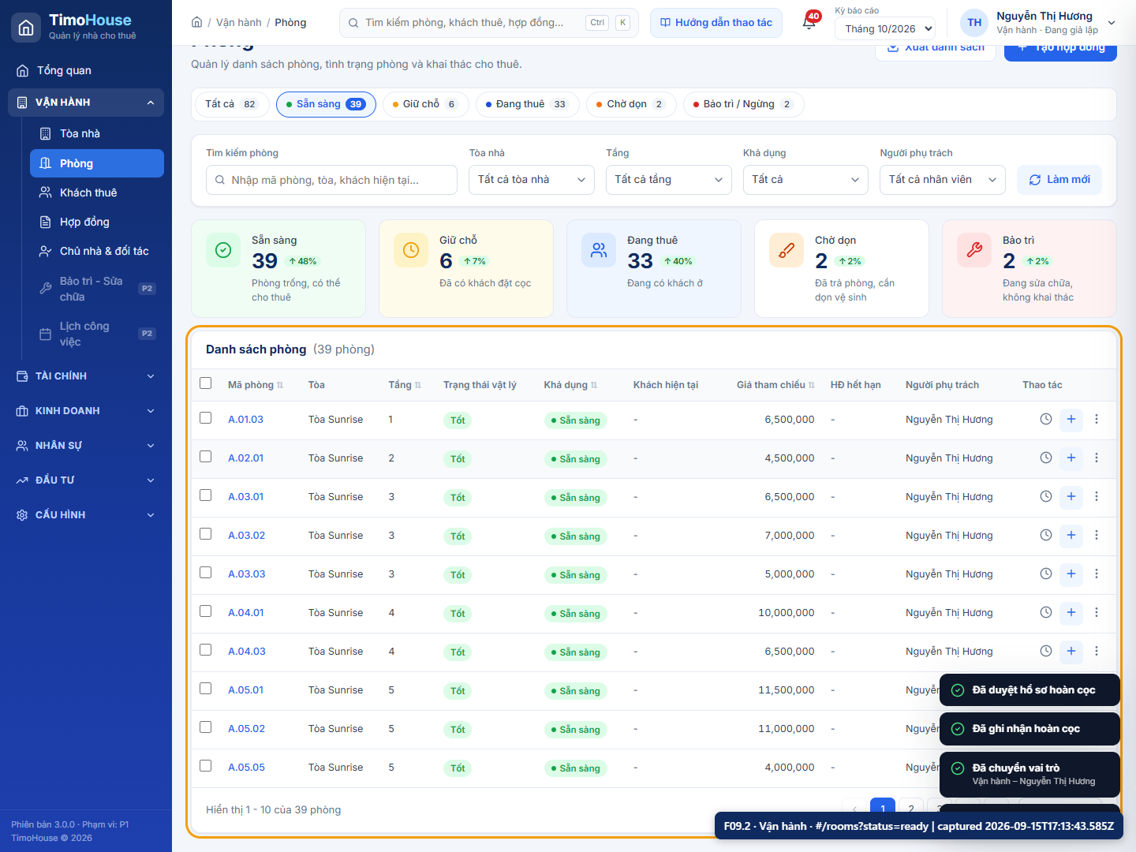
F09.2-result.png

F10 · Bổ trợ (tùy chọn)
Sơ đồ luồng: F10.1 → F10.2 → F10.3 → F10.4
Màn hình | Dữ liệu | Action | Trạng thái / kết quả
F10.1: /expenses  F10.2: /settings/import?type=tenant  F10.3: /settings/users  F10.4: /reports?tab=debt | F10.1: 28/10/2026; Sửa chữa; Sửa khóa cửa phòng demo; 350.000đ; chung; 40/30/20/10.  F10.2: File mẫu 10 dòng có lỗi cố ý.  F10.3: Lê Demo Vận Hành; demo.vanhanh@timohouse.vn; 0913 222 333; role ops; hiệu lực 28/10/2026; chọn tòa đầu tiên.  F10.4: Kỳ 10/2026. | F10.1: Chọn Chi phí chung, nhập dữ liệu, kiểm tra tổng 100% và lưu.  F10.2: Bấm Dùng file mẫu, mapping, kiểm tra và Xác nhận import.  F10.3: Bấm Tạo tài khoản, điền form và lưu.  F10.4: Chuyển Kế toán, mở báo cáo công nợ và bấm Xuất CSV. | F10.1: Chi phí CP… xuất hiện đầu danh sách, phân bổ đủ 100%.  F10.2: KPI Hợp lệ/Cần kiểm tra/Lỗi; dòng hợp lệ được tạo, dòng lỗi bị bỏ qua.  F10.3: Tài khoản mới có chip Vận hành và phạm vi tòa.  F10.4: File CSV chứa phải thu, đã thu và còn nợ theo tòa.

F10.1 · Thêm chi phí
Trường | Chi tiết
Vai trò | Kế toán
Màn hình/route | Danh sách chi phí và drawer nhập nhóm chi, số tiền, tòa/phân bổ.  /expenses
Dữ liệu nhập | 28/10/2026; Sửa chữa; Sửa khóa cửa phòng demo; 350.000đ; chung; 40/30/20/10.
Mã record | tenant: ten_4p6t6g7ykq  tenantCode: KH00374  room: roo_l1ml1nstnp  roomCode: A.01.03  contract: con_ndzttio099  contractCode: HD-2026-200  invoice: inv_uvhj04030m  invoiceCode: HD-202610-515  payment: pay_w8idqenjz8  paymentCode: PAY-202610-134  batch: zal_rnbwfyoode  batchCode: ZL-202610-106  refund: ref_p9ztc4sxl2  refundCode: RC202610-073  expense: exp_r4cl9ar69v  expenseCode: CP0029
Action | Chọn Chi phí chung, nhập dữ liệu, kiểm tra tổng 100% và lưu.
Kết quả mong đợi | Chi phí CP… xuất hiện đầu danh sách, phân bổ đủ 100%.
Kết quả thực tế | Chi phí chung 350.000đ đã lưu với phân bổ 40/30/20/10.
Trạng thái | PASS
Ảnh minh chứng
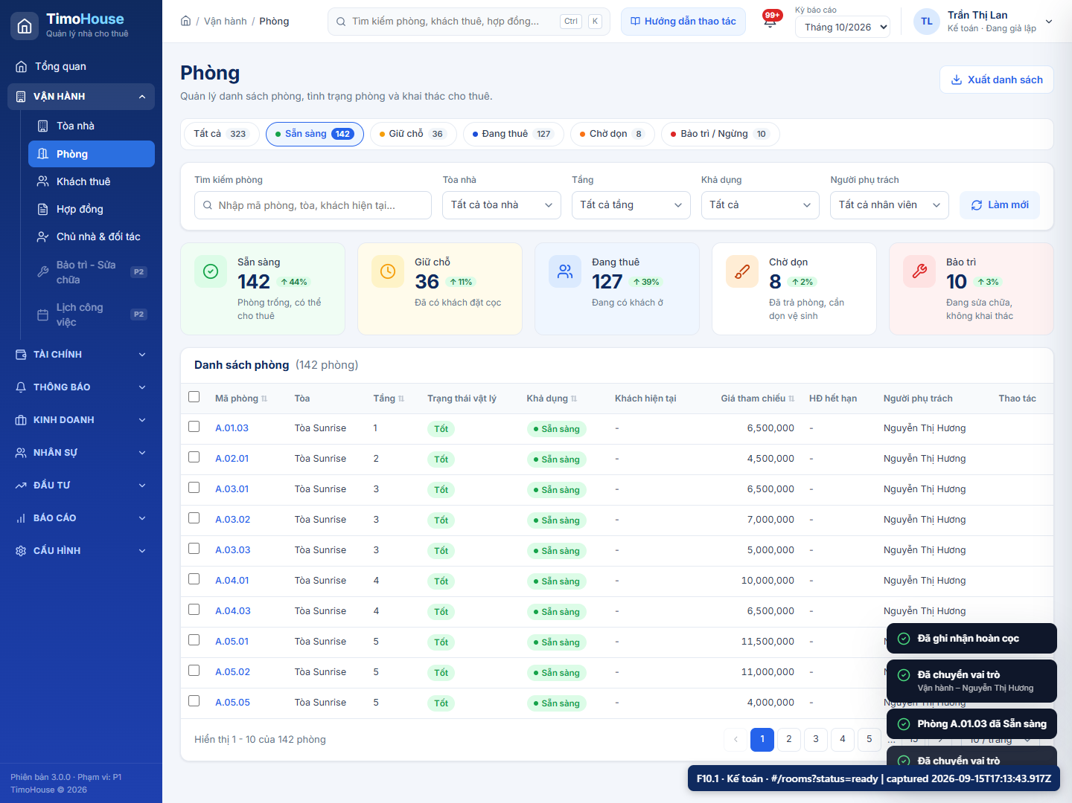
F10.1-input.png
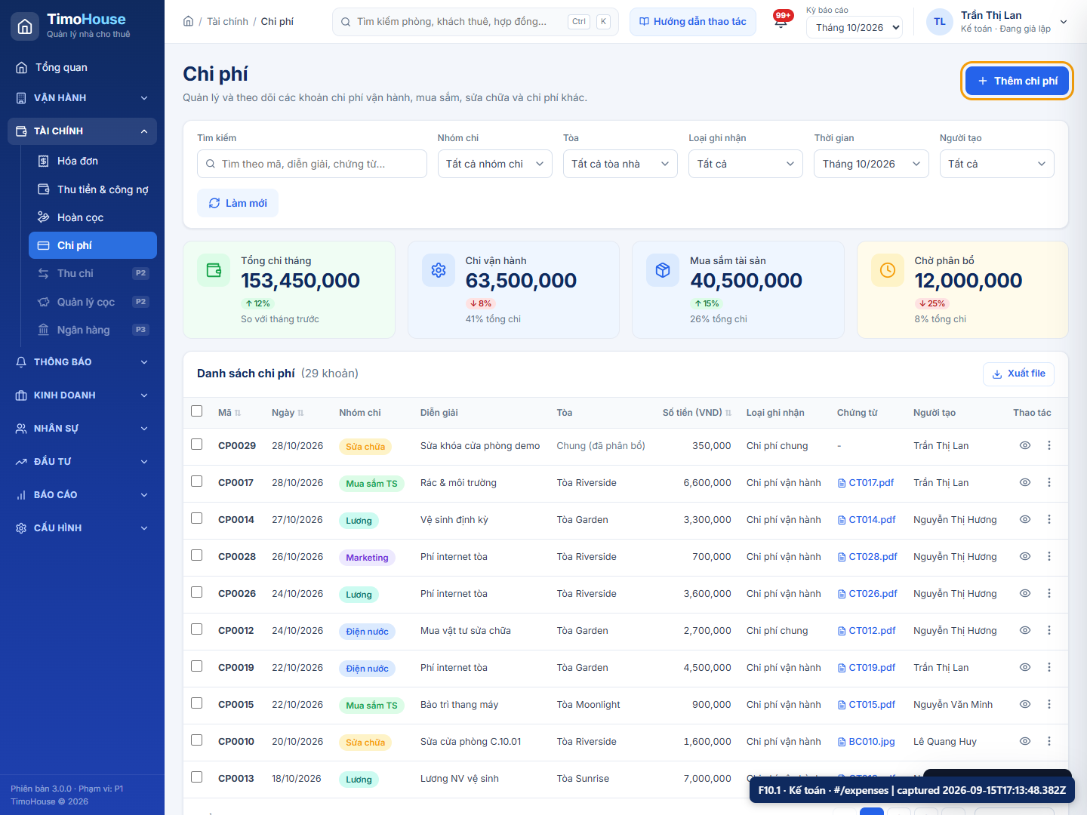
F10.1-result.png

F10.2 · Import khách bằng file mẫu
Trường | Chi tiết
Vai trò | Quản trị viên
Màn hình/route | Wizard upload, mapping, kiểm tra lỗi và commit.  /settings/import?type=tenant
Dữ liệu nhập | File mẫu 10 dòng có lỗi cố ý.
Mã record | tenant: ten_4p6t6g7ykq  tenantCode: KH00374  room: roo_l1ml1nstnp  roomCode: A.01.03  contract: con_ndzttio099  contractCode: HD-2026-200  invoice: inv_uvhj04030m  invoiceCode: HD-202610-515  payment: pay_w8idqenjz8  paymentCode: PAY-202610-134  batch: zal_rnbwfyoode  batchCode: ZL-202610-106  refund: ref_p9ztc4sxl2  refundCode: RC202610-073  expense: exp_r4cl9ar69v  expenseCode: CP0029  importJob: imp_3o3gz6w7v9
Action | Bấm Dùng file mẫu, mapping, kiểm tra và Xác nhận import.
Kết quả mong đợi | KPI Hợp lệ/Cần kiểm tra/Lỗi; dòng hợp lệ được tạo, dòng lỗi bị bỏ qua.
Kết quả thực tế | File mẫu đã mapping/kiểm tra/commit; KPI lỗi và dòng hợp lệ được ghi nhận trong import job.
Trạng thái | PASS
Ảnh minh chứng
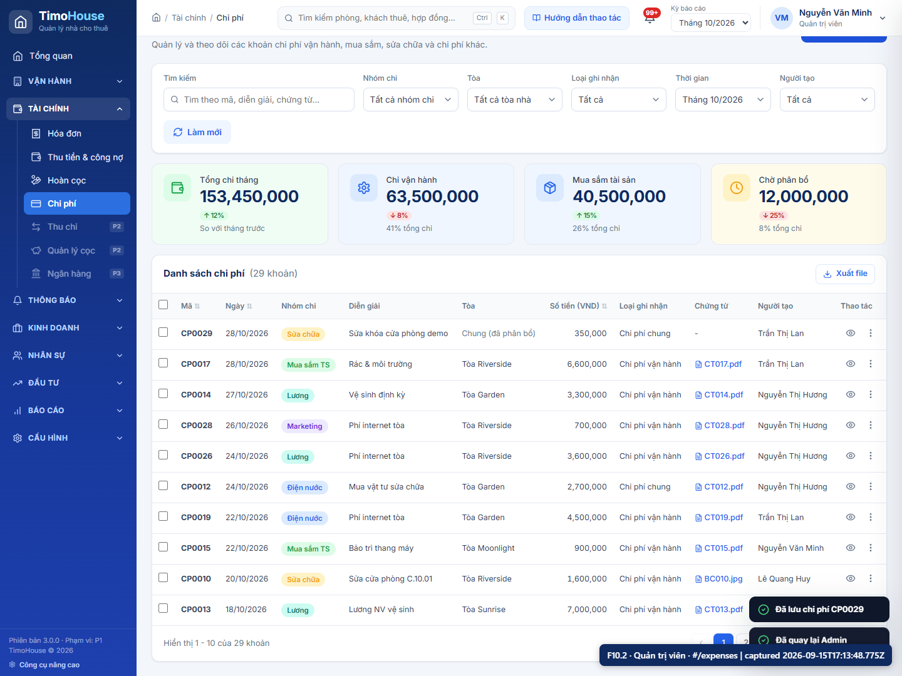
F10.2-input.png
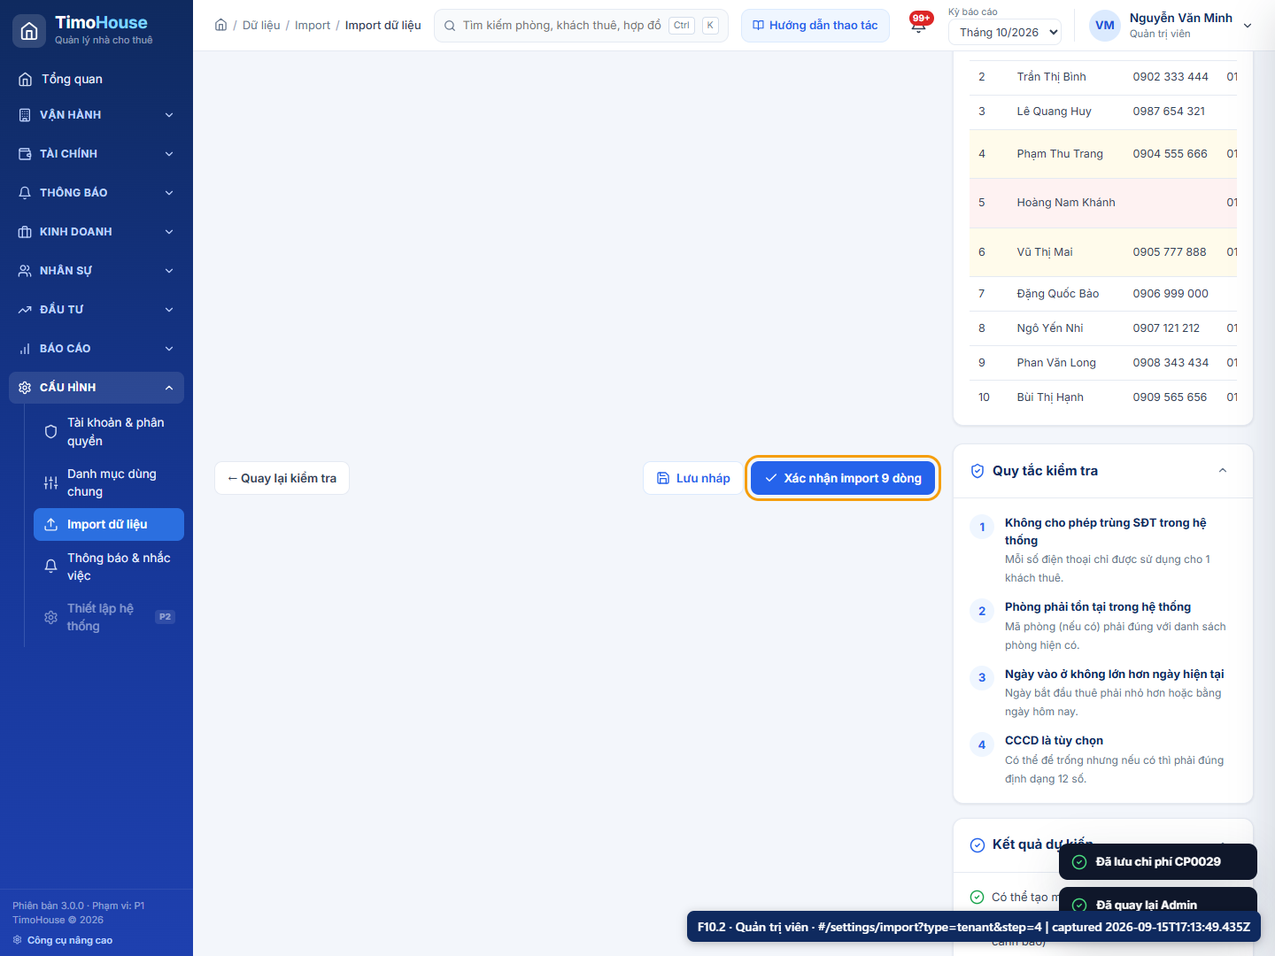
F10.2-action.png
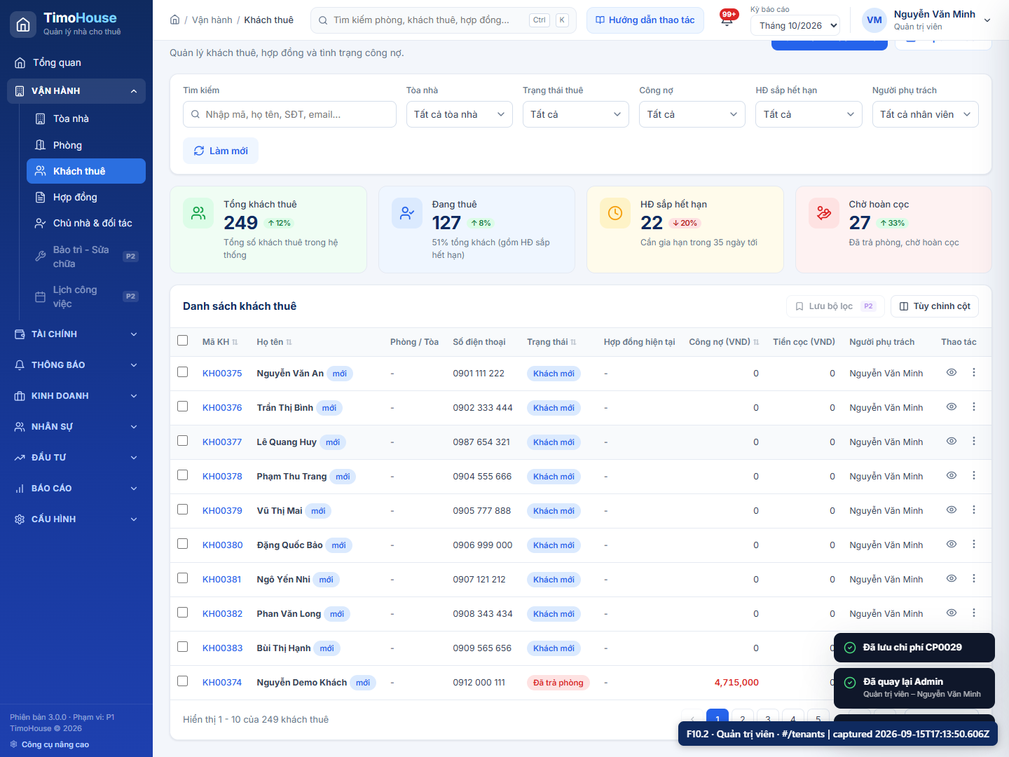
F10.2-result.png

F10.3 · Tạo tài khoản Vận hành
Trường | Chi tiết
Vai trò | Quản trị viên
Màn hình/route | Danh sách tài khoản và drawer tạo user.  /settings/users
Dữ liệu nhập | Lê Demo Vận Hành; demo.vanhanh@timohouse.vn; 0913 222 333; role ops; hiệu lực 28/10/2026; chọn tòa đầu tiên.
Mã record | tenant: ten_4p6t6g7ykq  tenantCode: KH00374  room: roo_l1ml1nstnp  roomCode: A.01.03  contract: con_ndzttio099  contractCode: HD-2026-200  invoice: inv_uvhj04030m  invoiceCode: HD-202610-515  payment: pay_w8idqenjz8  paymentCode: PAY-202610-134  batch: zal_rnbwfyoode  batchCode: ZL-202610-106  refund: ref_p9ztc4sxl2  refundCode: RC202610-073  expense: exp_r4cl9ar69v  expenseCode: CP0029  importJob: imp_3o3gz6w7v9  user: use_p7z9t90ckz
Action | Bấm Tạo tài khoản, điền form và lưu.
Kết quả mong đợi | Tài khoản mới có chip Vận hành và phạm vi tòa.
Kết quả thực tế | Tài khoản Lê Demo Vận Hành đã lưu với vai trò Vận hành.
Trạng thái | PASS
Ảnh minh chứng
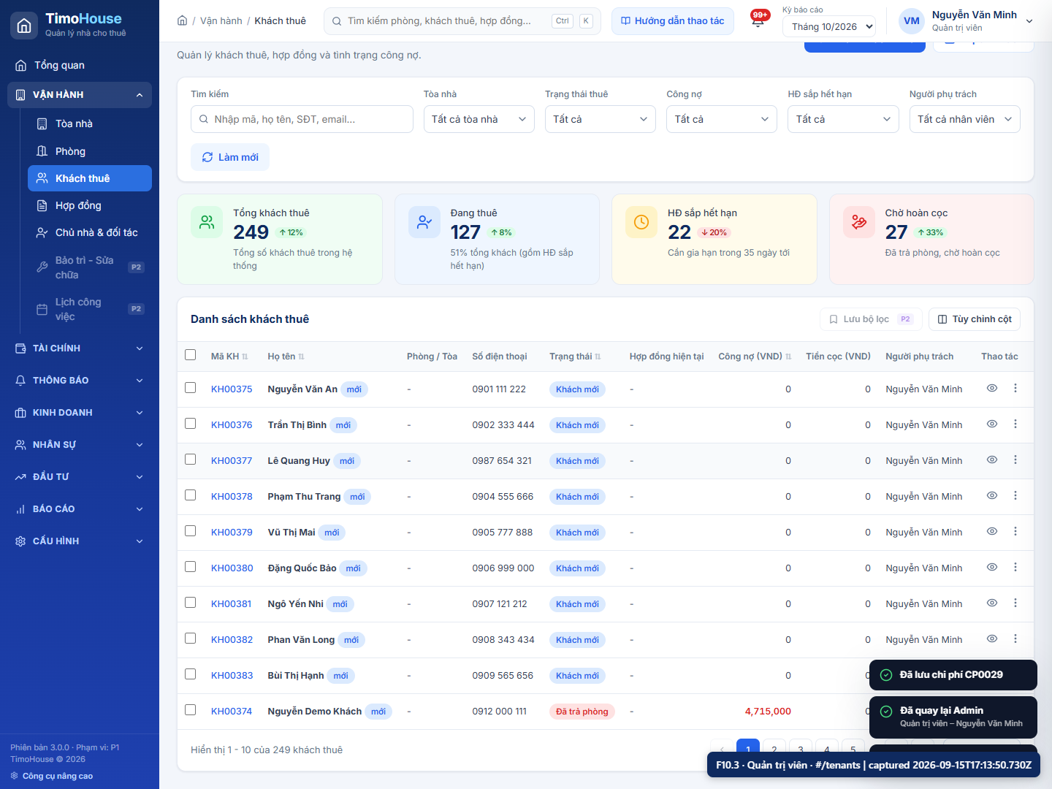
F10.3-input.png
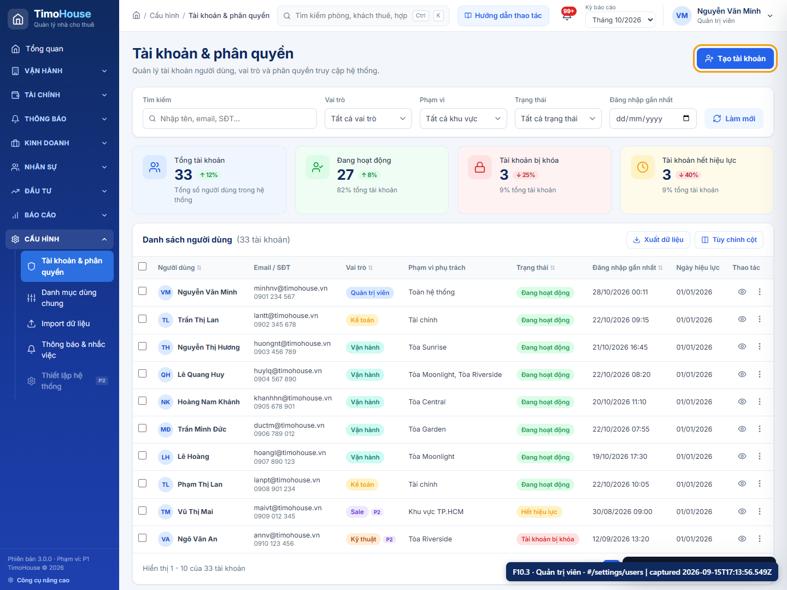
F10.3-result.png

F10.4 · Xuất báo cáo công nợ
Trường | Chi tiết
Vai trò | Kế toán
Màn hình/route | Báo cáo công nợ theo tòa và nút Xuất CSV.  /reports?tab=debt
Dữ liệu nhập | Kỳ 10/2026.
Mã record | tenant: ten_4p6t6g7ykq  tenantCode: KH00374  room: roo_l1ml1nstnp  roomCode: A.01.03  contract: con_ndzttio099  contractCode: HD-2026-200  invoice: inv_uvhj04030m  invoiceCode: HD-202610-515  payment: pay_w8idqenjz8  paymentCode: PAY-202610-134  batch: zal_rnbwfyoode  batchCode: ZL-202610-106  refund: ref_p9ztc4sxl2  refundCode: RC202610-073  expense: exp_r4cl9ar69v  expenseCode: CP0029  importJob: imp_3o3gz6w7v9  user: use_p7z9t90ckz
Action | Chuyển Kế toán, mở báo cáo công nợ và bấm Xuất CSV.
Kết quả mong đợi | File CSV chứa phải thu, đã thu và còn nợ theo tòa.
Kết quả thực tế | Báo cáo công nợ đã xuất CSV theo tòa.
Trạng thái | PASS
Ảnh minh chứng
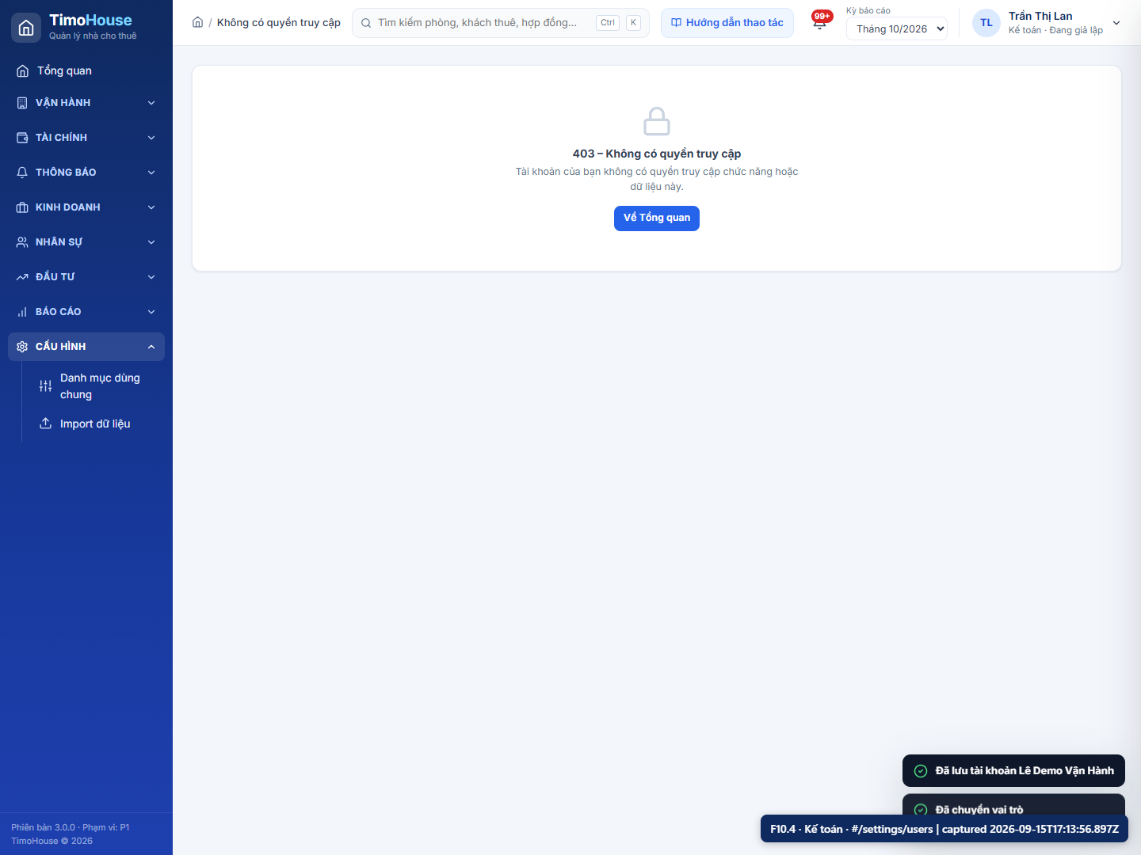
F10.4-input.png
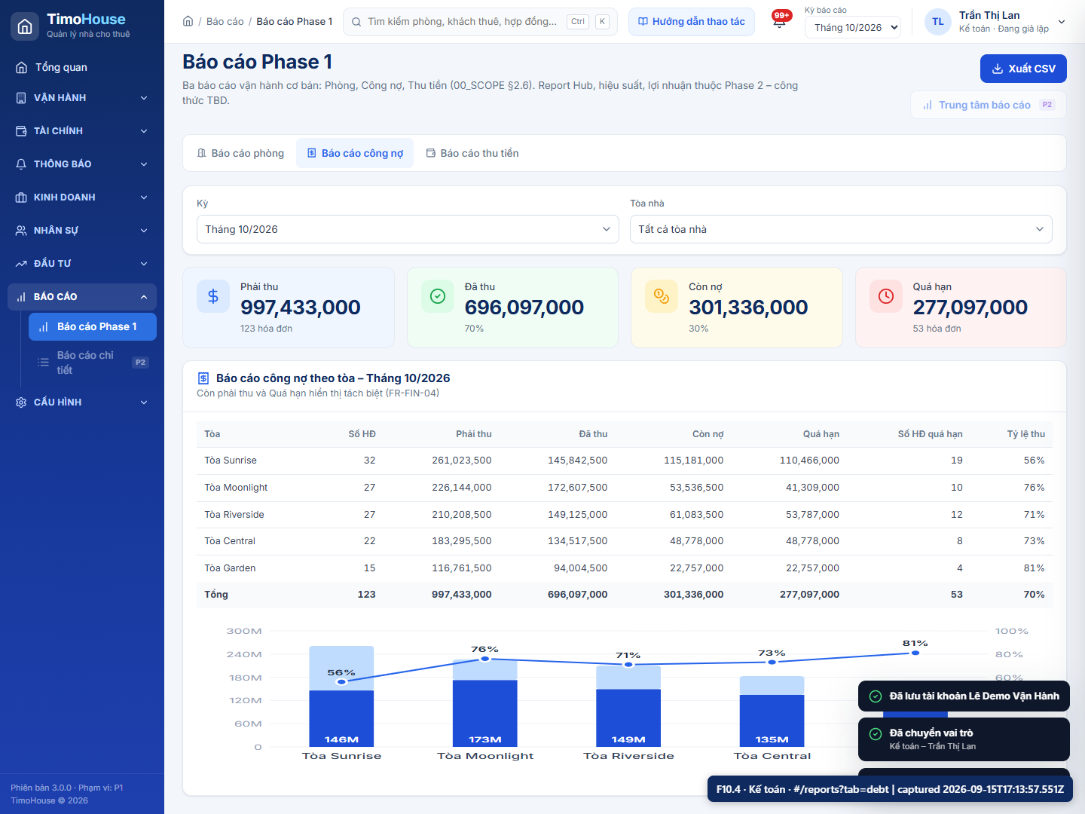
F10.4-result.png

Ma trận truy vết 16 điều kiện Go-live
Các điều kiện được kiểm chứng qua các mốc core S0–F09; F10 là phần bổ trợ và không làm thay đổi số Go-live core.
# | Điều kiện | Milestone | Evidence | Kết quả
1 | Tạo khách thuê | F01.2 | evidence/F01.2-input.png  evidence/F01.2-result.png | PASS
2 | Chọn phòng | F02.1 | evidence/F02.1-input.png  evidence/F02.1-result.png | PASS
3 | Tạo HĐ | F02.2–F02.3 | evidence/F02.2-input.png  evidence/F02.2-result.png | PASS
4 | Kích hoạt HĐ | F02.4 | evidence/F02.4-input.png  evidence/F02.4-result.png | PASS
5 | Nhập điện nước | F03.2 | evidence/F03.2-input.png  evidence/F03.2-result.png | PASS
6 | Lập/phát hành HĐơn | F03.3–F03.4 | evidence/F03.3-input.png  evidence/F03.3-result.png | PASS
7 | Gửi HĐơn Zalo | F04.1–F04.3 | evidence/F04.1-input.png  evidence/F04.1-result.png | PASS
8 | Xem công nợ | F05.1 | evidence/F05.1-input.png  evidence/F05.1-result.png | PASS
9 | Thu một phần | F05.2–F05.3 | evidence/F05.2-input.png  evidence/F05.2-result.png | PASS
10 | Theo dõi dư nợ | F05.4 | evidence/F05.4-result.png | PASS
11 | Nhắc công nợ | F06.1–F06.3 | evidence/F06.1-input.png  evidence/F06.1-result.png | PASS
12 | Kết thúc HĐ | F07.1–F07.2 | evidence/F07.1-input.png  evidence/F07.1-result.png | PASS
13 | Hoàn cọc | F08.1–F08.4 | evidence/F08.1-input.png  evidence/F08.1-result.png | PASS
14 | Tạo hồ sơ hoàn cọc | F07.2 | evidence/F07.2-input.png  evidence/F07.2-result.png | PASS
15 | Xác nhận dọn | F09.1 | evidence/F09.1-input.png  evidence/F09.1-result.png | PASS
16 | Phòng sẵn sàng | F09.2 | evidence/F09.2-result.png | PASS

Kết luận chạy
PASS: 36/36 milestone. Ảnh và actual result lấy từ cùng một lần chạy sạch; xem manifest.json để kiểm tra route, mã record và thời gian chụp.

